KDI 3404TCR-SCR
Manuale officina KDI 3404 TCR-SCR (Rev. 10.3)

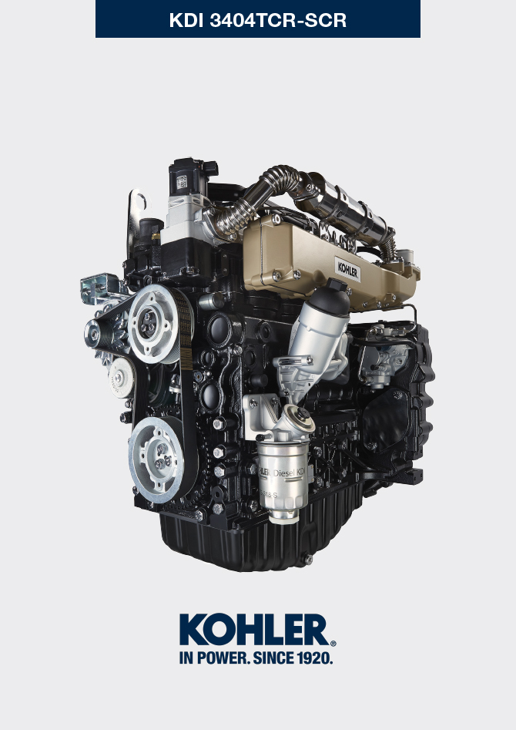
Sommario
1. TITOLO 1 2
1.1. Asdfsdfsdf 2
1.2. Asdfsdfsdfggg 2

Informazioni generali

Informazioni utili
- Questo manuale contiene le istruzioni necessarie ad eseguire una corretta riparazione del motore, quindi deve essere sempre disponibile, in modo tale da poterlo consultare all’occorrenza.
- Le informazioni, le descrizioni e le illustrazioni contenute nel manuale rispecchiano la configurazione base dei motori ( Par. 1.4 e Par. 1.5 ).
- Lo sviluppo dei motori, è tuttavia continuo, pertanto le informazioni contenute all’interno di questo manuale sono soggette a variazioni senza obbligo di preavviso.
- KOHLER si riserva il diritto di apportare, in qualsiasi momento, eventuali modifiche ai motori per motivi di carattere tecnico o commerciale.
- Tali modifiche non obbligano KOHLER ad intervenire sulla produzione commercializzata fino a quel momento, né a considerare il presente manuale inadeguato.
- I paragrafi, le tabelle e le figure sono numerate per capitolo e seguite dal numero progressivo di paragrafo, tabella e/o figura.
Es: Par. 1.3 - capitolo 1 paragrafo 3 .
Tab. 2.4 - capitolo 2 tabella 4 .
Fig. 4.5 - capitolo 4 figura 5 .
NOTA: I paragrafi possono contenere dei sottoparagrafi.

- Tutti i termini tecnici, componenti specifici e simbologia ( Tab. 15.1 ) che sono presenti nel manuale, sono elencati e descritti all'interno del glossario, consultabile al ( Cap. 15 ) .
- I riferimenti degli oggetti descritti nel testo e in figura sono indicati tramite lettere e numeri (in nero), le quali sono sempre e solo inerenti al paragrafo che si sta consultando a meno che non vi siano specifici richiami ad altre figure o paragrafi.
- I riferimenti di quote sono indicati tramite lettere e numeri.
- Altri riferimenti importanti sono evidenziati in rosso .
- Il segno ( ) dopo il titolo di un paragrafo, indica che tale operazione non è necessaria al fine dello smontaggio motore, tuttavia tali operazioni sono presenti allo scopo di illustrare lo smontaggio dei componenti.
- Eventuali integrazioni che KOHLER riterrà opportuno fornite in seguito dovranno essere conservate unitamente al manuale e considerate parte integrante di esso.
- Le informazioni qui riportate sono di proprietà esclusiva della KOHLER , pertanto non sono permesse riproduzioni o ristampe nè parziali nè totali senza il permesso espresso della KOHLER .

1.1.1 Informazioni utili su: sicurezza - anti-infortunistica - impatto ambientale

- Prima di procedere alla riparazione - movimentazione del motore, è doveroso leggere interamente il Cap. 3 , il quale contiene importanti informazioni sulle procedure da seguire per la sicurezza e per l'ambiente.

Identificazione costruttore e motore
La targhetta di identificazione motore è situata sulla parte bassa del basamento, essa è visibile dal lato di aspirazione o dal lato di scarico
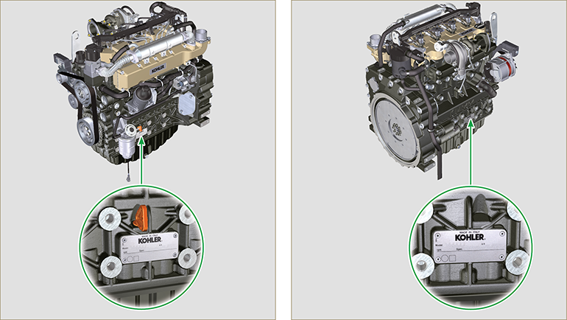
Fig 1.1 - Fig 1.2

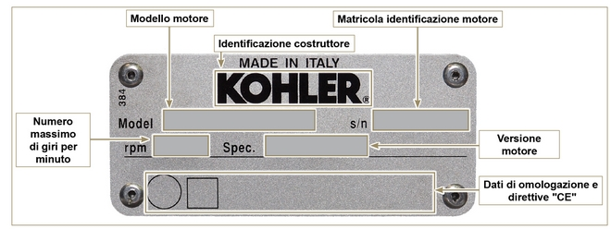
Fig 1.3

Etichette omologazioni
1.3.1 Etichetta per Norme EPA (esempio di compilazione)

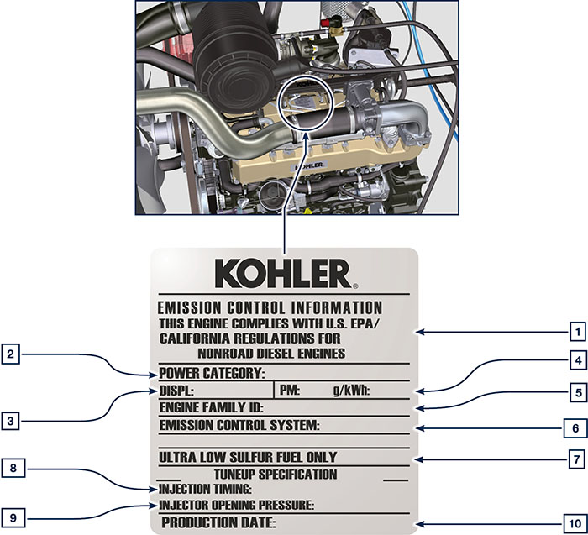

1.1
POS. | DESCRIZIONE
1 | Indicazione dell'anno corrispondente al rispetto della normativa
2 | Categoria di potenza (kW)
3 | Cilindrata motore
4 | Indicazione dell'emissione particolato (g/kWh)
5 | N° identificazione famiglia motore
6 | Sistema di controllo emissioni = ECS
7 | Carburante a basso contenuto di zolfo
8 | Indicazione dell'anticipo iniezione
9 | Pressione all'apertura dell'elettroiniettore (bar)
10 | Data di produzione (esempio: 2013.GEN)

1.3.2 Etichetta per Norme Cina (esempio di compilazione)

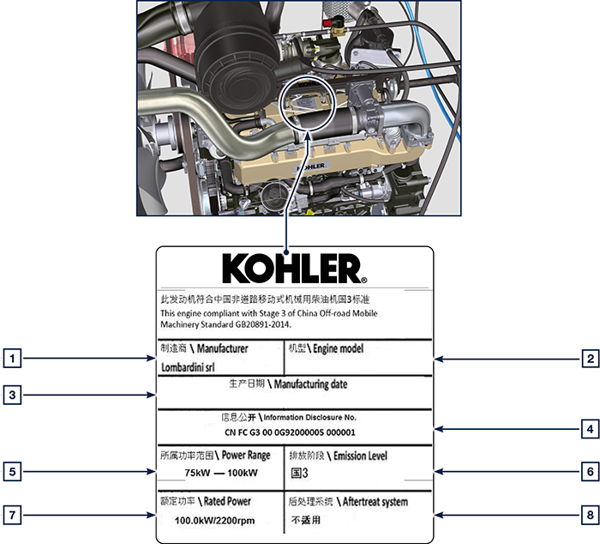
1.2
POS. | DESCRIZIONE
1 | Produttore
2 | Modello motore
3 | Data di produzione
4 | N° certificazione emissioni Cina
5 | Intervallo di potenza (kW)
6 | Livello emissioni
7 | Potenza
8 | Sistema post-trattamento

1.3.3 Etichetta per Norme Corea (esempio di compilazione)

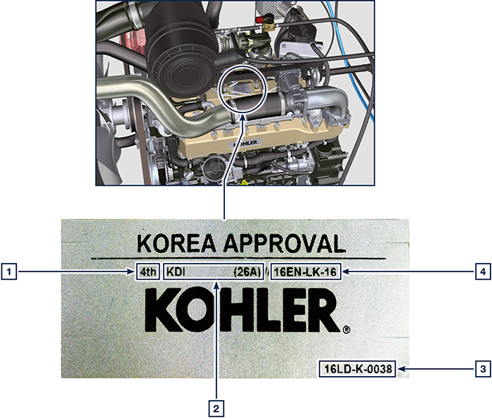

1.3
POS. | DESCRIZIONE
1 | Tier 4 Final
2 | Modello motore
3 | Data di produzione e codice costruttore
4 | N° certificazione emissioni Corea

Identificazione componenti interni principali del motore e riferimenti operativi (CONFIGURAZIONE BASE)
VISTA LATO ASPIRAZIONE
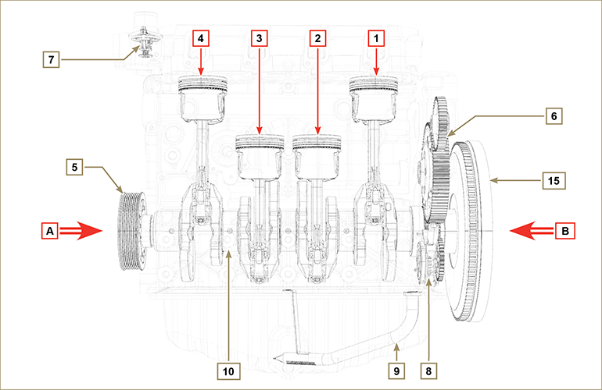
Fig 1.5

Nei capitoli successivi vengono richiamati dei riferimenti operativi, al fine di orientarsi con chiarezza sul motore, in questo paragrafo vengono illustrati tali riferimenti che possono essere riconosciuti tramite alcuni componenti interni principali.  Consultare sempre questo paragrafo in caso di necessità per effettuare operazioni complesse.  NOTA : si consiglia di avere questa pagina a vista durante le operazioni di smontaggio e montaggio. | Tab 1.2  RIF. DESCRIZIONE  A Vista da lato distribuzione (2 ª PTO)  B Vista da lato volano (1 ª PTO)  C Vista da lato di scarico  D Vista da lato di aspirazione  1 Cilindro/Pistone N. 1  2 Cilindro/Pistone N. 2  3 Cilindro/Pistone N. 3  4 Cilindro/Pistone N. 4  POS. DESCRIZIONE  5 Puleggia albero a gomito (2 ª PTO)  6 Ingranaggi distribuzione  7 Valvola termostatica  8 Pompa olio  9 Tubo aspirazione olio  10 Albero a gomito  11 Collettore di scarico  12 Collettore di aspirazione  13 Albero a camme  14 Ingranaggi predisposizione per 3 ª /4 ª PTO (opzionali)  15 Volano (1 ª PTO)  16 Ingranaggi predisposizione per 4a PTO (opzionali)  17 Alberi equilibratori
VISTA LATO VOLANO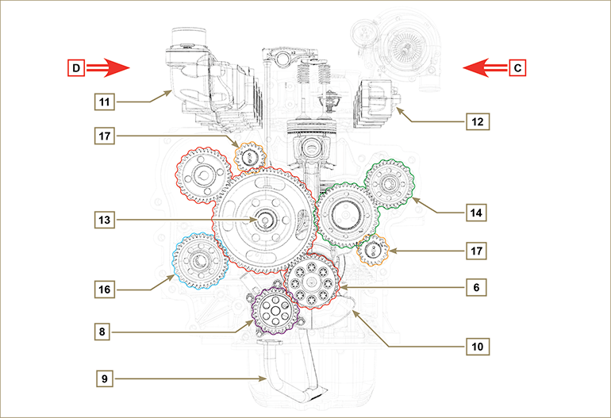
Fig 1.6

Identificazione componenti esterni del motore (CONFIGURAZIONE BASE)
VISTA LATO SERVIZI - ASPIRAZIONE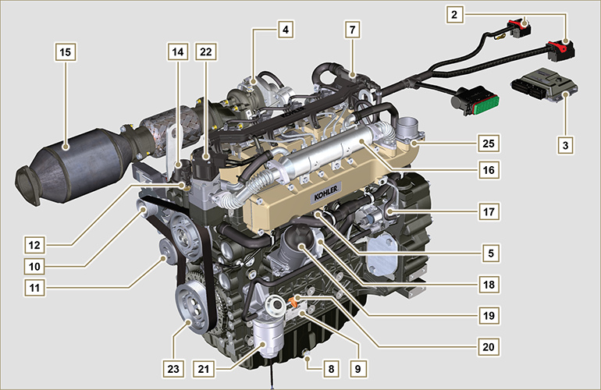
Fig 1.7

VISTA LATO VOLANO - SCARICO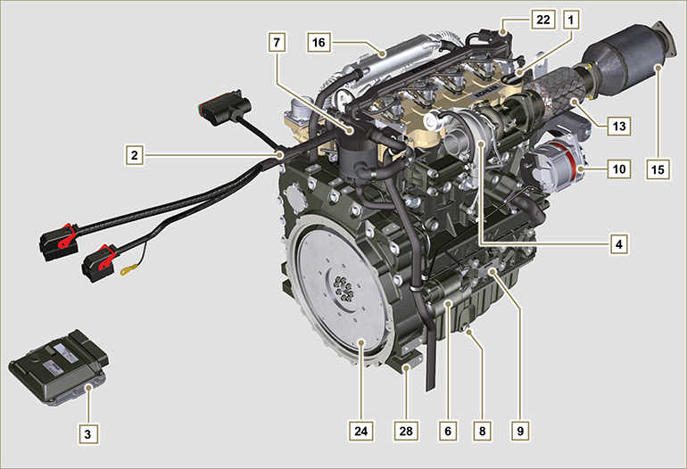
Fig 1.8

In questo paragrafo vengono illustrati tutti i componenti esterni che sono presenti nella configurazione base del motore.  Per i componenti presenti sul motore diversi da quelli rappresentati in queste illustrazioni, consultare il Cap. 11 . | NOTA: I componenti illustrati, possono essere diversi da quelli rappresentati, l'illustrazione è puramente indicativa.
Tab 1.3  POS. DESCRIZIONE  1 Tappo rifornimento olio  2 Cablaggio  3 Centralina  4 Turbocompressore  5 Interruttore pressione olio  6 Motorino avviamento  7 Separatore vapori olio  8 Tappo scarico olio  9 Targhetta identificazione motore  10 Alternatore  11 Pompa refrigerante  12 Sensore temperatura refrigerante  13 Tappo rifornimento olio laterale  14 Valvola termostatica  15 DOC  16 EGR Cooler  17 Pompa alimentazione carburante ad alta pressione | POS. DESCRIZIONE  18 Oil Cooler  19 Filtro olio  20 Asta livello olio  21 Filtro carburante  22 Valvola EGR  23 Puleggia albero a gomito (2 ª PTO)  24 Volano (1 ª PTO)  25 Collettore di aspirazione  26 Attuatore comando valvola Waste Gate  27 Collettore di scarico  28 Campana di flangiatura  29 Elettroiniettori  30 Common Rail  31 Manicotto di aspirazione aria

VISTA SUPERIORE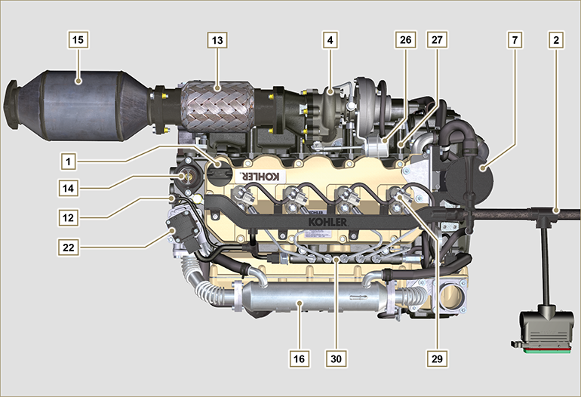
Fig 1.9

Componenti SCR (circuito refrigerante)
VISTA LATO SERVIZI - ASPIRAZIONE  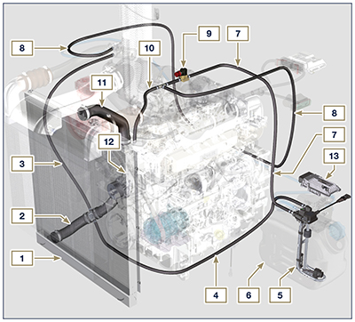  Fig. 1.10 | POS. DESCRIZIONE  1 Radiatore  2 Manicotto aspirazione  3 Tubo ritorno in aspirazione  4 Tubo ritorno in aspirazione  5 Circuito per riscaldamento AdBlue ®  6 Serbatoio AdBlue ®  7 Tubo mandata liquido refrigerante in serbatoio AdBlue ®  8 Tubo mandata liquido refrigerante all'iniettore AdBlue ®  9 Valvola elettronica per mandata liquido refrigerante al serbatoio AdBlue ®  10 Tubo mandata liquido refrigerante al sistema SCR  11 Manicotto ritorno del liquido refrigerante al radiatore  12 Pompa del liquido refrigerante  13 Centralina del sistema SCR  1.6  NOTA: Alcuni componenti hanno lo scopo puramente illustrativo, possono subire variazioni e potrebbero essere non fornite da KOHLER .
VISTA LATO VOLANO - SCARICO
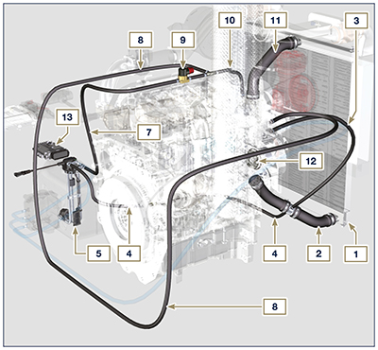
Fig. 1.11

﻿Componenti SCR (circuito AdBlue®)
VISTA LATO VOLANO - SCARICO
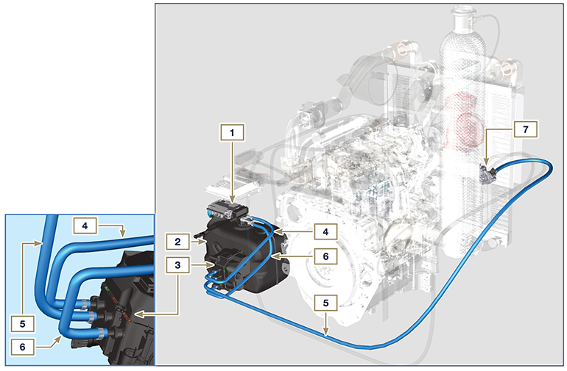
Fig. 1.12
VISTA LATO VOLANO - ASPIRAZIONE  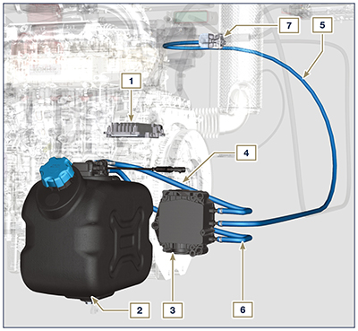  Fig. 1.13 | POS. DESCRIZIONE  1 Centralina del sistema SCR  2 Serbatoio AdBlue ®  3 Pompa AdBlue ®  4 Tubo aspirazione AdBlue ®  5 Tubo mandata AdBlue® all'iniettore AdBlue ®  6 Tubo ritorno in serbatoio AdBlue ®  7 Iniettore AdBlue ®  Tab. 1.12  NOTA :Alcuni componenti hanno lo scopo puramente illustrativo, possono subire variazioni e potrebbero essere non fornite da KOHLER .

Componenti SCR (circuito aspirazione e scarico)
VISTA LATO SERVIZI - ASPIRAZIONE  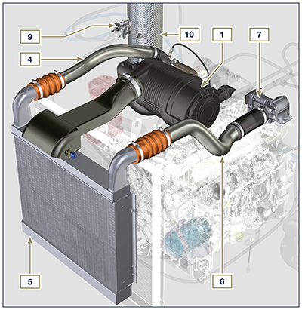  Fig. 1.14 | POS. DESCRIZIONE  1 Filtro Aria  2 Manicotto aspirazione aria  3 Turbocompressore  4 Tubo mandata aria all'Intercooler  5 Intercooler  6 Tubo mandata aria verso il collettore aspirazione  7 Valvola ingresso aria  8 Tubo flessibile mandata gas di scarico verso l'SCR  9 Iniettore AdBlue  10 SCR  Tab. 1.8  NOTA : Alcuni componenti hanno lo scopo puramente illustrativo, possono subire variazioni e potrebbero essere non fornite da KOHLER .
VISTA LATO SERVIZI - SCARICO
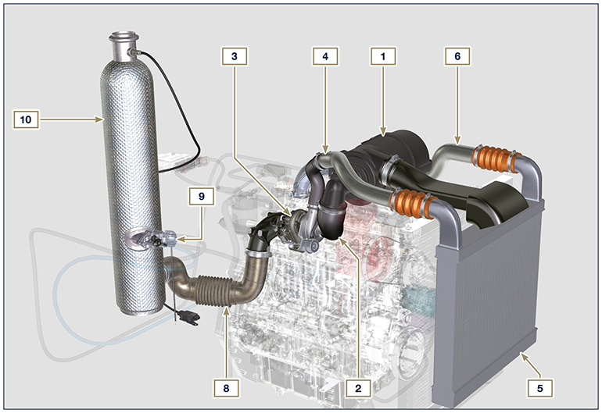
Fig . 1.15

Informazioni tecniche

Dati tecnici motore
Tab. 2.1
SPECIFICHE COSTRUTTIVE E DI FUNZIONAMENTO
GENERALITÀ | UNITÀ DI MISURA | KDI 3404 TCR / KDI 3404 TCR-SCR
Ciclo di funzionamento |  | 4 tempi
Cilindri | N° | 4
Alesaggio x corsa | mm | 88x102
Cilindrata | cm ³ | 3359
Rapporto di compressione |  | 17:1
Aspirazione |  | Sovralimentato con Turbo compressore
Raffreddamento |  | Liquido
Rotazione albero a gomiti (vista dal lato volano) |  | Antioraria
Sequenza di combustione |  | 1-3-4-2
Distribuzione
Valvole per cilindro | N° | 4
Distribuzione |  | Aste e bilancieri - Albero a camme nel basamento
Punterie |  | Idrauliche
Iniezione |  | Diretta - Common Rail
Peso del motore a secco | Kg | 394
Massima inclinazione di funzionamento continua a 30' | (min./α) | 40°
Massima inclinazione di funzionamento discontinuo 1' | (min./α) | 45°
POTENZA E COPPIA
GENERALITÀ | UNITÀ DI MISURA | KDI 3404 TCR / KDI 3404 TCR-SCR
Regime MAX . di esercizio | Rpm | 2400
Potenza MAX . di esercizio (ISO TR 14396 - SAE J1995 - CE 97/68) | kW | 100
Coppia massima (a 1500 giri/min) | Nm | 500
Carico assiale ammissibile albero a gomiti | Kg
CONSUMI
GENERALITÀ | UNITÀ DI MISURA | KDI 3404 TCR / KDI 3404 TCR-SCR
Consumo specifico carburante (best point) | g/kWh | 205
Consumo olio | %Fuel | < 0.1
CIRCUITO ALIMENTAZIONE CARBURANTE
GENERALITÀ | UNITÀ DI MISURA | KDI 3404 TCR / KDI 3404 TCR-SCR
Tipo di carburante |  | Diesel UNI-EN590 - ASTM D975
Pompa alimentazione ad alta pressione |  | DENSO HP3
Alimentazione carburante |  | Pompa elettrica bassa pressione (se necessaria)
Filtro carburante
Superficie filtrante | cm ² | 2300
Grado di filtrazione | µm | 5
Pressione massima all'ingresso pompa alimentazione | bar | 0,2
CIRCUITO LUBRIFICAZIONE
GENERALITÀ | UNITÀ DI MISURA | KDI 3404 TCR / KDI 3404 TCR-SCR
Lubrificante

Olio prescritto |  | Vedere Par. 2.4
Alimentazione forzata |  | Pompa a lobi
Capacità coppa olio ( MAX .) | Lt. | 15,6
Interruttore pressione olio
Pressione di intervento ( MIN. ) | bar | 0.6±0.1
Filtro olio
Pressione massima di esercizio | bar | 4.0
Grado di filtrazione | µm | 17±2
Superficie filtrante | cm ² | 1744
CIRCUITO RAFFREDDAMENTO
GENERALITÀ | UNITÀ DI MISURA | KDI 3404 TCR / KDI 3404 TCR-SCR
Liquido refrigerante | % | Vedere Par. 2.6
Pompa refrigerante | Lt./min | 155
Valvola termostatica
Temperatura di apertura | °C | +83 (0/-3)
Corsa a 95 °C | mm | 7.50
Ricircolo liquido | Lt./h
IMPIANTO ELETTRICO - ELETTROVENTOLA
GENERALITÀ | UNITÀ DI MISURA | KDI 3404 TCR / KDI 3404 TCR-SCR
Tensione nominale circuito | V | 12
Alternatore esterno (corrente nominale) | A | 90
Potenza motorino di avviamento | kW | 2
Assorbimento elettrico sistema, escluso:  scaldiglia, pompa elettrica, elettroventola, motorino avviamento | W
Spia temperatura liquido di raffreddamento
Temperatura intervento spia | °C | +100/+110

Ingombro motori (mm)
NOTA : le quote di ingombro variano in base alla configurazione del motore.

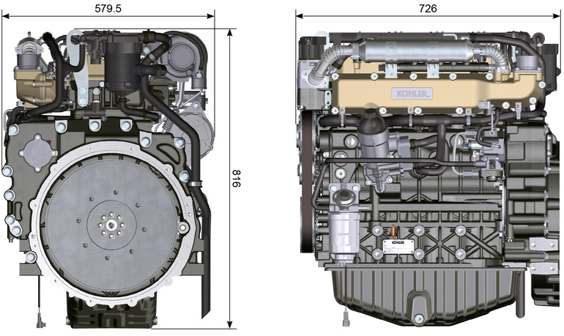
Fig. 2.1 - Fig. 2.2

Prestazioni
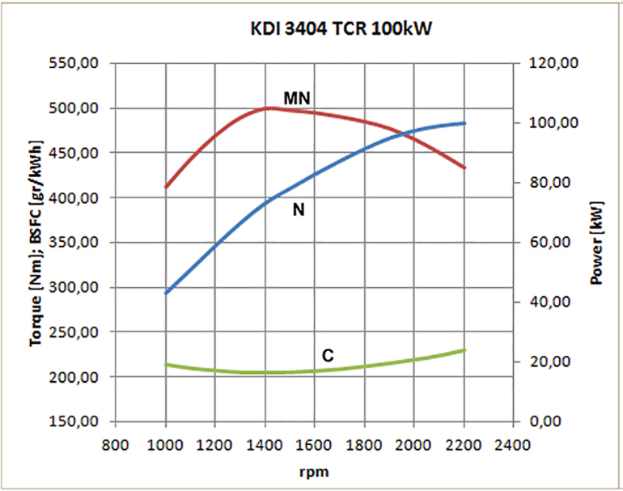

Fig. 2.3
N = Curva di potenza
MN = Curva di coppia
C = Curva del consumo specifico

NOTA: Per le curve di potenza, di coppia motrice, consumi specifici a regimi diversi di quelli sopra riportati consultare la KOHLER .

Legenda
- N Potenza (ISO TR 14396 - SAE J1995 - CE 97/68) : Servizi discontinui a regime e carico variabili. Prestazione erogabile del motore in condizioni discontinue a regime e a carico variabile.

- MN: = CURVA DI COPPIA: Detto anche momento torcente, è la spinta che il motore applica, tramite trasmissione. E' alla coppia massima che si ha il massimo rendimento del motore.

- C = CURVA DEL CONSUMO SPECIFICO: Consumo del motore in un dato tempo, per un certo numero di giri.
Espresso in g/kW (grammi/chilowatt) esprime il rendimento del carburante.

* Le curve sopra indicate sono da ritenersi indicative in quanto dipendono dal tipo applicazione e della centralina ECU.

- Le potenze indicate nel diagramma si riferiscono a motore con rodaggio ultimato, munito di filtri aria e marmitta, alla pressione atmosferica di 1 Bar e alla temperatura ambiente di +20°C
- La potenza massima è garantita con una tolleranza del 5%.

Avvertenza

- La non approvazione da parte della KOHLER di eventuali modifiche ne solleva la stessa da eventuali danni che il motore può subire.

Olio

Importante

- Il motore può danneggiarsi se fatto lavorare con livello olio non corretto.
- Non superare il livello MAX. poichè la sua combustione può provocare un brusco aumento della velocità di rotazione.
- Utilizzare unicamente l'olio prescritto al fine di garantire una adeguata protezione, efficenza e durata del motore.
- Impiegando olio di qualità inferiore a quello prescritto, la durata del motore ne risulterà notevolmente compromessa.
- La viscosità dell'olio deve essere adeguata alla temperatura ambiente in cui il motore opera.

Pericolo

- Il prolungato contatto della pelle con l'olio motore esausto può essere causa di cancro all'epidermide.
- Se il contatto con l'olio fosse inevitabile, lavarsi accuratamente le mani con acqua e sapone non appena possibile.
- Per lo smaltimento dell'olio esausto fare riferimento al Par. DISMISSIONE e ROTTAMAZIONE .
2.4.1 Classificazione olio SAE
- Identifica gli oli in base alla viscosità, non tenendo conto di nessun altra caratteristica qualitativa.
- Il codice è costituito da due numeri che indicano e devono corrispondere, alla temperatura ambiente in cui il motore opera, con un'interposizione di un " W ", dove il primo numero determina il valore in condizione di temperature rigide, mentre il secondo determina il valore in condizione di temperature elevate.
2.2
OLIO PRESCRITTO
 |  | TCR STAGE-V (*1) (*2) | TCR TIER IV FINAL (*1) | TCR/D TIER III o NON CERTIFICATO (*3)
CON SPECIFICHE | API | CJ-4 Low S.A.P.S  CK-4 Low S.A.P.S | CJ-4 Low S.A.P.S  CK-4 Low S.A.P.S | CI-4 Plus  CI-4  CH-4
 | ACEA | E6 Low S.A.P.S. | E6 Low S.A.P.S. | E7  E4
VISCOSITA' | SAE | 0w-40 (-40°C ÷ +50°C)  5w-40 (-30°C ÷ +50°C)  10w-40 (-25°C ÷ +50°C) | 0w-40 (-40°C ÷ +50°C)  5w-40 (-30°C ÷ +50°C)  10w-40 (-25°C ÷ +50°C) | 0w-40 (-40°C ÷ +50°C)  5w-40 (-30°C ÷ +50°C)  10w-40 (-25°C ÷ +50°C)

- La tecnologia Low S.A.P.S. (olio con basso contenuto di ceneri solfate, fosforo e zolfo) mantiene il catalizzatore in buone condizioni di funzionamento. La presenza di ceneri solfate, fosforo e zolfo e zolfo, nel tempo, causano l’intasamento del catalizzatore e la sua conseguente inefficienza.
- Per quanto riguarda l’olio Mid S.A.P.S., il livello di ceneri solfate è lo stesso dell’olio API CJ-4 ≤ 1,0%, ma secondo la standardizzazione ACEA questi oli sono indicati come Mid SAPS.
- La filtrazione dell’olio è estremamente importante per il corretto funzionamento e la giusta lubrificazione; cambiare regolarmente i filtri come specificato in questo manuale.
(*1) NOTA : NON utilizzare carburante con contenuto di zolfo superiore a 15ppm.

(*2) - Su tutti i motori conformi alla normativa emissioni Stage-V (motori provvisti di dispositivo DPF), l'olio da utilizzare deve essere obbligatoriamente conforme con la specifica API CJ-4 Low S.A.P.S o ACEA E6 Low S.A.P.S.

(*3) - NOTA : Gli oli Low S.A.P.S. con ceneri solfatate <1% non possono essere usati con carburanti con contenuto di zolfo > 50ppm.

(*3) - NOTA: NON utilizzare carburante con contenuto di zolfo superiore a 500ppm.

Carburante

Importante

- L’uso di altri tipi di carburante può causare danni al motore. Non usare carburante diesel sporco o miscele di carburante diesel e acqua poiché possono causare gravi danni al motore.
- Qualsiasi danno derivante dall’uso di carburanti diversi da quelli raccomandati non sarà coperto dalla garanzia.

Avvertenza

- L’uso di carburante adeguatamente filtrato previene l’intasamento dell’impianto di iniezione. Pulire immediatamente qualsiasi fuoriuscita di carburante durante il rifornimento.
- Non conservare il carburante in contenitori galvanizzati (ovvero ricoperti di zinco). Il carburante all’interno di un contenitore galvanizzato genera una reazione chimica, producendo composti che intasano velocemente i filtri o causa guasti alla pompa di iniezione e/o agli iniettori.
2.3
COMPATIBILITÀ DEL CARBURANTE
EN 590 (contenuto max. biodiesel 7% (V/V))
ASTM D 975 Grado 1-D S15
ASTM D 975 Grado 2-D S15
NATO F-54, equivalente al carburante diesel in conformità alla norma EN 590
EN 590 o ASTM D 975 Grado 1, 2 -D S15 Diesel artico
JIS K 2204 N. 1, N. 2
NOTA: In caso di garanzia, il cliente deve dimostrare di aver utilizzato il carburante consentito mostrando un certificato rilasciato dal fornitore di carburante.
Motori KDI a iniezione elettronica certificati Tier 4 final – Stage IIIB – Stage IV- Stage V
- Questi motori sono progettati per funzionare con carburanti conformi alle norme EN 590 e ASTM D975 per un numero di cetano non inferiore a 45. Poiché questi motori sono dotati di sistemi di post-trattamento dei gas di scarico quali catalizzatori di ossidazione diesel (DOC), filtri antiparticolato (DPF) e riduzione selettiva catalitica (SCR), questi possono essere usati solo con carburanti diesel senza zolfo (EN 590, DIN 5168, ASTM D975 Grado 2-D S15, ASTM D975 Grado 1-D S15). In caso contrario, la conformità con i requisiti sulle emissioni e la durata non saranno garantiti.
Un’insufficiente capacità lubrificante può causare gravi problemi di usura, in particolare nei sistemi di iniezione Common Rail. Una capacità lubrificante troppo scarsa costituisce un problema soprattutto per i carburanti con un basso contenuto di zolfo (un contenuto di zolfo inferiore a 500 mg/kg può già essere considerato basso). Un’adeguata capacità lubrificante è garantita dall’uso degli additivi adeguati nei carburanti diesel a basso contenuto di zolfo (‹50 mg/kg) o senza zolfo (‹10 mg/kg o ‹15 mg/kg), secondo le norme EN 590 e ASTM D 975. La capacità lubrificante dei carburanti diesel a basso contenuto di zolfo o senza zolfo che non rispettano tali norme deve essere garantita dall’uso di additivi. Il parametro indicatore di una capacità lubrificante sufficiente è dato da un'estensione dell'usura di 460 micrometri nel test HFRR (EN ISO 12156-1).

Motori KDI a iniezione elettronica certificati per le emissioni equivalenti Tier 3 – Stage IIIA (motori EGR)
- Questi motori sono progettati per funzionare con carburanti conformi alle norme EN 590 e ASTM D975 per un numero di cetano non inferiore a 45. Poiché questi motori non sono dotati di sistemi di post-trattamento dei gas di scarico, possono essere usati con carburanti diesel con contenuto di zolfo fino a 500 mg/kg (ppm). Il rispetto dei requisiti relativi alle emissioni è garantito solo con contenuti di zolfo fino a 350 mg/kg (ppm).
I carburanti con contenuto di zolfo > 50 mg/kg richiedono un intervallo di sostituzione dell’olio lubrificante più breve di 250 ore. Tuttavia, l’olio motore deve essere sostituito quando il numero basico totale (Total Base Number, TBN) scende a 6,0 mg KOH/g secondo il metodo di test previsto dalla norma ASTM D4739. Non usare oli motore Low SAPS.

2.5.1 Carburante per basse temperature
- Quando il motore viene usato a temperature ambiente inferiori a 0°C, usare carburanti idonei normalmente distribuiti dalle compagnie petrolifere e comunque corrispondenti alle specifiche di cui alla Tab. 2.3.
- Questi carburanti limitano la formazione di paraffina alle basse temperature.
- Quando nel carburante si forma la paraffina, il filtro del carburante si intasa interrompendone il flusso.

2.5.2 Carburante Biodiesel
- I carburanti contenenti 10% di metilestere o B10, sono adatti all'uso su questo motore, purchè rispondenti alle specifiche riportate nella Tab. 2.3 .
- NON USARE oli vegetali come biocarburante per questo motore.
2.4
COMPATIBILITÀ BIODIESEL
Biodiesel conforme alla norma EN 14214 (ammesso solo per miscele con carburante diesel al max. 10% (V/V))
ASTM D 975 GradoBiodiesel US conforme alla norma ASTM D6751 – 09a (B100) (ammesso solo per miscele con carburante diesel al 10% (V/V)) 1-D S15

2.5.3 Carburanti sintetici: GTL, CTL, BTL, HV
È risaputo che i motori alimentati per periodi prolungati con carburanti diesel convenzionali e poi convertiti ai carburanti sintetici vanno incontro al restringimento delle guarnizioni polimeriche nell’impianto di iniezione e, quindi, a perdite di carburante. Il motivo di questo comportamento sta nel fatto che i carburanti sintetici inodori possono portare al cambio di comportamento in termini di tenuta delle guarnizioni polimeriche.
Pertanto, il passaggio dal carburante diesel a quello sintetico può essere fatto solo dopo aver sostituito le guarnizioni principali. Il problema del restringimento non si verifica se il motore viene alimentato con carburante sintetico fin dall’inizio.

2.5.4 Carburanti non stradali
Solo per motori certificati per le emissioni equivalenti KDI De- Contented a iniezione elettronica Tier 3 – Stage IIIA (motori EGR)
È possibile usare altri carburanti non stradali purché conformi a tutti i valori limite previsti dalla norma EN 590, ad eccezione della densità del carburante, del numero di cetano e del contenuto di zolfo.
A questi parametri si applicano i seguenti limiti:
2.5
PARAMETRO CARBURANTE | UNITA' | VALORE LIMITE
Numero di cetano |  | Min. 49
Densità del carburante a 15°C | Kg/m ³ | 820 - 860
Contenuto di zolfo | mg/kg o ppm | max. 500

2.5.5 Istruzioni per l’installazione in relazione alle emissioni La mancata osservanza delle istruzioni per l’installazione di un motore certificato in un apparecchio non stradale viola il diritto federale (40 CFR 1068.105(b)), ed è soggetto a multe o altre sanzioni come descritto nel Clean Air Act.

Il produttore OEM deve applicare un’etichetta separata con la seguente dicitura: “ULTRA LOW SULFUR FUEL ONLY” (SOLO CARBURANTE A CONTENUTO DI ZOLFO ULTRA BASSO) vicino al tappo per il rifornimento del carburante.

Assicurarsi che sia installato un motore adeguatamente certificato per la vostra applicazione. I motori a velocità costante devono essere installati solo su apparecchiature per il funzionamento a velocità costante.

Se si installa il motore in modo da rendere l’etichetta sule informazioni di controllo delle emissioni difficile da leggere durante la normale manutenzione, è necessario applicare un duplicato dell’etichetta del motore sulla macchina, come descritto in 40 CFR 1068.105.

Raccomandazioni sul refrigerante
Usare liquido refrigerante a base di una miscela composta dal 50% di acqua demineralizzata e dal 50% di glicole etilenico a basso contenuto di silicato. Usare un refrigerante OAT per impieghi gravosi di lunga durata o a durata prolungata privi di silicati, fosfati, borati, nitriti e ammine

Possono essere utilizzati i seguenti refrigeranti a base di glicole etilenico per tutti i modelli della famiglia di motori KDI:

- OAT (Organic Acid Technology) a basso contenuto di silicati: ASTM D-3306 D-6210
- HOAT (Hybrid Organic Acid Technology) a basso contenuto di silicati: ASTM D-3306 D-6210

I refrigeranti di cui sopra, in formulazioni concentrate, devono essere miscelati con acqua distillata, deionizzata o demineralizzata. Se disponibile, può essere usata direttamente una formulazione premiscelata (al 40-60% o al 50-50%).

Importante
- Non mescolare refrigeranti a base di glicole etilenico e glicole propilenico. Non mescolare refrigeranti a base di OAT e HOAT. La durata delle prestazioni dei refrigeranti OAT può essere drasticamente ridotta se contaminati con refrigeranti contenenti nitriti.
- Non usare refrigeranti per il settore automobilistico. Questi refrigeranti non contengono gli additivi giusti per proteggere i motori diesel per impieghi gravosi.

I refrigeranti OAT sono esenti da manutenzione fino a 6 anni o 6000 ore di funzionamento, purché l’impianto refrigerante sia rabboccato usando lo stesso tipo di refrigerante. Non miscelare diversi tipi di refrigerante. Testare annualmente le condizioni del refrigerante usando delle strisce per il controllo del refrigerante.
I refrigeranti HOAT non sono tutti esenti da manutenzione e si raccomanda di aggiungere SCA (Supplemental Coolant Additive, additivi di raffreddamento supplementari) al primo intervallo di manutenzione.

Caratteristiche batterie
Batteria non di fornitura Kohler

Tab. 2.6
BATTERIE CONSIGLIATE
TEMPERATURA AMBIENTE | MOTORINO AVVIAMENTO | OLIO | TIPO BATTERIA | CONDIZIONE MACCHINA
≥ - 25°C | 3.2kW + HEATER | 10W-40  5W-40 | 880CCA SAE (=1000 A (EN)) | carichi parassitici idraulici leggeri o frizione e cambio meccanico
≥ - 25°C | 4.2kW + HEATER |  | 1000CCA SAE =(1250 A (EN)) | carichi parassitici idraulici pesanti

Manutenzione periodica
Gli intervalli di manutenzione preventiva nelle Tab. 2.7, Tab. 2.8, Tab. 2.9 e Tab. 2.10 sono relativi all'utilizzo del motore in condizioni di esercizio normali e con carburante e olio conformi alle caratteristiche tecniche raccomandate in questo manuale.

2.7
CONTROLLO E PULIZIA
DESCRIZIONE OPERAZIONE | FREQUENZA (ORE)
 | 100 | 250 | 500 | 5000
Livello olio motore ⁽⁸⁾
Livello refrigerante ⁽⁸⁾⁽⁹⁾ | Componenti non forniti da KOHLER .  Fare riferimento alla documentazione tecnica del veicolo
Cartuccia filtro aria a secco ⁽²⁾
Superfice di scambio radiatore e Intercooler ⁽²⁾⁽⁸⁾
Cinghia alternatore ⁽⁸⁾
Manicotti in gomma (asp. aria/refrigerante)
Tubi carburante
Motorino di avviamento
Alternatore
2.8
SOSTITUZIONE
DESCRIZIONE OPERAZIONE |  | FREQUENZA (ORE)
 |  | 2000 | 5000
Cartuccia filtro AdBlue ^{® (1)}
Manicotto di aspirazione (filtro aria - collettore aspirazione) ⁽⁷⁾
Manicotti liquido refrigerante ⁽⁷⁾
Tubi carburante ⁽⁷⁾
Cinghia alternatore | Cinghia Poly-V in condizioni gravose
 | Cinghia Poly-V in condizioni normali
Liquido refrigerante | OAT
 | HOAT ⁽¹⁰⁾
Cartuccia filtro aria a secco ⁽²⁾ |  | Componenti non forniti da KOHLER .  Fare riferimento alla documentazione tecnica del veicolo

2.9
SOSTITUZIONE DELLA CARTUCCIA DEL FILTRO DELL’OLIO E DELL’OLIO MOTORE
VERSIONE MOTORE | FREQUENZA (ORE)
 | 250 | 500
KDI TCR Tier 4 final – Stage IIIB – Stage IV- Stage V ⁽¹⁾
KDI TCR/D Tier 3 – Stage IIIA ⁽¹⁾⁽¹¹⁾

2.10
SOSTITUZIONE DELLA CARTUCCIA DEL PREFILTRO E DEL FILTRO DEL CARBURANTE
VERSIONE MOTORE | FREQUENZA (ORE)
 | 250 | 500
KDI TCR Tier 4 final – Stage IIIB – Stage IV- Stage V ⁽¹⁾
KDI TCR/D Tier 3 – Stage IIIA ⁽¹⁾
(1) - In caso di scarso utilizzo: 12 mesi.

(2) - Il periodo di tempo che deve intercorrere prima di controllare gli elementi del filtro dipende dall’ambiente in cui viene usato il motore. Il filtro dell’aria deve essere pulito e sostituito più frequentemente in condizioni molto polverose.
(7) - Gli intervalli di sostituzione sono puramente indicativi, dipendono fortemente dalle condizioni ambientali e dallo stato dei tubi rilevato durate le regolari ispezioni visive.
(8) - Il primo controllo deve essere eseguito dopo 10 ore.
(9) - Testare annualmente le condizioni del refrigerante usando delle strisce per il controllo del refrigerante.
(10) - Si raccomanda di aggiungere SCA (Supplemental Coolant Additive, additivi di raffreddamento supplementari) al primo intervallo di manutenzione.
(11) - Vedi Cap. 2.5 "Motori KDI a iniezione elettronica certificati per le emissioni equivalenti Tier 3 – Stage IIIA (motori EGR)"

Circuito carburante
2.9.1 Circuito iniezione (pressione 2000 bar) (Fig 2.4) I materiali dei componenti del circuito carburante (tubi, serbatoio, filtri, ecc..) e gli eventuali trattamenti superficiali devono essere esenti da elementi chimici che, trasportati nel carburante, compromettono nel tempo la funzionalità degli elettroiniettori (intasamento dei fori).

L'elemento più critico è lo zinco (Zn), quindi è tassativamente vietato l'uso di componenti zincati.

Altri elementi dannosi sono indicati nella tabella sottostante.

Tab 2.11
METALLI | VALORI LIMITE PRESENZA NEL CARBURANTE
Zn  (Zinco) | - Lo Zinco (Zn) è presente nella gomma dei tubi di alimentazione. L'incremento dell'ossido di Zinco (Zn) aderisce ai componenti degli apparati di iniezione.  - In caso di elettroiniettore otturato può essere l'alto contenuto di Zinco (Zn) a creare il problema.  - Il limite massimo consentito di zinco (Zn) è ≤ 0.3ppm.
Pb  (Piombo) | - Il Piombo (Pb) è contenuto nelle vernici che rivestono i serbatoi. L'aumento del piombo (Pb) nel carburante si deposita sui componenti di iniezione pregiudicandone il loro funzionamento.  - In caso di elettroiniettore otturato può essere l'alto contenuto di Piombo (Pb) a creare il problema.  - Il limite massimo consentito di Piombo (Pb) è ≤ 3ppm.
Na  (Sodio) | - L'aumento di Sodio (Na) nel carburante, aderendo ai componenti di iniezione in quantità ≥ 0.5 ppm puo causare il malfunzionamento degli elettroiniettori.  - In caso di elettroiniettore otturato può essere l'alto contenuto di Sodio (Na) a creare il problema.  - In questo specifico problema, NaOH sono i residui che si trovano per esempio nei bio carburanti, Na ≥ 0.3 ppm è il valore limite per evitare il problema. La combinazione dei due componenti K e Na deve essere minore di 0.3 ppm.
K
(Potassio)
Ca  (Calcio) | - Il Calcio (Ca) aderendo ai componenti di iniezione crea problemi.  - Al momento è in fase di studio.  - Ad interim. un valore massimo di 0.5 ppm è ammesso quando si usa carburante con specifica : B100 e specifiche EN 14214 con contenuto al 10%.
Mg
(Magnesio)
Cu  (Rame) | - Il rame (Cu) nel carburante può causare usure irregolari agli apparati di iniezione o l'occlusione dei fori degli elettroiniettori.  - In caso di elettroiniettore otturato può essere l'alto contenuto di Rame (Cu) a creare il problema.  - Il limite massimo consentito di Rame (Cu) è ≤ 3ppm.
Ba  (Bario) | - Alti contenuti di Bario (Ba) nel carburante causano malfunzionamenti agli apparati di iniezione.  - Il limite massimo consentito di Bario (Ba) è ≤ 3ppm.
P  (Fosforo) | - Il Fosforo (P) nel carburante puo causare una usura precoce del catalizzatore.  - Non ci sono al momento controindicazioni per gli apparati di iniezione.  - Il valore massimo ammesso è di 1 ppm quando si usa carburante B100 e con specifiche EN 14214, aventi un contenuto del 10%

Importante

- Il sistema di iniezione ad alta pressione è estremamente suscettibile a danni se il carburante è contaminato.
- E' estremamente importante che tutti i componenti interessati del circuito iniezione siano rigorosamente puliti prima che i componenti vengano rimossi.
- Lavare e pulire accuratamente il motore prima di eseguire la manutenzione.
- La contaminazione del sistema di iniezione puo causare un cedimento prestazionale o avarie del motore.
- Il lavaggio del motore, con una lancia ad alta pressione, deve essere effettuato a un distanza superiore ai 200 mm dal motore

Il circuito di alimentazione del carburante è in bassa pressione dal serbatoio 1 fino alla pompa iniezione carburante ad alta pressione 5 .  NOTA: La rappresentazione del serbatoio è puramente indicativa. Componente non necessariamente fornito da KOHLER .  Tab 2.12  POS. DESCRIZIONE  1 Serbatoio carburante  2 Tubo carburante in bassa pressione dal serbatoio al filtro carburante  3 Filtro carburante  4 Tubo carburante in bassa pressione dal filtro carburante alla pompa iniezione carburante ad alta pressione  5 Pompa iniezione carburante ad alta pressione  6 Tubo carburante in alta pressione dalla pompa iniezione carburante ad alta pressione al Common Rail  7 Common Rail  8 Tubi carburante in alta pressione dal Common Rail agli elettroiniettori  9 Elettroiniettori | 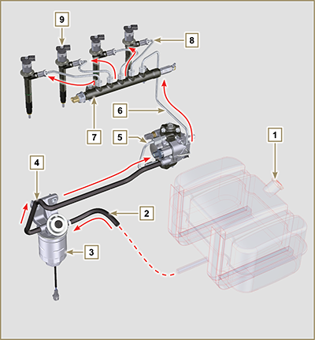  Fig 2.4
2.9.2 Circuito rifiuto carburante  Il circuito rifiuto carburante è a bassa pressione.  NOTA: La rappresentazione del serbatoio è puramente indicativa. Componente non necessariamente fornito da KOHLER .  Tab 2.13  POS. DESCRIZIONE  1 Elettroiniettori  2 Common Rail  3 Tubo rifiuto carburante in bassa pressione dal Common Rail al distributore rifiuto carburante  4 Tubi rifiuto carburante in bassa pressione dagli elettroiniettori al distributore rifiuto carburante  5 Distributore rifiuto carburante in bassa pressione  6 Tubo rifiuto carburante in bassa pressione dal distributore rifiuto al serbatoio carburante  7 Pompa iniezione carburante ad alta pressione  8 Tubo rifiuto carburante in bassa pressione dalla pompa iniezione al distributore rifiuto carburante  9 Serbatoio carburante | 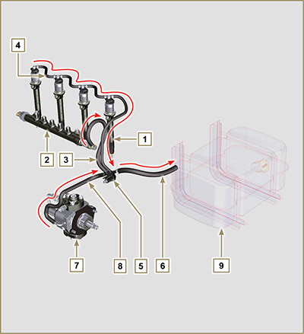  Fig 2.5

2.9.3 Pompa iniezione ad alta pressione (2000 bar)  Importante  - NON utilizzare il tubo collegamento cilindri 5 come maniglia di trasporto o movimentazione, per evitare danneggiamenti o perdite di carburante; per la movimentazione della pompa iniezione vedere il Par. 2.17.1  - La pompa iniezione NON è riparabile.  - NON è possibile eseguire nessuna manutenzione sul sensore di temperatura del carburante 7 , in quanto è parte integrante della pompa iniezione.  - NON tentare di rimuovere il sensore di temperatura 7 dalla pompa. Se il sensore 7 è difettoso sostituire la pompa iniezione.  - E' possibile la sostituzione della valvola regolazione aspirazione carburante (SCV) 6 .  - NON tentare di rimuovere la valvola regolazione aspirazione carburante 6 dalla pompa iniezione. Se la valvola è difettosa sostituire la pompa iniezione.  NOTA: In caso di perdita dal circuito alta pressione non intervenire a motore in funzione, ma spegnerlo ed attendere 5 - 10 minuti prima di controllare la perdita.  La pressione in ingresso alla pompa iniezione deve essere compresa tra -250 mbar (aspirazione senza pompa elettrica d'alimentazione) e 200 mbar (con pompa elettrica d'alimentazione).  La pompa iniezione è azionata dal moto dell'albero a gomito tramite un ingranaggio e invia il carburante in alta pressione al Common Rail.  NOTA: Il tubo di alimentazione (sul raccordo 8 ) e di rifiuto carburante (sul raccordo 9 ), hanno un diametro diverso.  Tab 2.14  POS. DESCRIZIONE COMPONENTI  1 Pompa iniezione carburante ad alta pressione  2 Targhetta identificativa con codice QR  3 Raccordo uscita alta pressione al Common Rail  4 Alloggiamento pompanti  5 Tubo collegamento alloggiamento pompanti  6 Valvola regolazione aspirazione carburante  7 Sensore temperatura carburante  8 Raccordo entrata carburante  9 Raccordo rifiuto carburante  10 Chiavetta posizionamento albero su ingranaggio comando pompa  11 Albero comando pompa  12 Guarnizione | 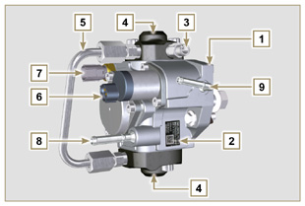  Fig 2.6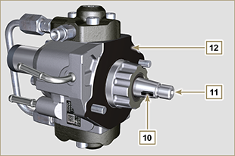  Fig 2.7

2.9.4 Elettroiniettore É equipaggiato con un solenoide integrale che, quando eccitato elettronicamente, gestisce una valvola pilota all'interno dell'elettroiniettore, che permette di avviare l'iniezione di carburante.  Il segnale in uscita alla ECU è di tipo digitale.  Importante  - L'elettroiniettore NON è riparabile.  - Gli elettroiniettori sono tarati individualmente.  - NON sono intercambiabili tra i cilindri dello stesso motore o motori diversi.  - Se un nuovo (o diverso) elettroiniettore viene montato sul motore, il nuovo codice di taratura (codice QR) deve essere inserito nella centralina ECU tramite lo strumento per la diagnostica (ST_01) .  - NON montare elettroiniettori nuovi o differenti in assenza della strumentazione necessaria per l'inserimento del codice di taratura elettroiniettore.  - Il carburante contenente impurità causa gravi danni all'elettroiniettore. | 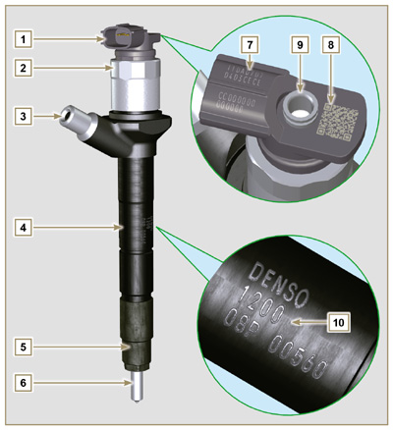  Fig 2.8  Tab 2.15  POS. DESCRIZIONE COMPONENTI  1 Connettore per comando solenoide  2 Ghiera chiusura solenoide e valvola  3 Raccordo entrata tubo alta pressione  4 Corpo elettroiniettore  5 Ghiera chiusura polverizzatore  6 Polverizzatore  7 Codice QR (Lettura visiva)  8 Codice QR (Lettura elettronica)  9 Raccordo tubo rifiuto  10 Codice identificativo elettroiniettore
2.9.5 Common Rail
Il carburante viene immesso a pressione nel Common Rail ( Pos. 3 ), dalla pompa iniezione carburante ad alta pressione. Il volume interno del Common Rail è ottimizzato per:
- ottenere il miglior compromesso per minimizzare i picchi di pressione dovuti alla ciclicità della mandata della pompa iniezione;
- l'apertura degli elettroiniettori;
- l'elevata rapidità di risposta del sistema alle richieste della centralina ECU.
Il sensore di pressione ( Pos. 5 ) misura la pressione del carburante nel Common Rail.
La valvola di sicurezza 2 , si apre solo nel caso la pressione interna del Common Rail supera il valore limite di 2400 bar.
La pressione all'interno del Common Rail è regolata dalla pompa iniezione carburante ad alta pressione tramite la valvola regolazione aspirazione carburante ( Pos. 6 Fig. 2.6 ).
Il carburante espulso dalla valvola di sicurezza viene immesso nel circuito di rifiuto tornando al serbatoio.

Importante

- Il Common Rail NON è riparabile.
- NON è possibile eseguire nessuna manutenzione sul sensore di pressione del carburante 5 e sulla valvola limitatrice 2 , in quanto sono parte integrante del gruppo Common Rail.
- NON rimuovere il sensore di pressione o la valvola limitatrice di pressione del carburante dal Common Rail.
- Se il sensore di pressione o la valvola limitatrice di pressione non sono funzionanti, sostituire il gruppo Common Rail completo.
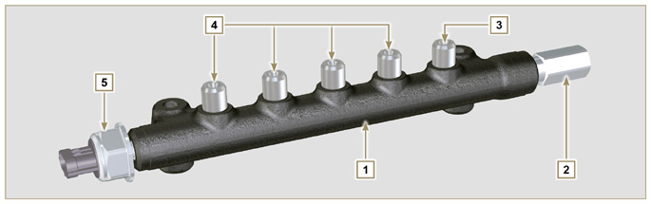
Fig 2.9

Tab 2.16
POS. | DESCRIZIONE COMPONENTI
1 | Common Rail
2 | Valvola limitatrice di pressione (rifiuto per sovrapressione)
3 | Raccordo entrata tubo dalla pompa iniezione carburante ad alta pressione
4 | Raccordi uscita per tubi mandata agli elettroiniettori
5 | Sensore pressione carburante

2.9.6 Filtraggio carburante
2.9.6.1 Filtro carburante  Il filtro carburante è situato sul basamento del motore o in alternativa può essere montato sul telaio della macchina.  Tab 2.17  POS. DESCRIZIONE COMPONENTI  1 Supporto filtro carburante  2 Pulsante riempimento circuito carburante  3 Cartuccia  4 Sensore presenza acqua nel carburante  5 Dado a farfalla drenaggio filtro  Tab 2.18 Caratteristiche cartuccia  DESCRIZIONE VALORE  Superficie filtrante 2.300 cm ²  Grado di filtrazione 5 µm  Pressione max esercizio 2.0 Bar  Portata max 190 litri/ora | 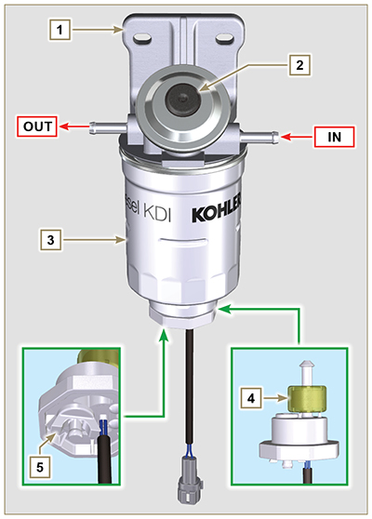  Fig 2.10
2.9.6.2 Pre-filtro carburante (opzionale)  Il prefiltro carburante è situato sul motore o in alternativa può essere montato sul telaio della macchina ed è sempre in abbinamento con la pompa elettrica.  2.18b  POS. DESCRIZIONE COMPONENTI  1 Supporto filtro carburante  2 Pulsante riempimento circuito carburante  3 Cartuccia  4 Sensore presenza acqua nel carburante  5 Dado a farfalla drenaggio filtro  6 Sensore intasamento carburante  7 Riscaldatore  2.18c Caratteristiche cartuccia  DESCRIZIONE VALORE  Superficie filtrante 1.800 cm ²  Grado di filtrazione 5 µm  Pressione max esercizio 2.0 Bar  Portata max 126 litri/ora | 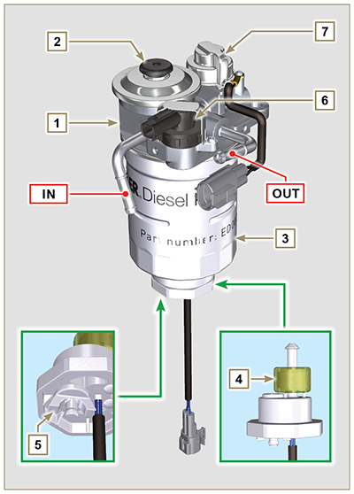  2.10b

2.9.7 Pompa elettrica carburante (opzionale)  Quando si installa la pompa carburante elettrica in un motore Diesel occorre:  - Inserire un prefiltro tra il serbatoio e la pompa elettrica, se non già montato sulla pompa elettrica.  - La pompa elettrica può essere montata sull'applicazione ad una altezza massima dalla posizione del serbatoio di 500 mm.  - Inserire una valvola di non ritorno per evitare il funzionamento a secco dovuto allo svuotamento del condotto di aspirazione.  - La pressione di alimentazione data dalla pompa elettrica non deve superare la pressione di 0,2 bar all'ingresso della pompa iniezione carburante ad alta pressione.  Tab 2.19  POS. DESCRIZIONE  1 Tubo arrivo dal serbatoio  2 Pompa elettrica  3 Tubo mandata al filtro carburante  4 Filtro carburante  5 Pre filtro carburante | 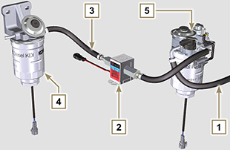  Fig 2.11
2.9.8 Protezioni per componenti circuito iniezione carburante I componenti del circuito iniezione ad alta pressione sono particolarmente sensibili alle impurità.  Per evitare che impurità anche microscopiche possano accedere dai raccordi di entrata o uscita del carburante, è necessario chiudere questi accessi tramite appositi tappi non appena i vari tubi vengono smontati e disconnessi.  Lo smontaggio di qualsiasi componente del circuito iniezione non deve avvenire in ambienti polverosi.  I tappi di protezione devono rimanere chiusi nella propria scatola ( ST_40 ) fino al momento in cui devono essere utilizzati.  Porre particolare attenzione al momento dell'utilizzo dei tappi ed evitare qualsiasi contaminazione di polvere o sporcizia di qualsiasi genere.  Anche dopo l'utilizzo dei tappi illustrati in questo paragrafo, tutti i componenti del circuito di iniezione, devono essere riposti con cura in ambiente privo di qualsiasi tipo impurità.  Nelle Fig. 2.13, 2.14 e 2.15 vengono illustrati i tappi che devono essere utilizzati sui componenti del circuito di iniezione.  I tappi di protezione devono essere lavati accuratamente dopo ogni utilizzo e riposti nella loro scatola ST_40 .  Importante  - E' altamente consigliato avere questa pagina a vista durante le operazioni di smontaggio dei componenti del circuito iniezione carburante. | 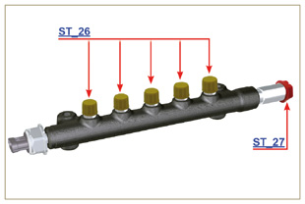  Fig 2.13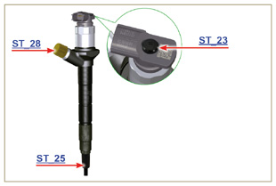  Fig 2.14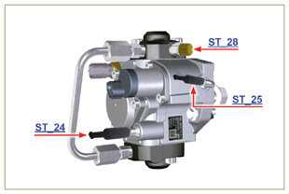  Fig 2.15

Circuito lubrificazione
2.10.1 Schema circuito lubrificazione La pompa olio è azionata dall'albero a gomito dal lato distribuzione.  Nei passaggi di colore verde l'olio è in aspirazione, in quelli di colore rosso l'olio è in pressione e in quelli di colore giallo l'olio è di ritorno verso la coppa olio 2 (non in pressione).  Tab 2.20  COLORE DESCRIZIONE  Olio in aspirazione  Olio in pressione  Olio di ritorno alla coppa olio  Tab 2.21  POS. DESCRIZIONE  1 Rotori pompa olio  2 Coppa olio  3 Albero a gomito  4 Albero a camme  5 Turbocompressore  6 Perno bilancieri  7 Punterie idrauliche  8 Cappello bilancieri  9 Testa motore  10 Basamento superiore  11 Basamento inferiore  12 Filtro olio  13 Oil Cooler  14 ⁽¹⁾ Alloggiamento ingranaggio ozioso  15 ⁽¹⁾ Albero equilibratore sinistro  16 ⁽¹⁾ Albero equilibratore destro  ⁽¹⁾ - Opzionale | 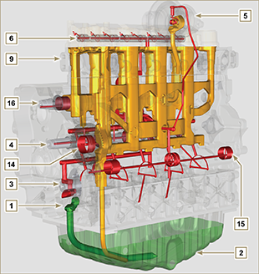  Fig 2.16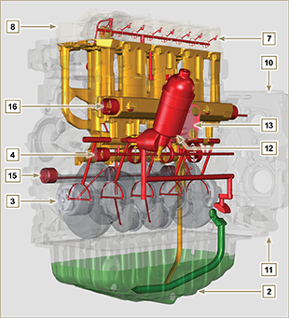  Fig 2.17
NOTA: Cliccare a fianco per riprodurre la procedura. | https://www.youtube.com/embed/rtTjmWlZ1cc?rel=0&showinfo=0
2.10.2 Pompa olio I rotori della pompa olio sono di tipo trocoidale (a lobi) e vengono azionati dall'albero a gomito tramite ingranaggi.  Il corpo pompa è situato sul basamento.  E' tassativo montare i rotori con i riferimenti A visibili dall'operatore.  Tab 2.22  POS. DESCRIZIONE  1 Rotore interno  2 Rotore esterno  3 Carter pompa olio  4 Ingranaggio comando pompa olio  5 Ingranaggio albero a gomito | 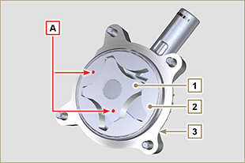  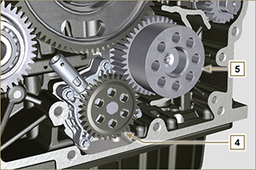  Fig 2.18

2.10.3 Filtro olio e Oil Cooler
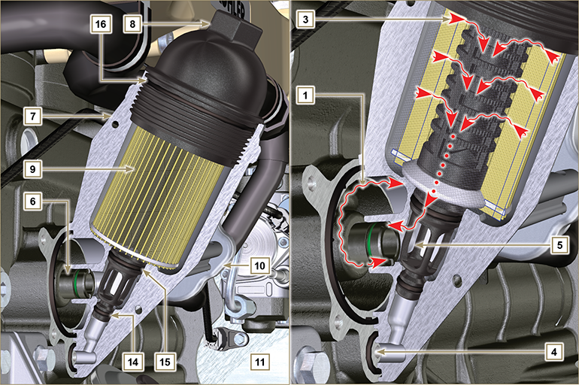
Fig 2.19

NOTA: svitando il coperchio porta cartuccia, l'olio contenuto nel supporto 7 , defluisce verso la coppa olio tramite il condotto di scarico 4 .
Tab 2.23  POS. DESCRIZIONE  1 Olio in arrivo dalla pompa  2 Olio in raffreddamento  3 Olio in filtraggio  4 Condotto scarico olio (ritorno in coppa olio)  5 Olio di ritorno nel circuito  6 Raccordo uscita dal filtro  7 Supporto filtro olio  8 Coperchio porta cartuccia  9 Cartuccia filtro olio  10 Radiatore olio (Oil Cooler)  11 Basamento  12 Olio diretto alla cartuccia  13 Liquido di raffreddamento  14 Guarnizione chiusura condotto scarico olio  15 Guarnizione chiusura camera di filtraggio olio  16 Guarnizione coperchio porta cartuccia  Tab 2.24  DESCRIZIONE VALORE  Superficie filtrante 2.300 cm ²  Grado di filtrazione 2 µm  Pressione max esercizio 4.0 Bar  Portata max 190 litri/ora | 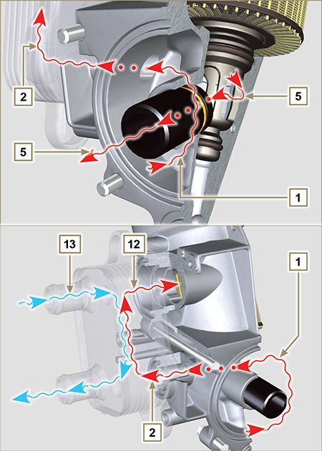  Fig 2.20

Circuito refrigerante
2.11.1 Schema circuito refrigerante  Tab 2.25  POS. DESCRIZIONE  1 Pompa refrigerante  2 Refrigerante in aspirazione  3 Raffreddamento cilindri  4 Raffreddamento testa  5 Raffreddamento gas EGR  6 Refrigerante in ritorno al radiatore  7 Refrigerante in raffreddamento nel radiatore  8 Raffreddamento valvola EGR  9 Refrigerante nell'Oil Cooler  10 Entrata refrigerante nell'Oil Cooler  11 Uscita refrigerante dall'Oil Cooler  12 Linea sfiato radiatore (al 15)  13 Linea sfiato EGR Cooler (al 15)  14 Linea ritorno in aspirazione  15 Vaschetta di compensazione  16 Valvola termostatica  17 Tappo scarico refrigerante dal basamento | Fig 2.21
Fig 2.22
2.11.2 Schema circuito refrigerante del sistema SCR (solo versioni SCR)  Tab 2.25b  POS. DESCRIZIONE  1 Liquido refrigerante in raffreddamento nel radiatore  2 Liquido refrigerante in aspirazione  3 Liquido refrigerante in aspirazione  4 Liquido refrigerante in aspirazione  5 Liquido refrigerante in serbatoio AdBlue ®  6 Serbatoio AdBlue ®  7 Liquido refrigerante verso il serbatoio AdBlue  8 Liquido refrigerante verso l'iniettore AdBlue  9 Valvola elettronica per mandata liquido refrigerante al serbatoio AdBlue  10 Liquido refrigerante verso il sistema SCR  11 Liquido refrigerante in ritorno al radiatore  12 Pompa del liquido refrigerante  NOTA :Alcuni componenti hanno lo scopo puramente illustrativo, possono subire variazioni e potrebbero essere non forniti da KOHLER | 2.22b
 | 2.22c

2.11.3 Pompa refrigerante  Tab 2.26  POS. DESCRIZIONE  1 Puleggia comando pompa refrigerante  2 Raccordo aspirazione refrigerante | Fig 2.23
2.11.4 Valvola termostatica  Tab 2.27  POS. DESCRIZIONE  1 Testa motore  2 Coperchio uscita refrigerante  3 Valvola termostatica  4 Guarnizione di tenuta  5 Foro disareazione  Temperatura d'inizio apertura +83 °C (0/-3 °C). | Fig 2.24
2.11.5 Raffreddamento gas circuito EGR (EGR Cooler)  Dispositivo che provvede al raffreddamento dei gas di scarico recuperati dal circuito EGR.  Tab 2.28  POS. DESCRIZIONE  1 Valvola EGR  2 Tubi di passaggio gas EGR  3 Manicotto uscita acqua  4 EGR Cooler  5 Raccordo spurgo acqua  6 Manicotto mandata acqua  7 Collettore di aspirazione  Tab 2.29  COLORE DESCRIZIONE  ROSSO Gas di scarico  ARANCIONE Gas di scarico recuperati dalla valvola EGR  AZZURRO Refrigerante | Fig 2.25  Fig 2.25a

Circuito aspirazione e scarico
2.12.1 Turbocompressore  Il turbocompressore viene comandato tramite i Gas di scarico che attivano la turbina.  Importante  - Consultare il Par 2.18 .  Tab 2.30  POS. DESCRIZIONE  1 Manicotto aspirazione aria  2 Chiocciola compressione aria  3 Corpo centrale  4 Chiocciola gas di scarico comando turbina con valvola Waste Gate  5 Flangia scarico gas  6 Tubo comando dispositivo valvola Waste Gate  7 Attuatore comando valvola Waste Gate  8 Asta comando valvola Waste Gate  9 Tubo mandata aria compressa all'intercooler  10 Tubo ritorno olio in coppa  11 Tubo mandata olio | 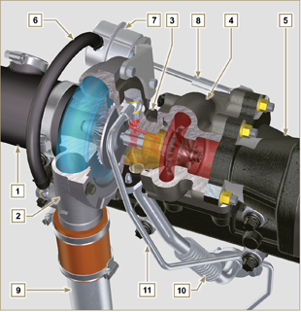  Fig 2.26
2.12.2 Schema circuito aspirazione e scarico con EGR
 | Aria in aspirazione |  | Gas in riciclo |  | Gas in scarico

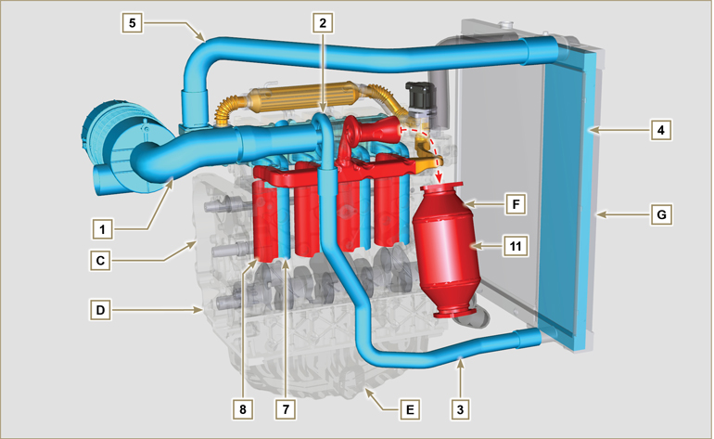
Fig 2.27a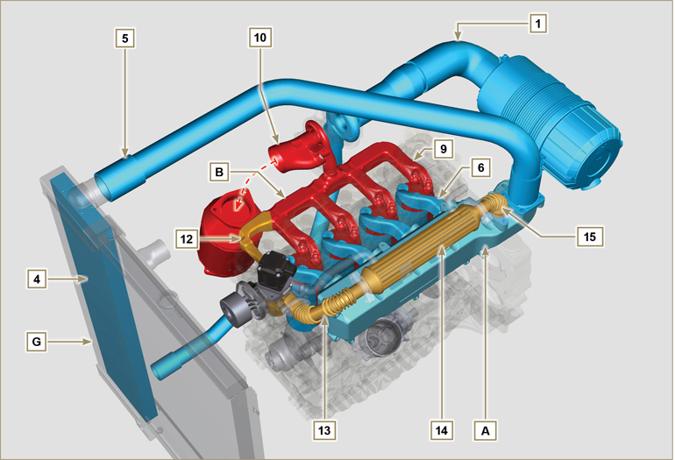
Fig 2.27b

Importante
- La temperatura dell'aria all'interno del collettore di aspirazione non deve mai superare di 10°C quella dell'ambiente.

L'aria filtrata, è aspirata dal turbocompressore il quale la comprime e la invia all'intercooler (l'aria per effetto della compressione, aumenta di temperatura - l'Interccoler provvede al suo raffreddamento - questo processo consente di avere un rendimento migliore durante la combustione all'interno dei cilindri). Dall'Intercooler è inviata nel collettore di aspirazione e tramite i condotti nella testa motore entra nei cilindri. All'interno dei cilindri l'aria compressa e miscelata con il carburante, dopo la combustione si trasforma in Gas. Il Gas viene espulso dai cilindri ed inviato al collettore di scarico. Il collettore di scarico invia i Gas in 2 condotti:
- 1° condotto : al corpo del turbocompressore (i Gas espulsi attivano la turbina), poi i Gas procedono verso il catalizzatore il quale provvede ad abbattere gli inquinanti contenuti nello stesso prima di essere definitivamente espulsi.
- 2° condotto : al circuito EGR, il quale provvede al recupero di una parte dei Gas che ritornano in aspirazione (questo processo provvede a bruciare meno ossigeno quando non è richiesta potenza, abbattendo ulteriormente le parti inquinanti).
Il circuito EGR viene gestito dalla ECU, la quale comanda la valvola EGR che provvede al recupero dei Gas quando il motore non necessita di potenza.
Il circuito EGR è provvisto di uno scambiatore di calore (EGR Cooler) che provvede a raffreddare i Gas recuperati (questo processo consente di avere un rendimento migliore durante la combustione all'interno dei cilindri).

Tab 2.31a
POS. | DESCRIZIONE
1 | Aria in aspirazione dal filtro aria
2 | Aria in compressione
3 | Aria in mandata intercooler
4 | Aria in raffreddamento
5 | Aria in mandata collettore aspirazione
6 | Aria in aspirazione testa
7 | Aria in aspirazione cilindri
8 | Gas in uscita cilindri
9 | Gas in uscita testa
10 | Gas in uscita verso il catalizzatore
11 | Gas in ossidazione
12 | Gas in riciclo verso valvola EGR
13 | Gas in uscita valvola EGR
14 | Gas in raffreddamento (in EGR Cooler)
15 | Gas in ricircolo verso collettore aspirazione
A | Collettore di aspirazione
B | Collettore di scarico
C | Basamento superiore
D | Basamento inferiore
E | Coppa olio
F | DOC
G | Radiatore/intercooler

2.12.3 Dispositivo ATS (opzionale)  2.12.3.1 DOC  Il DOC è un dispositivo atto a depurare i Gas di scarico tramite ossidazione degli stessi. Il suo interno è composto da centinaia di piccoli condotti che consento il passaggio dei Gas di scarico.  Esso contiene metalli preziosi (platino, palladio, iridio).  NOTA: L'immagine è puramente indicativa. L'installazione del DOC deve essere approvata da KOHLER, per ciascuna applicazione.  Importante  - Onde evitare rotture sulla flangia d'attacco, il DOC deve essere collegato tramite un tubo di scarico flessibile ( Tab. 2.31b - Pos. 14 ).  Tab 2. 31b  POS. DESCRIZIONE  4 Turbocompressore  5 Flangia scarico gas  13 DOC  14 Tubo flessibile | 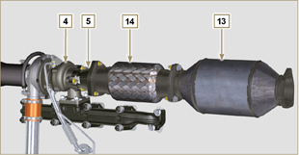  Fig 2.28a
2.12.3.1.1 Percorso e trasformazione dei Gasi di Scarico DOC

NOTA: I dati di seguito riportati sono da considerarsi indicativi e possono variare in base alle condizioni di utilizzo del motore.
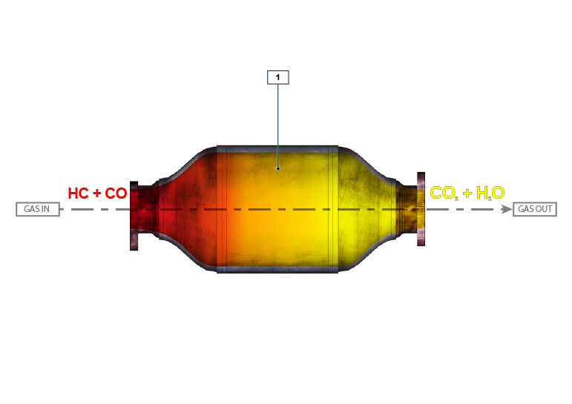

Fig 2.28b

Tab 2. 31c
POS. | DESCRIZIONE
1 | DOC Elemento
HC | Idrocarburi incombusti
CO | Monossido di carbonio
CO ₂ | Anidride Carbonica
H ₂ O | Acqua

2.12.3.2 Dispositivo SCR

2.12.3.2.1 Percorso e trasformazione dei Gasi di Scarico DOC+SCR

NOTA: I dati di seguito riportati sono da considerarsi indicativi e possono variare in base alle condizioni di utilizzo del motore.

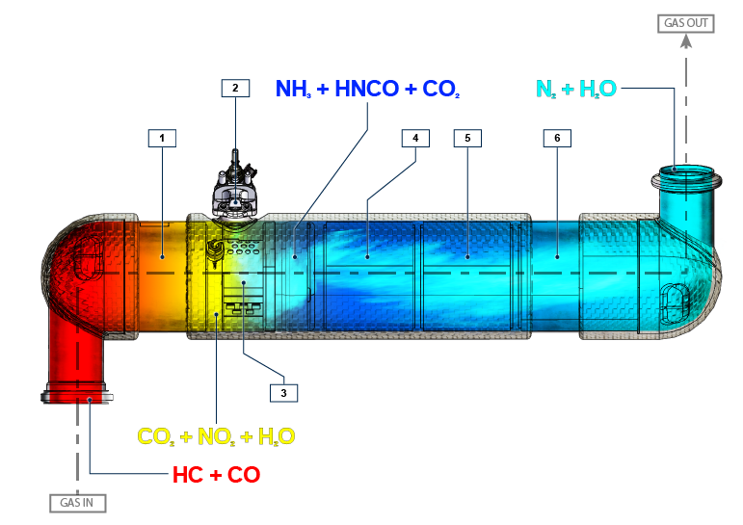
Fig 2.29a

Tab 2. 31d
POS. | DESCRIZIONE
1 | DOC
2 | Iniettore AdBlue® (NH ₃ ) *
3 | Mixer
4 | SCR elemento 1
5 | SCR elemento 2
6 | SCR elemento 3 + ASC (Ammonia Slip Catalyst)
HC | Idrocarburi incombusti *
CO | Monossido di carbonio *
NO ₂ | Diossido di Azoto *
H ₂ O | Acqua *
NH ₃ | Ammoniaca *
HNCO | Acido Isocianico *
CO ₂ | Anidride Carbonica *
N ₂ | Azoto *

2.12.3.2.2 Strategia Inducement dell'impianto SCR

L'inducement è l'operazione di riduzione delle performance del motore dovuta al rilevamento da parte della DCU ad un malfunzionamento o manomissione dell'impianto SCR.

Il grado di Inducement viene deciso dalla ECU in base all'errore che la DCU ha rilevato.

L'Inducement può essere di 2 livelli, di seguito elencati:
- 1° livello: riduzione del 25% della coppia MAX disponibile.
- 2° livello: riduzione del 50% della coppia MAX disponibile e riduzione del 40% dei giri MAX disponibili.
Prima dell'attivazione dell'Inducement (1° livello o 2° livello) la ECU attiva un warning o una spia sul quadro macchina (consultare la documentazione della macchina per conoscere il tipo di warning).

L'informazione sul quadro macchina o l'attivazione dell'Inducement può avvenire per i seguenti motivi:
- Basso livello di AdBlue ®
- Qualità scadente dell'AdBlue ®
- Interruzione del dosaggio di AdBlue ®
- Malfunzionamento della valvola EGR
- Manomissione dei sistemi di monitoraggio dell'impianto SCR.
La strategia dell'Inducement viene applicata in base a:
- problema rilevato
- ore trascorse.

NOTA: le ore vengono azzerate dopo 40h senza rilevamento di alcuna anomalia da parte della DCU, in caso contrario le ore vengono sommate alle precedenti già contabilizzate. Per il basso livello di AdBlue ® l'attivazione avviene in base alla percentuale di liquido presente all'interno del serbatoio AdBlue ® , non vengono contabilizzate le ore di anomalia .

Di seguito si elenca la strategia per le varie anomalie:

Basso livello di AdBlue ®
- attivazione informazione sul quadro macchina: <10% del livello MAX
- Inducement di 1° livello: <2.5% del livello MAX
- Inducement di 2° livello: 0% del livello MAX
Qualità scadente dell' AdBlue ®
- attivazione informazione sul quadro macchina: al rilevamento dell'anomalia
- Inducement di 1° livello: dopo 10h dal rilevamento dell'anomalia
- Inducement di 2° livello: dopo 20h dal rilevamento dell'anomalia
Interruzione del dosaggio di AdBlue ®
- attivazione informazione sul quadro macchina: al rilevamento dell'anomalia
- Inducement di 1° livello: dopo 10h dal rilevamento dell'anomalia
- Inducement di 2° livello: dopo 20h dal rilevamento dell'anomalia
Malfunzionamento della valvola EGR
- attivazione informazione sul quadro macchina: al rilevamento dell'anomalia
- Inducement di 1° livello: dopo 36h dal rilevamento dell'anomalia
- Inducement di 2° livello: dopo 100h dal rilevamento dell'anomalia
Manomissione dei sistemi di monitoraggio dell'impianto SCR
- attivazione informazione sul quadro macchina: al rilevamento dell'anomalia
- Inducement di 1° livello: dopo 36h dal rilevamento dell'anomalia
- Inducement di 2° livello: dopo 100h dal rilevamento dell'anomalia
2.12.3.2.3 Schema circuito aspirazione e scarico del sistema SCR (solo versioni SCR)

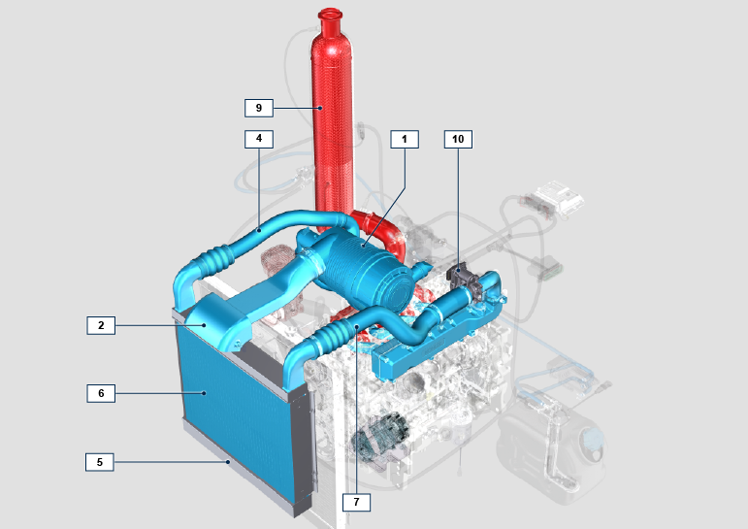
2.29b

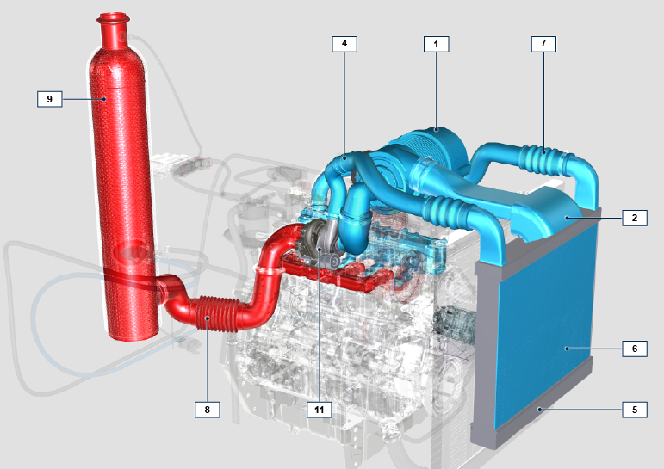
2.29c

Tab 2. 31e

POS. | DESCRIZIONE
1 | Filtro aria
2 | Aria in aspirazione dal filtro aria
3 | Turbocompressore
4 | Aria in mandata intercooler
5 | Intercooler
6 | Aria in raffreddamento
7 | Aria in mandata collettore aspirazione
8 | Gas in uscita verso l'SCR
9 | SCR
10 | ETB
11 | Turbocompressore

2.12.4 Filtro aria (opzionale)  NOTA: Componente non necessariamente fornito da KOHLER .  Importante  - Il filtro dell'aria è del tipo a secco con cartuccia filtrante in carta, le cartuccie H e L sono sostituibili (vedere Tab. 2.8 e Tab. 2.9 per la frequenza di intervento sui componenti).  - L'aspirazione del filtro deve essere posizionata in zona fresca.  - Se si utilizza un manicotto, la lunghezza non deve superare 400 mm ed essere il più possibile rettilineo.  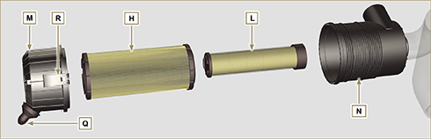  Fig 2.31 | Tab 2.32  POS. DESCRIZIONE  H Cartuccia filtro aria  L Cartuccia di sicurezza filtro aria  M Coperchio filtro  N Supporto filtro  Q Valvola scarico polveri  R Gancio coperchio filtro

Circuito elettrico
2.13.1 Schema dei segnali in entrata e in uscita della ECU

SENSORI/SWITCH (INPUT) |  | DISPOSITIVI (OUTPUT)
Power relay | ECU | Elettroiniettore 1
Sensore giri motore |  | Elettroiniettore 2
Sensore fase motore |  | Elettroiniettore 3
Sensore temperatura liquido refrigerante |  | Elettroiniettore 4
Sensore pressione Common Rail |  | Comando valvola EGR
Interruttore pressione olio |  | Valvola regolazione di aspirazione carburante
Posizione valvola EGR |  | Contagiri
Sensore temperatura carburante |  | Relay Heater
Sensore T-Map |  | Spie diagnosi
Sensore ACACT |  | Regolazione ETB
Pedale acceleratore principale (doppia traccia) |  | Comando elettroventola (1-2 velocità o velocità variabile)
Pedale acceleratore secondario (opzionale) |  | CAN 1 (diagnostica ISO15765)
Sensore pressione olio idraulico (opzionale) |  | CAN 2 (Veicolo SAE J1939)
Sensore livello carburante (opzionale)
Sensore intasamento filtro aria (opzionale)
Sensore presenza acqua nel carburante
Posizione ETB
Sensore MAF

SENSORI/SWITCH (INPUT) |  | DISPOSITIVI (OUTPUT)
Sensore NO _{x} upstream | DCU | Valvola mandata refrigerante al serbatoio AdBlue® per riscaldamento AdBlue®
Sensore NO _{x} downstream |  | Riscaldatori linea AdBlue®
Sensore livello AdBlue ® |  | Pompa AdBlue®
Sensore qualità AdBlue ® |  | Iniettore AdBlue®
Sensore temperatura AdBlue ®
Sensore temperatura gas di scarico - ingresso SCR
Sensore temperatura ambiente

2.13.2 CENTRALINA E.C.U. (Unità di controllo elettronico)  É il processore centrale, che monitorizza e controlla il funzionamento del motore.  La centralina elettronica è preposta alla gestione del motore. Viene montata sul telaio della macchina, o in cabina (fare riferimento alla documentazione tecnica della macchina)  Importante  - La centralina deve essere tassativamente utilizzata solo con la configurazione sviluppata dalla KOHLER , per ogni singolo motore. | 2.13.2.1 Prescrizione di installazione  - Grado di protezione: 1P 6K/9K.  - Temperatura di funzionamento: -40°C - +100°C.  - Temperatura di stoccaggio: -40°C - +100°C.  - NON installarla sul motore ma sul telaio del veicolo in zona fresca e riparata da urti e umidità.  - E' indispensabile che la ECU sia connessa a massa. Il collegamento elettrico può avvenire: tramite i quattro punti di fissaggio D della ECU alla staffa vettura garantendo un buon collegamento (evitare verniciature o parti isolanti).  In alternativa eseguire il collegamento mediante un cavo di sezione 4 mm ² e lunghezza massima di 300 mm da uno dei punti di fissaggio D della ECU ad una piastrina di massa avendo cura di garantire il perfetto contatto elettrico.  - La posizione della centralina in applicazione deve avvenire avendo cura di proteggere la capsula barometrica dai liquidi (durante il lavaggio motore o manutenzione motore/macchina).  - La zona di connessione (connettori ECU A-B ) non deve essere il punto più basso dell'intero cablaggio per evitare eventuali infiltrazioni acqua dal cablaggio stesso.
Fig. 2.32 - Fig. 2.33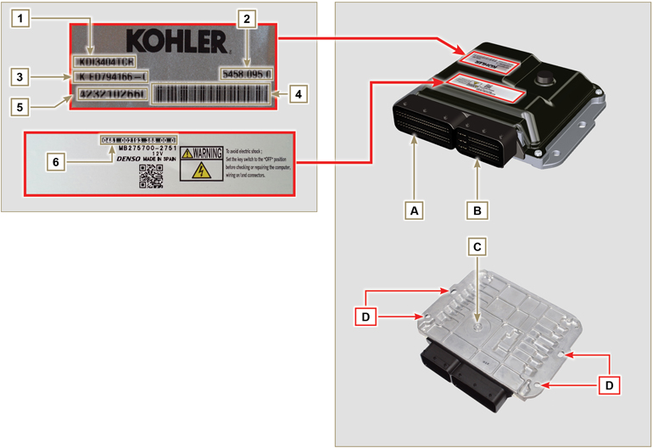

Tab. 2.33
TARGHETTE DI IDENTIFICAZIONE CENTRALINA E MOTORE
POS. | DESCRIZIONE
1 | Modello motore
2 | Codice omologazione
3 | Specifica motore
4 | Bar Code della matricola motore
5 | Matricola motore
6 | Codice identificazione centralina
A | Connettore A (ECU A)
B | Connettore B (ECU B)
C | Capsula barometrica
D | Punti di fissaggio

- NON montare o sostituire la centralina con quella di un altro motore.
- Anche se identiche per l'aspetto esterno, la configurazione interna è specifica per ogni motore.
- Quando si deve installare una nuova centralina, occorre ricaricare su di essa la configurazione originale relativa a quello specifico motore.
- Le centraline non sono intercambiabili e modificabili.
- Ogni centralina è corredata della propria targhetta adesiva di identificazione.
2.13.3 Centralina DCU (solo versioni SCR)

É il processore, che monitora e controlla il funzionamento del sistema SCR (Selective Catalytic Reduction). La centralina DCU viene montata sul telaio della macchina, o in cabina (fare riferimento alla documentazione tecnica della macchina).

La DCU si occupa di controllare e gestire i valori che arrivano dai vari sensori e dispositivi del sistema SCR e interviene in caso di anomalia con le strategie di inducement descritte nel Par. 2.13.3.1.
Fig. 2.34 - Fig. 2.35
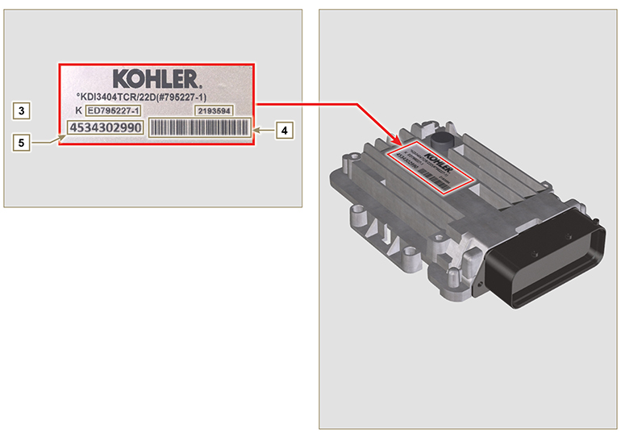
Tab. 2.34
TARGHETTA DI IDENTIFICAZIONE DCU
POS. | DESCRIZIONE
1 | Modello motore
2 | Codice identificazione DCU
3 | Specifica motore
4 | Bar code della matricola motore
5 | Matricola motore

Importante

- La centralina deve essere tassativamente utilizzata solo con la configurazione sviluppata dalla KOHLER , per ogni singolo motore.
- NON montare o sostituire la centralina con quella di un altro motore.
- Le centraline non sono intercambiabili e modificabili.
- Ogni centralina è corredata della propria targhetta adesiva di identificazione.
2.13.4 Cablaggio elettrico motore

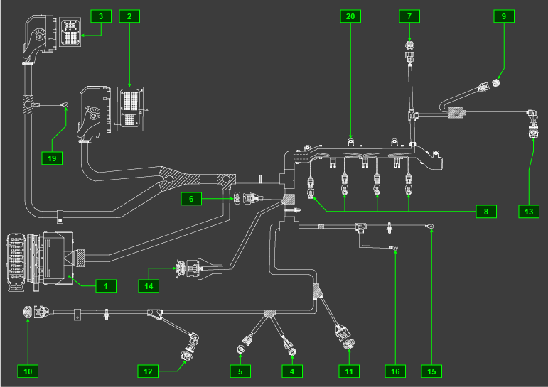
Fig. 2.34

Tab. 2.35  RIF. DESCRIZIONE  1 Connettore d'interfaccia veicolo (Fig. 2.34a))  2 Connettore ECU A (Fig. 2.34b)  3 Connettore ECU B (Fig. 2.34b)  4 Connettore valvola regolazione pressione carburante  5 Connettore sensore temperatura carburante  6 Connettore sensore T-MAP  7 Connettore sensore pressione Common Rail  8 Connettori elettroiniettori  9 Connetore valvola EGR  10 Connettore sensore giri motore  11 Connettore sensore fase motore  12 Connettore interruttore pressione olio  13 Connettore sensore temperatura liquido refrigerante  14 Connettore valvola aspirazione aria  15 Connettore D+ Alternatore  16 Connettore motorino avviamento  19 Massa  20 Supporto cablaggio | 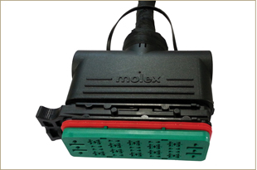  Fig. 2.34a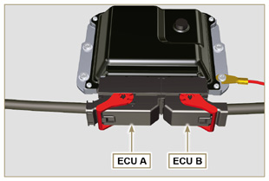  Fig. 2.34b
NOTA: Cliccare a fianco per riprodurre la procedura. | https://www.youtube.com/embed/6-0TbYG2EkY?showinfo=0&rel=0
2.13.4.1 Disconnessione cablaggio  Tutti i connettori dei sensori e dei dispositivi a comando elettronico, sono a tenuta stagna.  I connettori devono essere disconnessi tramite pressione sulle liguette A o sblocco dei fermi B , come illustrato dalla Fig. 2.34c alla Fig. 2.34q. | 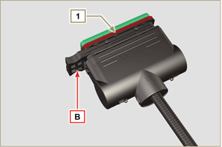  Fig. 2.34c  NOTE: Sensore MAF - collegato al cablaggio macchina
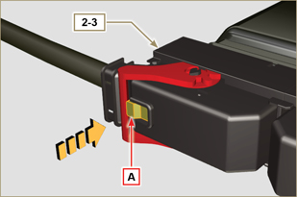  Fig. 2.34d | 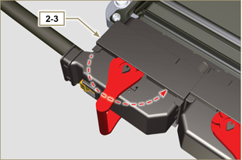  Fig. 2.34e
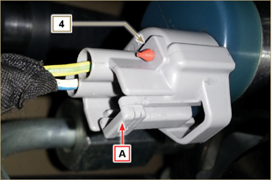  Fig. 2.34f | 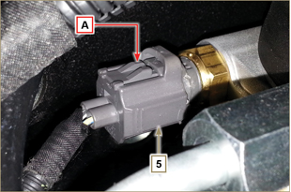  Fig. 2.34g
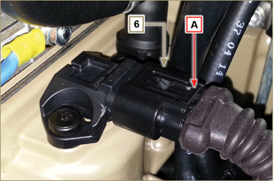  Fig. 2.34h | 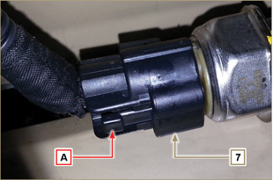  Fig. 2.34i
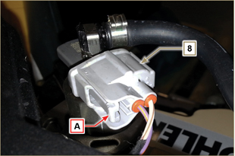  Fig. 2.34l | 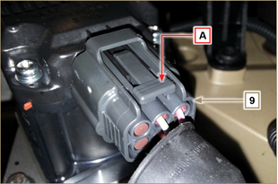  Fig. 2.34m
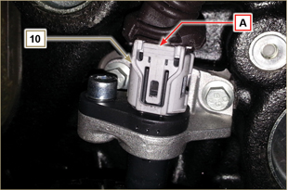  Fig. 2.34n | 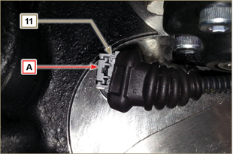  Fig. 2.34o
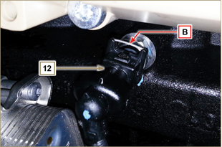  Fig. 2.34p | 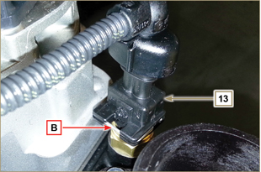  Fig. 2.34q
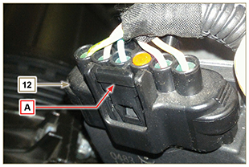
Fig. 2.34r

2.13.5 Cablaggio elettrico del sistema SCR (solo versioni SCR)

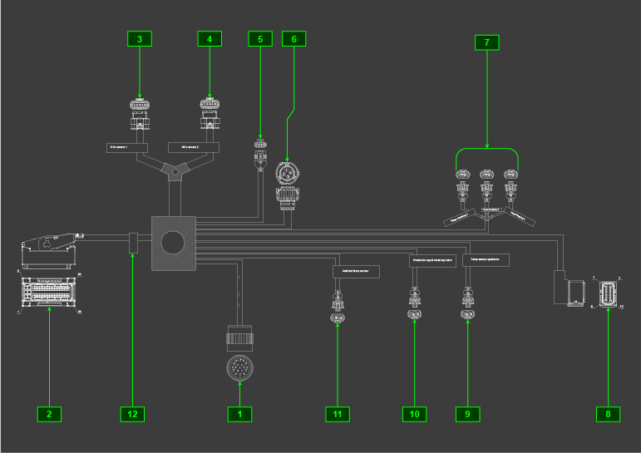
Fig. 2.35

Tab 2.36
RIF. | DESCRIZIONE
1 | Connettore di interfaccia veicolo ( Fig.2.36a )
2 | Connettore DCU
3 | Connettoresensore NOx upstream (ingresso SCR)
4 | Connettoresensore NOx downstream (uscita SCR)
5 | Connettore serbatoio Adblue
6 | Connettore valvola per riscaldamento AdBlue
7 | Connettori riscaldatori tubi AdBlue
8 | Connettore pompa AdBlue
9 | Connettore sensore temperatura ingresso SCR
10 | Connettore iniettore AdBlue
11 | Connettore sensore temperatura ambiente
12 | Etichetta identificativa del cablaggio

2.13.5.1 Disconnesione cablaggio elettrico SCR (solo versioni SCR)  Tutti i connettori dei sensori e dei dispositivi a comando elettronico, sono a tenuta stagna.  I connettori devono essere disconnessi tramite pressione sulle linguette A o sblocco fermi B , come illustrato dalla figura 2.36a a 2.36k | 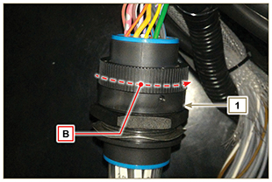  Fig. 2.36a  NOTE: Sensore MAF - collegato al cablaggio macchina
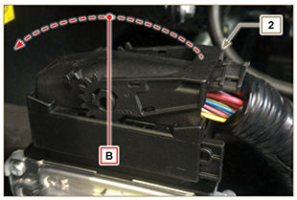  Fig. 2.36b | 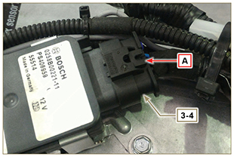  Fig. 2.36c
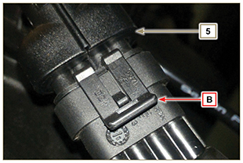  Fig. 2.36d | 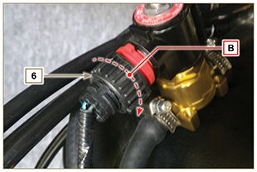  Fig. 2.36e
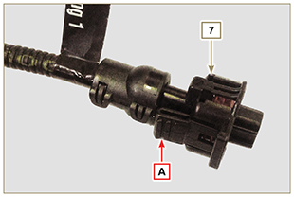  Fig. 2.36f | 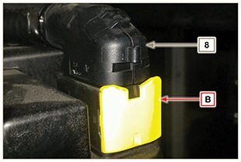  Fig. 2.36g
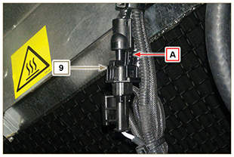  Fig. 2.36h | 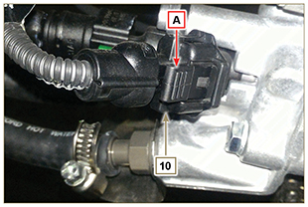  Fig. 2.36i
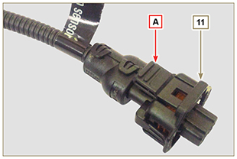  Fig. 2.36j | 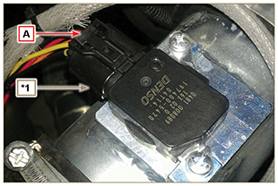  Fig. 2.36k

Sensori e interruttori
2.14.1 Sensore di giri su ruota fonica  Il sensore di giri A è situato sul basamento.  Il sensore rileva il segnale dalla ruota fonica B (60 - 2 denti) situata sulla puleggia albero a gomito, lo invia alla ECU come segnale di tipo analogico. Il sensore produce un segnale ad onda quadra 5V ad effetto Hall mentre l'albero a gomito è in rotazione rilevandone velocità e posizione dello stesso.  Il dato inviato da questo sensore consente all'ECU di pilotare l'anticipo di iniezione del carburante per di ogni pistone.  Per la quota del traferro vedere Par. 9.13.1.5 . | 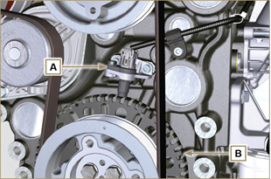  Fig 2.35
2.14.2 Sensore di fase su albero a camme  Il sensore di fase C è situato sul basamento.  La funzione del sensore di fase C è quella di identificare la posizione dell'ingranaggio dell'albero a camme D rispetto all'albero motore e, di conseguenza, la posizione dei pistoni rispetto al punto morto superiore.  Il sensore rileva il segnale dall'ingranaggio D comando albero a camme, lo invia alla ECU come segnale di tipo analogico. Il sensore produce un segnale ad onda quadra 5V ad effetto Hall mentre l'albero a camme è in rotazione rilevando le fasi dei 4 tempi del 1° cilindro, di conseguenza la ECU tramite calcoli interni, riconosce le fasi anche per gli altri cilindri.  Il dato inviato da questo sensore consente all'ECU di pilotare l'anticipo di iniezione del carburante per ogni pistone. | 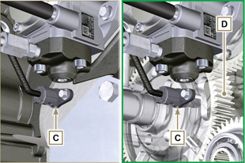  Fig 2.36
2.14.3 Sensore T-MAP  Il sensore T-MAP F è situato sul collettore di aspirazione. Rileva nel collettore di aspirazione, la pressione di ingresso tramite variazione di tensione elettrica, e la temperatura dell'aria tramite variazione della resistenza elettrica. Il sensore invia i segnali alla ECU che determina i valori e modifica i tempi di iniezione.  In Tab. 2.35 sono riportati i valori di resistenza elettrica in base alla temperatura dell'aria in aspirazione.  NOTA : Con R si indica il pin dove è possibile misurare la resistenza elettrica.  Tab 2.35  °C (°F) R ( Ω )  -30 (-22) 23475 - 25945  0 (32) 5370 - 5935  25 (77) 1900 - 2100  50 (122) 772 - 854  100 (212) 177 - 195  120 (248) 107 - 119 | 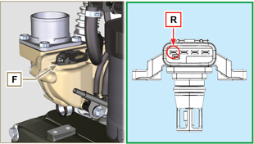  Fig 2.37
2.14.4 Sensore pressione Common Rail  Il sensore di pressione carburante G montato sul Common Rail, rileva all'interno dello stesso, la pressione del carburante tramite variazione della tensione elettrica. In base ai segnali inviati, la ECU gestisce la valvola aspirazione carburante sulla pompa iniezione e se necessario modifica i tempi di iniezione.  Importante  - Consultare il Par. 2.9.5 | 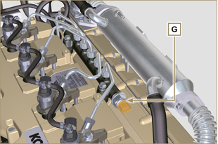  Fig 2.38
2.14.5 Sensore presenza acqua nel filtro carburante  Il sensore presenza acqua H è situato nel filtro carburante serve a segnalare la presenza d'acqua nel carburante.  L'acqua, eventualmente presente nel carburante, si separa e si deposita a causa del suo maggiore peso specifico nella parte più bassa del filtro dove è presente uno specifico sensore che, tramite l'ECU, attiva un segnale d'allarme sul cruscotto. Il dado a farfalla M situato nella parte inferiore del corpo sensore consente di eliminare l'eventuale l'acqua presente nel carburante e prevenire malfunzionamenti sui componenti del circuito iniezione. | 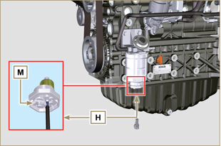  Fig 2.39
2.14.6 Sensore temperatura carburante su pompa iniezione carburante  Il sensore di temperatura carburante L , è situato sulla pompa iniezione carburante ad alta pressione.  Il sensore di temperatura carburante L , misura la temperatura del carburante in entrata nella pompa. Il segnale inviato alla ECU è di tipo analogico.  La resistenza rilevata dalla ECU è proporzionale alla temperatura del carburante.  Importante  - Consultare il Par. 2.9.3  In Tab. 2.36 sono riportati i valori di resistenza elettrica in base alla temperatura del carburante.  Tab.2.36  ºC (ºF) R (KΩ)  120 (248) 2,811  110 (230) 2,842  100 (212) 2,884  90 (194) 2,940  80 (176) 3,018  70 (158) 3,128  60 (140) 3,284  50 (122) 3,511  40 (104) 3,850  30 (84) 4,360  20 (66) 5,150  10 (50) 6,400  0 (32) 8,440  -10 (14) 11,860  -20 (-4) 17,700  -30 (-22) 28,102 | 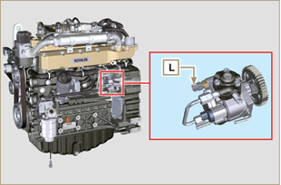  Fig 2.40
2.14.7 Interruttore pressione olio  L'interruttore di pressione olio N è montato sul basamento nella zona della pompa iniezione.  E' un sensore N/C con taratura 0.6 bar ± 0.1 bar.  Con bassa pressione olio il sensore chiude a massa il circuito accendendo la lampada spia sul cruscotto. | 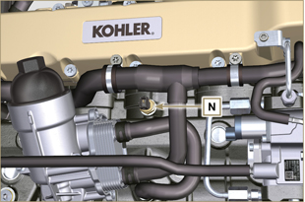  Fig 2.41
2.14.8 Sensore temperatura refrigerante  Il sensore temperatura liquido refrigerante P del circuito refrigerante è fissato sulla testa motore lato valvola termostatica.  E' utilizzato dalla ECU per ottenere le informazioni sulla temperatura del liquido refrigerante (tramire il PIN R ) e comandare il segnale lampada spia alta temperatura e il comando dell'elettroventilatore del radiatore del liquido refrigerante.  Temperatura di intervento spia +110°C ±3°C.  NOTA : Con R si indica il pin dove è possibile misurare la resistenza elettrica.  Tab 2.37  CARATTERISTICHE  Temperatura °C R min Ω R max Ω  -35 53983 73806  -30 39229 52941  -15 18006 20825  0 7095 8929  +30 1717 2039  +60 520 589  +90 188 204  +120 76 84 | 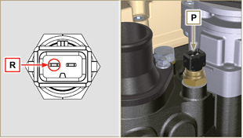  Fig 2.42  NOTA: Con R si indica il pin dove è possibile misurare la resistenza elettrica.
2.14.9 Sensore MAF (Mass Air Flow)  Il sensore MAF Q è collocato sul manicotto aspirazione tra il filtro aria e il collettore di aspirazione.  Misura la temperatura e la massa d'aria in aspirazione.  I segnali vengono inviati alla ECU e DCU per verificare e regolare l'aria in aspirazione tramite la valvola di aspirazione e il dosaggio di AdBlue® all'interno del SCR.  NOTA: Tramite il PIN 1 si può misurare il voltaggio in base alla massa di aria in aspirazione (Tab. 2.38). Tramite i PIN 5 si può misurare la resistenza in base alla temperatura (Tab. 2.38).  Tab 2.38  PIN SEGNALE  1 uscita V  2 massa per segnale V  3 alimentazione  4 massa per sensore temperatura  5 sensore temperatura  Tab 2.39  FLUSSO kg/h V  4.32 1  9 1.222  144 2.764  324 3.496  468 3.913  612 4.250  Tab 2.40  ºC Ω  -20 16000  0 6000  20 2450  40 1200 | 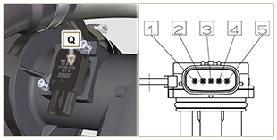  Fig 2.43
2.14.10 Sensori serbatoio AdBlue ®  I sensori presenti all'inerno del serbatoio AdBlue® sono:  - sensore livello AdBlue®  - sensore qualità AdBlue® e temperatura Adblue  Tali sensori inviano i segnali alla DCU, la quale controlla i valori ed interviene in caso di anomalia.  NOTA:Il dospositivo completo di sensori è fornibile a ricambio escusivamente completo di serbatoio.Il serbatoio AdBlue® potrebbe non essere fornito da KOHLER. | 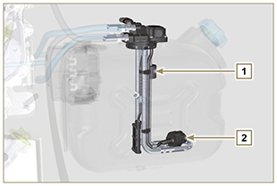  Fig 2.44
2.14.11 Sensore temperatura ambiente  Il sensore temperatura ambiente R aiuta la DCU sulle strategie di funzionamento dell'impianto SCR, fornisce la temperatura dell'aria reale e non deve essere influenzato da altre fonti di calore, normalmente non è situato nel vano motore.  Tab 2.41  ºC MIN (Ω) MAX (Ω)  -40 38457 52630  -10 8208 10656  20 2233 2780  80 297 349  120 105 122 | 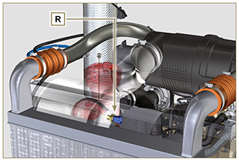  Fig 2.45
2.14.12 Sensori NOx  I sensori NOx (upstream U e downstream T) sono identici, la DCU riconosce la posizione del sensore upstream dal collegamento ad un pin di massa supplementare (PIN 5) tramite il cablaggio collegato alla SCU Z.  Il componente viene fornito a ricambio completo di SCU Z.  Tab 2.42  PIN SEGNALE  1 alimentazione  2 massa  3 CAN LOW  4 CAN HI  5 CAN-ID | 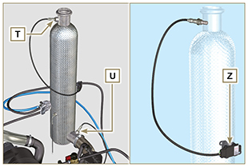  Fig 2.46  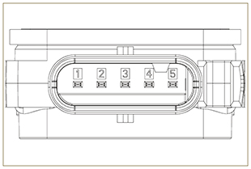  Fig 2.47
2.14.13 SCR-T  Il sensore S è situato sull'SCR, misura la temperatura dei gas di scarico prima dell'entrata nell'SCR e invia il segnale alla DCU.  NOTA:Tramite i PIN 1 e 2 si può misurare la resistenza in base alla temperatura (Tab. 2.43).  Tab 2.43  ºC Ω  0 201  25 220  400 492  900 803 | 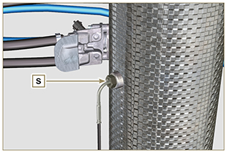  Fig 2.48
2.14.18 Interruttore intasamento filtro aria  NOTA: Componente non necessariamente fornito da KOHLER.  L'interruttore è montato sul filtro dell'aria, quando il filtro risulta intasato, invia il segnale sul quadro.  Caratteristiche:  - Temperatura di esercizio: -30 °C / +100°C  - Contatto normalmente aperto.  - Chiusura contatto per depressione: -50 mbar. | 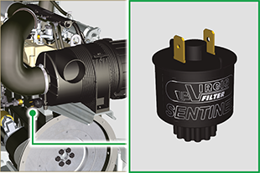  Fig. 2.48d

Componenti elettrici
2.15.1 Alternatore (A)  Esterno comandato dall'albero a gomito tramite cinghia.  - Ampere 90 A  - Volt 12V | 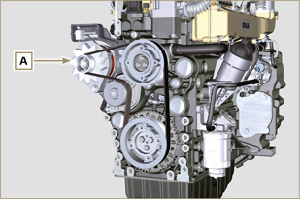  Fig 2.44
2.15.2 Motorino di avviamento (C)  - Tipo Bosch 12 V  - Potenza 3.2 kW  - Senso di rotazione antiorario (vista lato distribuzione) | 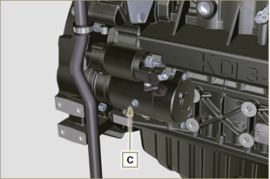  Fig 2.45
2.15.3 Valvola EGR (D)  Dispositivo che provvede al recupero dei gas di scarico, viene comandata dalla ECU che in base a parametri di accelerazione, RPM e potenza richiesta, varia l'apertura o la chiusura della valvola.  Il dispositivo ha una centralina integrata che ad ogni avvio del quadro di comando, esegue un autocontrollo del funzionamento. In caso di malfunzionamento invia un segnale alla ECU che provvede a segnalare l'anomalia sul quadro di comando.  Caratteristiche:  - Tipo Dell'Orto EGV A16  - Temperatura di funzionamento/stoccaggio: -30°C - +130°C. | 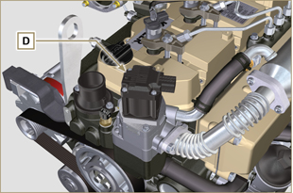  Fig 2.46
2.15.4 Dispositivo avviamento a freddo (Heater)  Il dispositivo avviamento a freddo è costituito da una resistenza, gestita dalla ECU, che viene attivata quando la temperatura ambiente è ≤ -16°C. L'aria aspirata si scalda attraverso la resistenza e facilita l'avviamento.  Caratteristiche:  - Tipo Hidria AET 12 V  - Potenza 550 W | 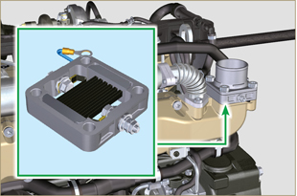  Fig 2.47
2.15.5 Valvola regolazione aspirazione carburante (SCV)  Valvola E , è situata sulla pompa iniezione carburante ad alta pressione.  Viene gestita dalla ECU che regola l'aspirazione del carburante tramite i valori di pressione del carburante all'interno del Common Rail, parzializzando la porta di ingresso del carburante nella pompa iniezione.  Questo dispositivo è comandato dalla ECU, tramite una modulazione di larghezza di impulso (PWM).  Il segnale digitale varia l'apertura della valvola in proporzione alla quantità di carburante necessaria al Common Rail.  Importante  - Consultare il Par 2.9.3 | 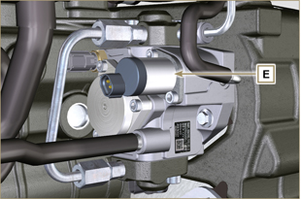  Fig 2.48
2.15.7 Riscaldatore carburante  Il riscaldatore F, è situato sul pre-filtro carburante, si attiva in caso di necessità, dopo controllo del carburante, da parte del sensore di intasamento G (solitamente sotto i 10° C).  Nota : Sia il dispositivo G che F sono collegati alla MCU, in caso di anomalie, fare riferimento alla documentazione della macchina.  Caratteristiche:  - Volt 12 V  - Potenza140-180 W | 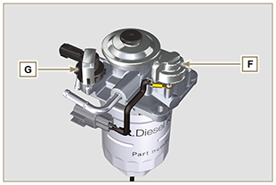  Fig. 2.49
2.15.8 Valvola riscaldamento AdBlue® (solo versioni SCR)  La valvola è posizionata sulla linea del refrigerante.  La DCU apre la valvola per far circolare il refrigerante riscaldato dal motore all'interno del serbatoio AdBlue® in caso di congelamento dell' AdBlue.  Caratteristiche:  - Volt 12 V  - Potenza12.5 W  - Pressione MAX3.0 bar  - ValvolaNormalmente chiusa | 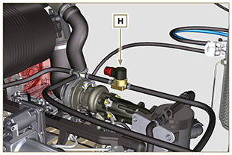  Fig. 2.49b
2.15.9 Pompa AdBlue® (solo versioni SCR)  La pompa AdBlue® L invia l'AdBlue® all'iniettore solo se l'AdBlue® è allo stato liquido.  Dopo lo spegnimento del motore, la pompa effettua lo svuotamento del circuito AdBlue® per prevenire il congelamento all'interno della pompa e/o tubi (AdBlue® inviato in serbatoio tramite il raccordo L3).  L1 - aspirazione AdBlue® (dal Serbatoio)  L2 - uscita AdBlue® (verso l'iniettore AdBlue)  L3 - ritorno (Verso il serbatoio AdBlue)  L4 - filtro AdBlue  Caratteristiche:  - Volt 12 V  - stoccaggio MAX2 anni (in confezione originale) | 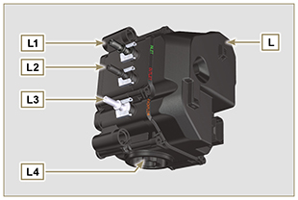  Fig. 2.49c
2.15.10 Iniettore AdBlue® (solo versioni SCR)  L'iniettore AdBlue® M viene attivato dalla DCU in base ai valori che arrivano dai vari sensori del sistema SCR.  L'iniettore viene raffreddato dal refrigerante tramite i connettori raccordi M3  M1 - connettore cablaggio SCR  M2 - entrata AdBlue  M3 - entrata e uscita refrigerante  M4 - guarnizione metallica (deve essere tassativamente sostituita ad ogni smontaggio).  stoccaggio MAX2 anni (in confezione originale)  temperatura di stoccaggio 0 | 40 °C | 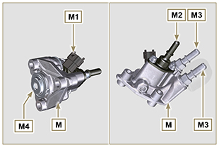  Fig. 2.49d
2.15.11 ETB (solo versioni SCR)  L' ETB N è collocato sulla linea di aspirazione aria, è comandato dalla ECU che interfacciandosi con la DCU regola la quantità di aria in aspirazione ed è coinvolto con le strategie di rigenerazione dell'impianto SCR. | 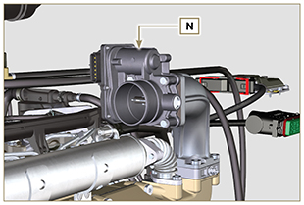  Fig. 2.49e
2.15.12 Riscaldatore linea AdBlue® (solo versioni SCR)  I tubi della linea AdBlue® P sono rivestiti con una resistenza che riscalda i tubi in caso di bassa temperatura.  La resistenza è attivata dalla DCU.  Caratteristiche:  - Volt 12 V  - temperatura di attivazione< 5 °C  - temperatura di funzionamento-40 °C | 120 °C | 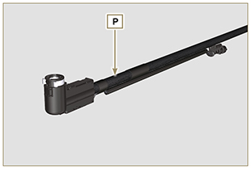  Fig. 2.49f
2.15.13 Pompa elettrica (opzionale)  NOTA: Componente non necessariamente fornito da KOHLER.  La pompa elettrica è situata prima del filtro carburante, può essere montata una delle pompe A1 - A2 - A3 - A4.  Nella Tab. 2.37 (a-d) sono indicate le caratteristiche delle pompe.  Tab. 2.37  POS. DESCRIZIONE  B Connessione elettrica  C Prefiltro pompa  IN Raccordo in entrata (IN) dal serbatoio  OUT Raccordo in uscita (OUT) al filtro carburante  Tab. 2.37a  A1 VALORE  Voltaggio 12 V - 24 V  Portata 100 L/h @ 0.44 - 0.56 bar  Tab. 2.37b  A2 VALORE  Voltaggio 12 V  Portata 60.56 L/h @ 0.41 bar  Tab. 2.37c  A3 VALORE  Voltaggio 12 V  Portata 24 L/h @ 0.1 bar  Tab. 2.37d  A4 VALORE  Voltaggio 12 V  Portata 30 L/h @ 0.4 bar | 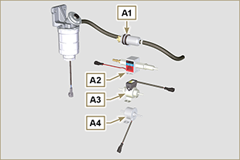  Fig 2.50  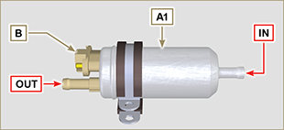  Fig 2.50a  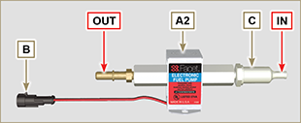  Fig 2.50b  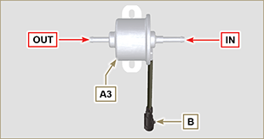  Fig 2.50c  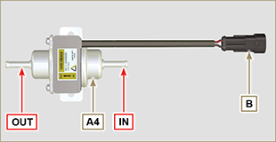  Fig 2.50d

Distribuzione e punterie
Il sistema di distribuzione è dotato di punterie idrauliche che recuperano automaticamente i giochi di funzionamento del gruppo aste bilancieri. Non è perciò necessaria nessuna registrazione.

2.16.1 Identificazione componenti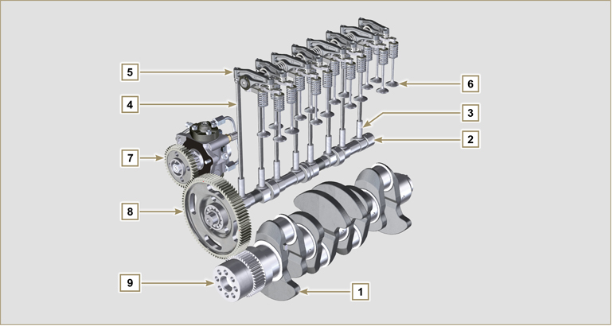
Fig 2.51
Tab 2.38  POS. DESCRIZIONE  1 Albero a gomito  2 Albero a camme  3 Punteria albero a camme  4 Asta comando bilancieri  5 Bilancieri  6 Valvole  7 Ingranaggio comando pompa iniezione carburante ad alta pressione  8 Ingranaggio comando albero a camme  9 Ingranaggio albero a gomito  10 Ponte comando valvole  11 Punteria comando valvole  12 Punterie idrauliche | 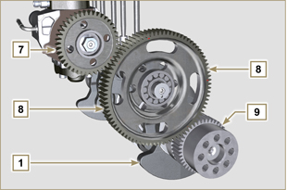  Fig 2.52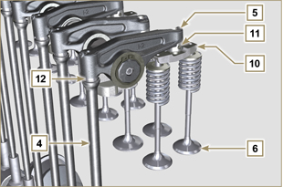  Fig 2.53
2.16.2 Diagramma angoli fasatura distribuzione  Importante  - A scopo informativo, in Tab. 2.39 sono riportati i valori degli angoli di fasatura del diagramma di distribuzione.  - Si precisa che tali valori si possono verificare ruotando l'albero a gomito (Pos. 1 della Fig. 2.49) , tramite il movimento delle aste comando bilancieri (Pos. 4 della Fig. 2.49) .  NOTA: Il rilevamento del valore tramite il movimento dei bilancieri/valvole, potrebbe essere non veritiero a causa delle punterie idrauliche, che potrebbero comprimersi creando dei giochi e alterando il valore reale.  Tab 2.39  MOTORE ASPIRAZIONE SCARICO  KDI 3404 TCR apre 20° prima del PMS apre 32° prima del PMI  chiude 32° dopo il PMI chiude 16° dopo il PMS | 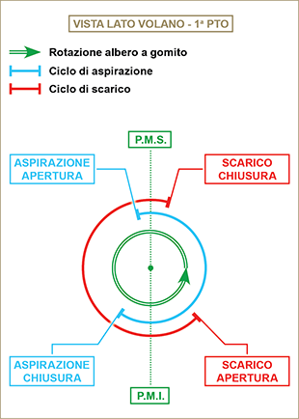  Fig 2.54
2.16.3 Perno bilancieri  Tab 2.40  POS. DESCRIZIONE  1 Perno bilancieri  2 Molla distanziatrice bilancieri  3 Supporto perno bilancieri  4 Bilanciere di scarico  5 Bilanciere di aspirazione | 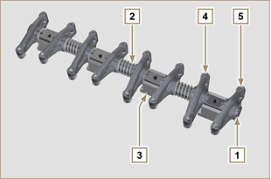  Fig 2.55
2.16.4 Bilancieri  Tab 2.41  POS. DESCRIZIONE  1 Corpo bilanciere  2 Condotto rifornimento olio punteria idraulica  3 Condotto di lubrificazione punteria valvola  4 Punteria valvola  5 Punteria idraulica  6 Condotto mandata olio | 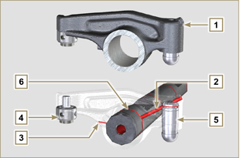  Fig 2.56
2.16.5 Punterie idrauliche  Tab 2.42  POS. DESCRIZIONE  A Camera bassa pressione  B Camera alta pressione  1 Condotto rifornimento olio punteria idraulica  2 Anello di fermo  3 Pistone  4 Valvola unidirezionale  5 Corpo punteria  6 Molla  2.16.5.1 Funzionamento della punteria idraulica  Il principio di funzionamento della punteria idraulica si basa sull'incomprimibilità dei liquidi e sul trafilamento controllato.  L'olio arriva in pressione all'interno della punteria nella camera A , mantenendone costante il rifornimento.  Attraverso la valvola unidirezionale 4 l'olio puo' soltanto entrare nella camera di alta pressione B e uscire attraverso il gioco tra il pistoncino 3 e il corpo punteria 5 (trafilamento controllato).  Il riempimento della camera B , avviene quando il bilanciere si trova sul raggio base della camma e la molla 6 mantiene in battuta il pistoncino 3 sullo stelo della valvola eliminando cosi' il gioco di tutto il sistema e, per effetto dell'allungamento della molla la punteria si "estende", creando una leggera depressione nella camera B che provoca l'apertura della valvola unidirezionale 4 e consente all'olio, presente nella camera A , di passare nella camera B ristabilendo la quantità d'olio necessaria ad annullare il gioco nullo delle valvole. | 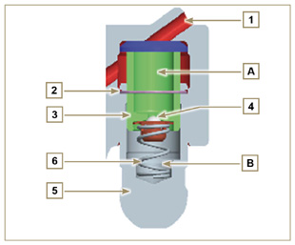  Fig 2.57

2.16.5.2 Situazioni difficili di funzionamento
Per un corretto funzionamento delle punterie idrauliche è fondamentale che la camera di bassa pressione del pistoncino 3 sia sempre piena d'olio. In alcune condizioni ciò può non avvenire (a causa del fatto che trafilamenti d'olio, a motore fermo, possono anche arrivare a svuotare parzialmente le punterie): questa situazione sarà causa di giochi che si manifesteranno con una caratteristica rumorosità simile ad un tichettio.
- A motore freddo il tempo di riempimento delle punterie può risultare molto lungo, a causa della maggiore viscosità dell'olio, se non si utilizza un tipo di olio idoneo alle caratteristiche ambientali ( Tab. 2.2 )
- Se il motore è molto caldo, oppure in particolari condizioni di funzionamento come ad esempio nel funzionamento prolungato con inclinazioni molto elevate: al minimo, la pressione dell’olio può risultare bassa e all’interno del circuito possono formarsi delle piccole bolle d’aria. A causa di ciò, la punteria va incontro ad un leggero schiacciamento dando origine ad un gioco valvola, generando un leggero ticchettio, che tuttavia scompare rapidamente ( MAX 10 secondi) una volta ripristinate le normali condizioni di funzionamento.
In tutti i casi il ticchettio dovrà durare MAX 30 secondi. Se così non fosse , il problema è da imputare alla scarsa qualità dell’olio, all’usura o ad impurità che trascinate dall’olio possono insinuarsi tra la valvolina sferica e la sua sede all’interno del pistoncino compromettendo il funzionamento della punteria stessa, in questi casi non resterà che procedere alla sostituzione dell’olio o delle punterie idrauliche.

Il perdurare del ticchettio o rumorosità anormale per periodi prolungati, deve essere oggetto di indagine per prevenire eventuali malfunzionamenti, se necessario sostituire le punterie idrauliche e olio motore.

Movimentazione componenti
2.17.1 Pompa iniezione carburante ad alta pressione  - Movimentare solo tramite i punti indicati con Y .  - E' vietato movimentare utilizzando i punti indicati con N . | 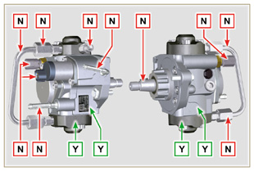  Fig 2.58
2.17.2 Elettroiniettore  - Movimentare solo tramite i punti indicati con Y .  - E' vietato movimentare utilizzando i punti indicati con N . | 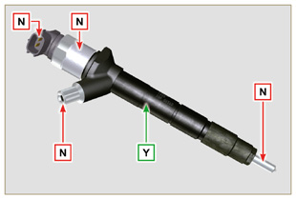  Fig 2.59
2.17.3 Common Rail  - Movimentare solo tramite i punti indicati con Y .  - E' vietato movimentare utilizzando i punti indicati con N . | 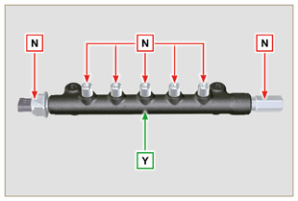  Fig 2.60
2.17.4 Turbocompressore  - Movimentare solo tramite i punti indicati con Y .  - E' vietato movimentare utilizzando i punti indicati con N .  Importante  - Consultare il Par. 2.18 . | 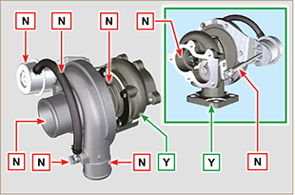  Fig 2.61
2.17.5 Sensori NOx  - Movimentare solo tramite i punti indicati con Y .  - E' vietato movimentare utilizzando i punti indicati con N . | 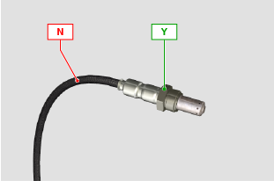  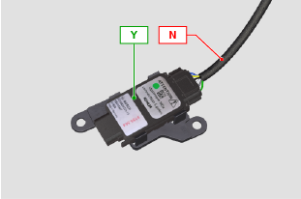  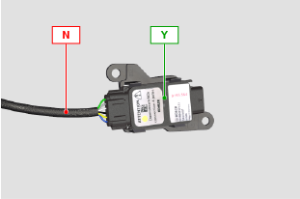  Fig 2.61a
2.17.6 SCR-T  - Movimentare solo tramite i punti indicati con Y .  - E' vietato movimentare utilizzando i punti indicati con N . | 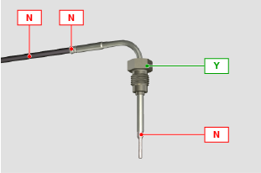  Fig 2.61b

Turbocompressore

2.18.1 Cosa fare e cosa non fare  Cosa fare:  - Prima del montaggio del turbocompressore verificare che i tappi di protezione siano presenti su tutte le aperture del turbo.  - Garantire la pre-lubrificazione del turbocompressore.  - Controllare periodicamente che i giunti siano a tenuta stagna per olio e aria.  - Utilizzare olio lubrificante secondo le specifiche descritte nel Par. 2.4 .  - Verificare il corretto livello dell'olio nel motore.  - Prima di spegnere dopo l'uso, far girare il motore a regime minimo o senza carico per circa 1 minuto.  - Assicurarsi che gli intervalli dei controlli e della manutenzione del motore sono rispettati come specificato in Tab. 2.8 e 2.9 .  - Assicurarsi che il motore e le attrezzature, siano utilizzati in modo corretto per non compromettere per la vita del turbocompressore. | Cosa non fare  - Non conservare i turbocompressori in luoghi umidi e bagnati se fuori dal loro imballo originale.  - Non esporre il turbocompressore a polvere e sporcizia se fuori dal loro imballo originale.  - Non sollevare o tenere il turbocompressore dall'asta dell'attuatore se fuori dal loro imballo originale.  - Non aggiungere additivi nell'olio lubrificante e carburante, salvo specifica indicazione di Kohler.  - Non aumentare il regime del motore o applicare carichi subito dopo l'avviamento.  - Non intervenire sulle impostazioni dell'attuatore A (Fig. 2.61) .  - I giri del motore al minimo non devono superare 20-30 min
2.18.2 Regole pratiche operative  Gli utenti possono contribuire a ottenere la massima durata del loro turbocompressore se vengono seguite le regole qui di seguito descritte.  - Avviamento Avviare il motore al minimo dei giri o senza carico per circa un minuto. La pressione di lavoro dell'olio si raggiunge in pochi secondi, e consente alle parti in movimento di riscaldarsi e lubrificarsi.  Aumentare subito i giri del motore all'accensione significa far ruotare il turbocompressore ad alta velocità con lubrificazione non ottimale e può compromettere la vita del compressore.  - Dopo la manutenzione o nuova installazione  Procedere alla pre-lubrificazione tramite riempimento di olio nuovo nel condotto di mandata olio B fino al completo riempimento.  Avviare il motore al minimo dei giri o senza carico per alcuni minuti per garantire all'olio e ai sistemi di cuscinetti di funzionare in modo soddisfacente.  - Avviamento a bassa temperatura o inattività del motore  Se il motore è stato inattivo per un certo tempo o la temperatura dell'aria è molto bassa, avviare il motore al minimo dei giri per alcuni minuti. Questo permette all'olio di passare nel circuito di lubrificazione prima di applicare carichi e velocità elevate al motore e al turbocompressore.  - Spegnimento motore  Prima di spegnere il motore dopo un intensa attività, è necessario permettere il raffreddamento del turbocompressore. É necessario quindi lasciare il motore al minimo dei giri o senza carico per almeno 2 minuti, permettendo cosi al turbocompressore di raffreddarsi.  - Motore al minimo Evitare di utilizzare il motore al minimo dei giri o senza carico per lunghi periodi (superiore a 20-30 minuti).  Nel funzionamento al minimo o senza carico, il turbocompressore è a bassa pressione nella camera di scarico C e di aria in mandata D , questo può causare trafilamenti di olio dalle tenute E alle estremità dell'albero.  Anche se questo non provoca danni, può essere causa di fumo blu allo scarico quando si torna ad aumentare il minimo dei giri ed il carico del motore. | 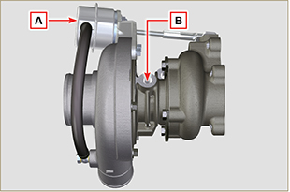  Fig 2.62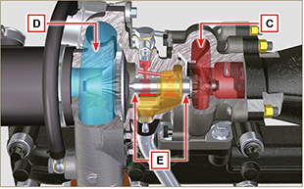  Fig 2.63
2.18.3 Prima di installare un turbocompressore nuovo  Importante  - Non estrarre il turbocompressore con una sola mano dalla scatola.  - Non sollevare dal lato aspirazione.  - Estrarre il turbocompressore con entrambi le mani dalla scatola.  - Assicurarsi di usare guanti puliti.  - Maneggiare il turbocompressore come indicato nel Par. 2.17.4. | 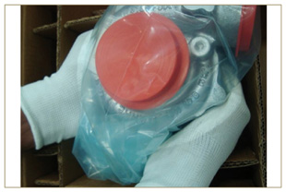  Fig 2.64
- Evitare il sollevamento dal lato aspirazione G .  - Rimuovere il tappo di protezione F e verificare se ci sono eccessivi giochi assiali e radiali l'albero. | 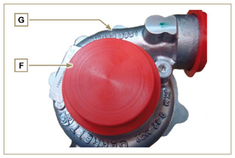  Fig 2.65
- Verificare eventuali segni sfregamento della turbina sul corpo turbocompressore.  - Verificare eventuali tracce di perdite di olio su corpo turbocompressore.  - Dopo tutti i controlli riapplicare il cappuccio F sull'imbocco di aspirazione H del turbocompressore e non rimuoverlo fino a montaggio ultimato. | 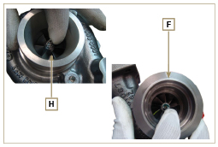  Fig 2.66
- Verificare il corretto montaggio delle viti, e la presenza della vernice sulle stesse. | 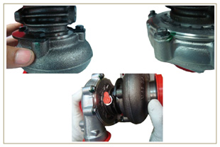  Fig 2.67
2.18.4 Istruzioni per l'installazione  - Rimuovere i tappi di protezione con cautela solo al momento del montaggio.  Fare attenzione a non danneggiare i tappi durante la rimozione. | 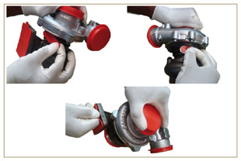  Fig 2.68
2.18.5 Istruzioni per la sostituzione

Capire sempre la causa di origine della rottura del turbocompressore prima di sostituirlo.

Rimediare alla causa di origine della rottura prima di procedere alla sostituzione del nuovo turbocompressore.

In caso di dubbi contattare il dipartimento assistenza KOHLER .

Importante

- Il mancato rispetto di queste istruzioni può causare danni al turbocompressore e invalidare la garanzia.
- La modifica della calibrazione del turbocompressore danneggia il turbocompressore/motore.
- Utilizzare le guarnizioni di tenuta corrette ed evitare l'ostruzione dei fori al montaggio delle stesse.
- Fare riferimento al manuale del motore / veicolo, per: il tipo di olio corretto e quantità, per il corretto serraggio dei componenti, per le istruzioni di installazione.
- É vietato l'uso di guarnizioni liquide o sigillanti, in particolare per l'ingresso / uscita olio.
- Evitare lo sporco / detriti durante l'installazione del turbocompressore.
- Prima di montare il turbocompressore, verificare che il codice del componente sia corretto per il tipo di motore, il montaggio di un turbocompressore non corretto può danneggiare il turbo / motore e invalidare la garanzia.

Circuito AdBlue (solo versioni SCR)
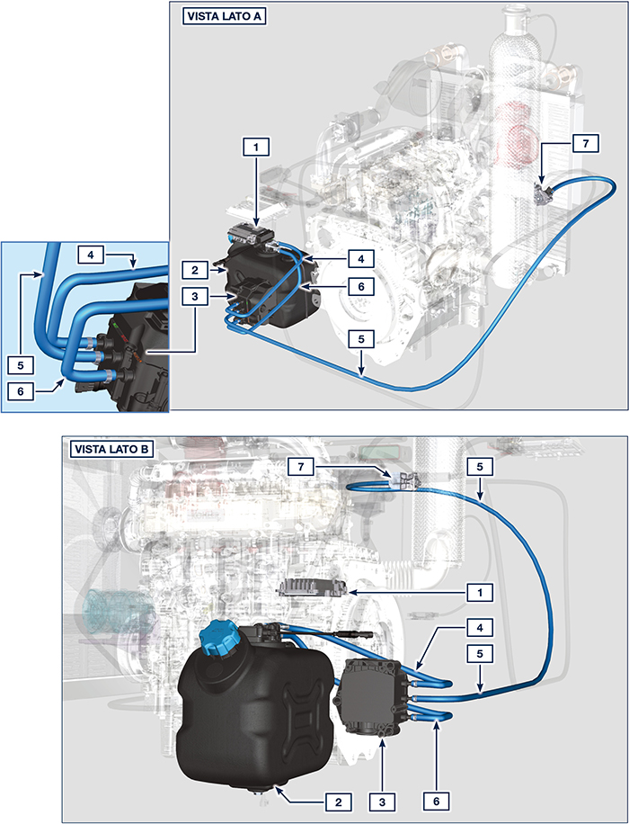

Alcuni componenti hanno lo scopo puramente illustrativo, possono subire variazioni e potrebbero non essere forniti da KOHLER.
Tab 2.44
POS. | DESCRIZIONE
1 | Centralina del sistema SCR
2 | Serbatoio AdBlue
3 | Pompa AdBlue
4 | Tubo aspirazione AdBlue
5 | Tubo mandata AdBlue all'iniettore AdBlue
6 | Tubo ritorno in serbatoio AdBlue
7 | Iniettore AdBlue

AdBlue (solo versioni SCR)
- Conosciuto come "AUS 32" in Europa, "DEF" negli USA o "Urea Solution", è registrato con il marchio “AdBlue ® ” al Verband der Automobilindustrie (VDA ) e deve rispettare le seguenti norme ISO:
- ISO 22241-1 Quality requirements
- ISO 22241-2 Test Methods
- ISO 22241-3 Handling, transportation and Storing
- ISO 22241-4 Refilling Interface
- Il rifornimento del serbatoio AdBlue® deve essere eseguito tramite apposita pistola automatica presso i distributori abilitati, consultare il manuale della macchina per le operazioni di rifornimento.
- Al rifornimento, rispettare il livello del MAX presente sul serbatoio.
- Durante le operazioni di rifornimento deve essere evitato l’introduzione nel serbatoio di qualsiasi genere di impurità.
- Nell’imbocco del serbatoio è presente un filtro che deve essere periodicamente pulito o sostituito (vedere la tabella di manutenzione e sostituzione - solo per serbatoio fornito da Kohler).
- La qualità dell'AdBlue ® deve rispettare le specifiche descritte in Tab. 2.45.
Avvertenza
- Non miscelare l' AdBlue® con il carburante o altri liquidi (acqua compresa) e non rifornire il serbatoio carburante con l'AdBlue®.
- La presenza dell' AdBlue® all'interno dell'apposito serbatoio è necessaria per l'avviamento del motore.
- Acquisto in contenitori: il contenitore anche se aperto può essere stoccato con le medesime condizioni del contenitore sigillato.
- Non stoccare il contenitore ad una temperatura superiore ai 35° in quanto causerebbe un alterazione dell' AdBlue®.
- In caso di congelamento dell' AdBlue® all'interno del contenitore (< 11°C | 51,8°F), l' AdBlue® può essere utilizzato quando tornato allo stato liquido.
- Non esporre l' AdBlue® alla luce diretta del sole.
- In caso di apertura e chiusura del contenitore di acquisto originale, l' AdBlue® deve essere controllato tramite spettrometro per verificarne la qualità prima del suo riutilizzo.
- Non immettere nel serbatoio l' AdBlue® alterato in quanto il motore potrebbe non rispettare i parametri di emissioni, generare degli errori da parte della DCU e di conseguenza lo spegnimento o la non accensione del motore.
2.45
PARAMETRI | UNITA DI MISURA | VALORE
Titolo | % peso | 31,8 ÷ 33,2
Densità a 20 °C | kg/m3 | 1.087 ÷ 1.093
Indice di rifrazione a 20 °C | °C | 1,3814 ÷ 1,3843
Alcalinità come NH3 | % peso | < 0,2
Biureto | % peso | < 0,3
Aldeide | mg/kg | < 5
Insolubili | mg/kg | < 20
Fosfati come PO4 | mg/kg | < 0,5
Calcio | mg/kg | < 0,5
Ferro | mg/kg | < 0,5
Rame | mg/kg | < 0,2
Zinco | mg/kg | < 0,2
Cromo | mg/kg | < 0,2
Nichel | mg/kg | < 0,2
Alluminio | mg/kg | < 0,5
Magnesio | mg/kg | < 0,5
Sodio | mg/kg | < 0,5
Potassio | mg/kg | < 0,5
Punto di congelamento | °C | 11

Dispositivo equilibratore (opzionale)
Il dispositivo equilibratore è composto da un albero a gomito apposito che aziona 2 alberi supplementari (equilibratori). Tramite la rotazione degli equilbratori, aventi dei contrappesi che si oppongono al movimento delle masse alterne (albero a gomito - bielle - pistoni), si riducono le vibrazioni da esse causate. Il dispositivo si sviluppa sotto l'albero a gomito, fissato sul basamento chiuso dalla coppa olio.  Tab 2.43  POS. DESCRIZIONE  1 Albero a gomito  2 Ingranaggio comando alberi equilibratori  3 Scatola supporto alberi equilibratori  4 Albero equilibratore conduttore  5 Albero equilibratore condotto | 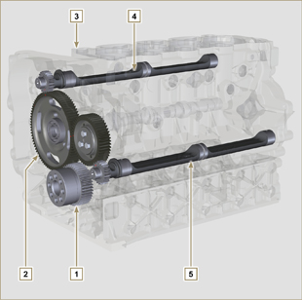  Fig 2.69

Informazioni sulla sicurezza

Prima dell'avviamento
- Leggere attentamente quanto descritto nel manuale ed eseguire le operazioni di seguito riportate seguendo scrupolosamente le istruzioni indicate.
- I controlli periodici e le operazioni di riparazione devono essere eseguiti nei tempi e nei modi indicati nel manuale e sono a carico dell'utente.

Importante

- Si raccomanda l'utilizzo di ricambi e accessori originali.
- L'utilizzo di parti non originali, oltre a far decadere la garanzia, pregiudica la durata e le prestazioni del motore, e potrebbero risultare pericolosi.
- Il mancato rispetto delle operazioni descritte nelle pagine seguenti comporta il rischio di danni al motore, all'applicazione su cui è installato e alle persone e/o cose.

Avvertenze di sicurezza

- L'uso previsto del motore è quello in combinazione con la macchina sul quale è installato.
- Un uso diverso da quello specificato da KOHLER all'interno di questo manuale è considerato improprio.
- KOHLER declina ogni responsabilità per qualsiasi variazione al motore non descritta in questo manuale effettuata da personale non autorizzato dalla KOHLER .
- Un corretto uso del motore, una scrupolosa osservanza delle norme qui elencate e l'applicazione rigorosa di tutte le precauzioni indicate scongiureranno il pericolo di incidenti o infortuni.
- Chi esegue le operazioni di uso e manutenzione del motore deve impiegare le dotazioni di sicurezza ed i dispositivi di protezione individuale (Par 3.4.3) .
- KOHLER declina qualsiasi responsabilità oggettiva e soggettiva, qualora non risultino applicate e rispettate le norme comportamentali richiamate nel manuale.
- KOHLER non può contemplare ogni uso improprio ragionevolmente imprevedibile capace di comportare un potenziale pericolo.

Note generali
3.3.1 Note per il costruttore
- In fase di applicazione dei motori KDI tenere presente che ogni variazione ai sistemi funzionali comporta serie anomalie al motore.
- L'ottimizzazione dovrà essere verificata a priori presso le sale prove della KOHLER .
- La non approvazione da parte della KOHLER di tale tipo di modifica ne solleva la stessa dalle anomalie di funzionamento e da eventuali danni che il motore può subire.
- Il motore può essere assemblato su una macchina solo da personale adeguatamente formato dalla KOHLER e operante sulla base della manualistica esistente.
- Il motore è stato costruito su specifica del costruttore di una macchina, ed è stata sua cura adottare tutte le azioni necessarie per soddisfare i requisiti essenziali di sicurezza e di tutela della salute come prescritto dalle leggi in vigore, ogni utilizzo del motore al di fuori di quello così definito non può essere considerato conforme all'uso previsto dalla KOHLER che quindi declina ogni responsabilità per gli eventuali infortuni conseguenti a tale operazione.
3.3.2 Note per l'utente finale
- Le indicazioni che seguono sono rivolte all'utente della macchina per ridurre o eliminare i rischi in relazione al funzionamento del motore e le operazioni di manutenzione ordinaria relative.
- Leggere attentamente queste istruzioni. In caso contrario si può incorrere in gravi pericoli per la sicurezza e la salute propria e delle persone che vengano a trovarsi in prossimità della macchina.
- All'atto dell'avviamento assicurarsi che il motore sia in posizione prossima all'orizzontale, fatte salve le specifiche della macchina.
- Verificare la stabilità della macchina per evitare rischi di ribaltamento.
- Il motore non può funzionare in ambienti nei quali siano presenti materiali e/o polveri infiammabili, atmosfere esplosive, a meno che non siano state prese precauzioni specifiche e chiaramente indicate e certificate per la macchina.
- Per prevenire rischi d'incendio mantenere la macchina ad almeno un metro da edifici o da altri macchinari.
- Bambini e animali devono essere mantenuti a debita distanza dalle macchine per evitare pericoli derivanti dal funzionamento.
- Prima di eseguire qualsiasi operazione, pulire accuratamente tutte le parti esterne del motore al fine di evitare l'introduzione accidentale di impurità e corpi estranei. Utilizzare esclusivamente acqua e/o prodotti adeguati alla pulizia del motore. Usando dispositivi di lavaggio a pressione o a vapore, è importante mantenere una distanza minima di almeno 200 mm tra la superficie da lavare e l'ugello. Pulire accuratamente l'area circostante/sovrastante il motore, seguendo le indicazioni fornite dal costruttore della macchina.
- Il carburante e l'olio sono altamente infiammabili, il loro rifornimento deve avvenire a motore spento. Al momento dell'avvio, il motore deve risultare pulito da residui di carburante.
- Accertarsi che eventuali pannelli fonoassorbenti e il terreno sul quale si trova la macchina siano privi di residui di carburanti.
- Il motore può essere assemblato su una macchina solo da personale adeguatamente formato dalla KOHLER e operante sulla base della manualistica esistente.
- Il motore è stato costruito su specifica del costruttore di una macchina, ed è stata sua cura adottare tutte le azioni necessarie per soddisfare i requisiti essenziali di sicurezza e di tutela della salute come prescritto dalle leggi in vigore, ogni utilizzo del motore al di fuori di quello così definito non può essere considerato conforme all'uso previsto dalla KOHLER che quindi declina ogni responsabilità per gli eventuali infortuni conseguenti a tale operazione.
- I vapori del carburante sono altamente tossici, effettuare le operazioni di rifornimento solo all'aperto o in ambienti ben areggiati.
- Non fumare o usare fiamme libere durante le operazioni di rifornimento.
- Durante il funzionamento la superficie del motore raggiunge temperature che possono essere pericolose, in particolare occorre evitare qualunque contatto con il sistema di scarico.
- Prima di procedere a qualsiasi operazione sul motore, spegnerlo e attendere che il motore raggiunga la temperatura ambiente.
- Aprire sempre con cautela il tappo del radiatore o del vaschetta d'espansione, indossando indumenti e occhiali protettivi.
- Il circuito di raffreddamento a liquido è sotto pressione, non effettuare controlli prima che il motore sia a temperatura ambiente.
- Ove prevista una elettroventola non avvicinarsi ad essa se il motore è caldo perché potrebbe entrare in funzione anche a motore spento.
- L'operazione di scarico dell'olio, dovendo essere effettuata a motore caldo, richiede particolare cura per evitare ustioni. Evitare il contatto dell'olio con la pelle per i pericoli che ne possono derivare alla salute, si consiglia l'uso di una pompa aspirazione olio.
- Durante le operazioni che comportano l'accesso a parti mobili del motore e/o rimozione delle protezioni rotanti interrompere il segnale elettrico isolando il cavo negativo (-) della batteria per prevenire corto circuiti accidentali e l'attivazione del motorino avviamento.
- Controllare lo stato di tensione delle cinghie solo a motore spento.
- Richiudere accuratamente il tappo del serbatoio dopo ogni rifornimento, non riempire completamente il serbatoio ma lasciare un volume libero adeguato per l'espansione del carburante.
- Il motore deve essere avviato seguendo le istruzioni specifiche riportate nel manuale d'uso del motore e/o della macchina, evitare l'uso di dispositivi ausiliari d'avviamento non installati sulla macchina all'origine (es. Startpilot).
- Prima dell'avviamento rimuovere eventuali attrezzi che siano stati utilizzati per la manutenzione del motore e/o della macchina, accertarsi che siano state rimontate tutte le protezioni eventualmente rimosse.
- E' vietato mescolare al carburante elementi come petrolio o kerosene. L'inosservanza di tale divieto porterà al non funzionamento del catalizzatore e al non rispetto delle emissioni dichiarate da KOHLER .
- Prestare attenzione alla temperatura del filtro dell'olio durante la sostituzione dello stesso.
- Le operazioni di controllo, rabbocco e sostituzione del liquido di raffreddamento devono avvenire a motore spento e quando ha raggiunto la temperatura ambiente. Il liquido di raffreddamento è inquinante quindi deve essere smaltito nel rispetto dell'ambiente.
- Non utilizzare getti di aria e di acqua ad alta pressione, sui cablaggi, sui connettori e sugli iniettori.

Importante

- Per il sollevamento del solo motore utilizzare esclusivamente entrambi i golfari A previsti dal KOHLER Fig. 3.1
- L'angolo tra ogni catena di sollevamento e l'angolazione dei gofari non deve superare i 15° verso l'interno.
- Il corretto serraggio delle viti di sollevamento è 80Nm.
- L'interposizione di distanziali o rondelle tra golfari e la testa motore non è consentita.
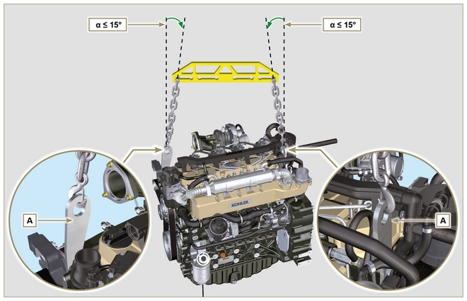
Fig 3.1

Descrizione dei segnali di sicurezza
- Al fine di garantire un utilizzo sicuro, si prega di leggere attentamente le seguenti istruzioni.
- Si raccomanda di consultare anche il manuale d'uso fornito in dotazione alla macchina o all'applicazione su cui è montato il motore e sul quale sono riportate altre informazioni importanti per la sicurezza.
- Il presente manuale contiene le norme di sicurezza spiegate di seguito.
- Si prega di leggerle con attenzione.

3.4.1 Targhette adesive di sicurezza
Qui di seguito sono elencate le targhette adesive di sicurezza che si possono trovare sul motore le quali indicano punti potenzialmente pericolosi per l'operatore .
Leggere il manuale uso e manutenzione prima di eseguire operazioni sul motore.
Componenti ad alta temperatura.
Pericolo di ustioni.
Presenza di parti rotanti.
Pericolo di impigliamento e di taglio.
Presenza di carburante esplosivo.
Pericolo di incendio o esplosione.
Presenza di vapore e liquido refrigerante in pressione.
Pericolo di ustioni.
3.4.2 Avvertenze
Qui di seguito sono elencate le avvertenze di sicurezza che si possono trovare all'interno del manuale che indicano di prestare attenzione nell'effettuare particolari procedure potenzialmente dannose per l'operatore o per le cose.
Pericolo
Fa riferimento a istruzioni che, se ignorate, espongono a un rischio che può provocare gravi lesioni personali o morte, oppure gravi danni materiali.
Importante
Indica informazioni tecniche di particolare importanza da non trascurare.
Avvertenza
Indica la presenza di un rischio che può provocare lesioni o danni di lieve entità in caso di mancata osservanza.
3.4.3 Protezioni di sicurezza
Qui di seguito sono elencate le protezioni di sicurezza che si devono indossare prima di effettuare qualsiasi operazione ed evitare danni potenziali per l'operatore.
Utilizzare guanti di protezione adeguata prima di effettuare l'operazione.
Utilizzare occhiali protettivi prima di effettuare l'operazione.
Utilizzare cuffie di protezione prima di effettuare l'operazione.

Segnali di sicurezza e informazione
AVVIAMENTO ACCIDENTALE  L'avviamento accidentale del motore può provocare gravi lesioni personali o la morte.  Prima di qualsiasi intervento su motore o apparecchiatura, scollegare il cavo negativo (-) della batteria.  COMPONENTI AD ALTA TEMPERATURA  I componenti caldi possono provocare gravi ustioni.  I componenti del motore possono surriscaldarsi durante il funzionamento. Evitare di toccare il motore se è in funzione o immediatamente dopo averlo spento.  Non azionare mai il motore senza i ripari termici o le coperture di sicurezza previsti.  PARTI ROTANTI  Le parti rotanti possono provocare gravi lesioni personali.  Restare a distanza di sicurezza dal motore in funzione. Tenere mani, piedi, capelli ed indumenti a debita distanza da tutte le parti mobili per prevenire lesioni personali. Non azionare mai il motore senza i carter o le coperture di sicurezza previsti.  GAS DI SCARICO LETALI  Il monossido di carbonio può provocare nausea, svenimenti o morte.  Non tenere mai in funzione il motore in ambienti chiusi o spazi stretti per evitare di respirare i gas di scarico (monossido di carbonio).  Il monossido di carbonio è un composto velenoso, inodore, incolore e può avere effetti letali in caso di inalazione.  SCOSSE ELETTRICHE  Le scosse elettriche possono provocare gravi lesioni personali.  Non toccare i cavi elettrici con il motore in funzione. | FLUIDO SOTTO ALTA PRESSIONE PERICOLO DI PENETRAZIONE  I fluidi sotto alta pressione possono penetrare sottocute e causare lesioni gravi o letali.  Gli interventi sull'impianto di iniezione devono essere affidati a personale adeguatamente addestrato e che indossi i dispositivi di protezione. Le lesioni causate dalla penetrazione dei fluidi sono altamente tossiche e pericolose. In caso di lesione, rivolgersi immediatamente a un medico.  CARBURANTE ESPLOSIVO  Il carburante esplosivo può provocare incendi e gravi ustioni.  Il carburante è estremamente infiammabile ed in presenza di scintille i suoi vapori possono provocare esplosioni. Conservare il carburante esclusivamente in contenitori omologati, in fabbricati ventilati e non abitati e lontano da fiamme libere o scintille. Non riempire il serbatoio del carburante con il motore caldo o in funzione per evitare che il carburante fuoriuscito accidentalmente possa incendiarsi a contatto con componenti caldi o scintille emesse dall'impianto di accensione. Non avviare il motore in prossimità di carburante fuoriuscito durante il rifornimento. Non utilizzare mai il carburante come detergente.  GAS ESPLOSIVI  Il gas esplosivo può provocare incendi e gravi ustioni.  Caricare le batterie solo in un luogo ben ventilato. Tenere la batteria sempre lontano da scintille, fiamme libere ed altre fonti di accensione. Durante la ricarica le batterie producono idrogeno esplosivo. Tenere le batterie fuori dalla portata dei bambini. Togliere eventuali gioielli prima di intervenire sulle batterie. Prima di scollegare il cavo di massa negativo (-), accertarsi che tutti gli interruttori siano in posizione OFF. In caso contrario si potrebbero creare scintille sul terminale del cavo di massa con il rischio di esplosione.  CALIFORNIA AVVISO - DICHIARAZIONE 65  Gli scarichi emessi dal motore di questo prodotto contengono sostanze chimiche che secondo le leggi dello Stato della California provocano l'insorgere di tumori, difetti congeniti o altri danni genetici.

Sicurezza per l'impatto ambientale
Ogni organizzazione ha il compito di applicare delle procedure per individuare, valutare e controllare l'influenza che le proprie attività (prodotti, servizi, ecc.) hanno sull'ambiente. Le procedure da seguire per identificare impatti significativi sull'ambiente devono tener conto dei seguenti fattori: - Scarichi dei liquidi.

- Gestione dei rifiuti.

- Contaminazione del suolo.

- Emissioni nell'atmosfera.

- Uso delle materie prime e delle risorse naturali.

- Norme e direttive relative all'impatto ambientale.

Allo scopo di minimizzare l'impatto ambientale, KOHLER fornisce di seguito alcune indicazioni a cui dovranno attenersi tutti coloro che, a qualunque titolo, interagiscono con il motore nell'arco della sua vita prevista.

- Tutti i componenti e i liquidi vanno smaltiti secondo le leggi vigenti nel paese in cui lo smaltimento viene effettuato.

- Mantenere efficienti l'impianto di iniezione, di gestione del motore e i tubi di scarico per limitare il livello di inquinamento acustico e atmosferico.

- In fase di dismissione del motore, selezionare tutti componenti in funzione delle loro caratteristiche chimiche e provvedere allo smaltimento differenziato.

Ubicazione dei segnali di sicurezza
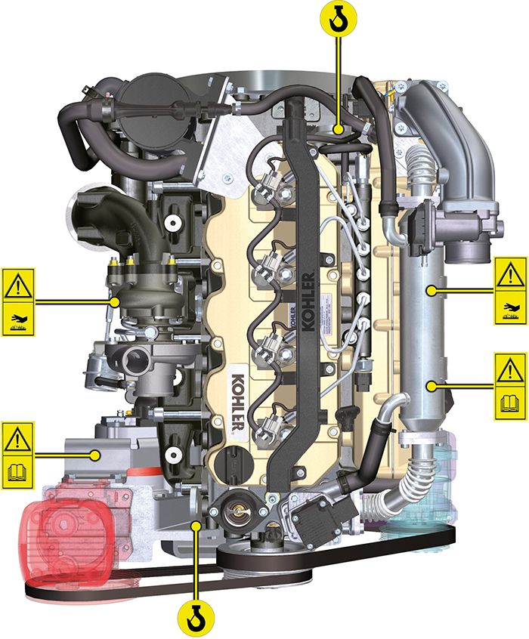

Informazioni sullo stoccaggio

Conservazione del prodotto

Importante

- Nel caso i cui i motori siano inutilizzati per un periodo fino a 6 mesi, devono essere protetti, con le operazioni descritte in Stoccaggio Motore
(fino a 6 mesi) ( Par. 4.2 ) .
- Oltre i 6 mesi di inutilizzo del motore, è necessario effettuare un intervento protettivo per estendere il periodo di stoccaggio (oltre i 6 mesi)
(Par. 4.3) .
- In caso di inattività del motore, il trattamento protettivo deve essere ripetuto entro e non oltre 24 mesi dall'ultimo eseguito.

Stoccaggio motore (fino a 6 mesi)
Prima dello stoccaggio verificare che:
- L'ambiente dove il motore verrà conservato non sia umido o esposto ad intemperie. Proteggere il motore con un'adeguata copertura da polvere, umidità ed agenti atmosferici.
- Il luogo non sia in prossimità di quadri elettrici.
- Evitare che l'imballaggio non sia a contatto diretto con il pavimento.

Stoccaggio motore (oltre i 6 mesi)
Eseguire i punti descritti nel Par. 4.2 .
- Introdurre nel carter olio protettivo fino al livello MAX .
- Effettuare il rifornimento con carburante additivato per lunghi stoccaggi. Si consigliano i seguenti additivi:

DEFA Fluid Plus (Pakelo Lubrificanti),

Diesel Treatment (Green Star),

Top Diesel (Bardhal),

STP ® Diesel Fuel Injector Treatment.
- Con vaschetta d'espansione:
controllare che il liquido di raffreddamento sia al livello MAX .
- Senza vaschetta d'espansione: Il liquido deve ricoprire i tubi all'interno del radiatore di circa 5 mm.

Non riempire completamente il radiatore ma lasciare un volume libero adeguato per l'espansione del liquido refrigerante.
- Accendere il motore e mantenerlo al regime minimo, senza carico, per circa 2 minuti.
- Portare il motore a 3/4 del regime MAX . per 5÷10 minuti.
- Spegnere il motore.
- Svuotare completamente il serbatoio carburante.
- Spruzzare olio SAE 10W-40 nei collettori di scarico e di aspirazione.
- Sigillare i condotti di aspirazione e scarico per evitare l'ingresso di corpi estranei.
- Pulire accuratamente tutte le parti esterne del motore. Quando si lava il motore evitare, se si usano dispositivi di lavaggio a pressione o a vapore, di indirizzare il getto ad altra pressione verso componenti elettrici, giunzioni dei cavi e anelli di tenuta (paraoli).

Con un lavaggio ad alta pressione o vapore è importante mantenere una distanza minima di almeno 200 mm tra la superficie da lavare e l'ugello.

Evitare assolutamente componenti quali alternatore, motorino d'avviamento e centralina.
- Trattare le parti non verniciate con prodotti protettivi.
- Allentare la cinghia alternatore Par. 6.5.1 punti 1 e 2 .
Se la protezione del motore sarà eseguita secondo i suggerimenti indicati non sarà riscontrato nessun danno di corrosione.

Avvio motore dopo lo stoccaggio
- Togliere la copertura protettiva.
- Rimuovere il trattamento protettivo dalle parti esterne utilizzando un panno imbevuto di prodotto sgrassante.
- Iniettare olio lubrificante (non oltre 2 cm ³ ) nei condotti di aspirazione.
- Regolare la tensione della cinghia alternatore ( Par. 6.5.2 ) o sostituirla se mostra segni di deterioramento.
- Rifornire il serbatoio con nuovo carburante.

Avvertenza

- Lubrificanti e filtri, col tempo perdono le loro proprietà e caratteristiche, per cui è necessario provvedere alla loro sostituzione secondo i criteri descritti in Tab. 2.9 .

- Verificare che i livelli di olio e liquido refrigerante siano prossimi a MAX .
- Accendere il motore e mantenerlo al regime minimo, senza carico, per circa due minuti.
- Portare il motore a 3/4 del regime MAX . per 5÷10 minuti.
- Spegnere il motore e con olio ancora caldo, eseguire le operazioni al Par. 5.2 .
- Sostituire i filtri (aria, olio, carburante) con ricambi originali.
- Eseguire le operazione al Par. 10.1 .
- Eseguire le operazione al Par. 5.1 e Par. 10.

Inutilizzo della macchina
Eseguire le operazioni di seguito se la macchina non dovrà essere utilizzata per un periodo di tempo.

4.5.1 Operazioni per versioni TCR

Tab 4.1
PUNTO | PERIODO | OPERAZIONE
1 | Fino a 2 mesi | - Il luogo dovrà essere asciutto e fresco per tutto il periodo di inutilizzo macchina.  - Consultare il manuale della macchina per disconnettere la batteria (prima di disconnettere la batteria attendere almeno 5min. dopo lo spegnimento del motore).  - Assicurarsi che il motore non sia esposto alla luce diretta del sole.  - Assicurarsi che il motore non sia vicino a fonti di calore.
1a | Avviamento dopo 2 mesi | - Prima di avviare il motore,controllare la Par. 2.8 per gli intervalli di manutenzione.  - Consultare il manuale della macchina per connettere la batteria e avviare il motore.
2 | Fino a 9 mesi | - Eseguire le operazioni al punto 1.  - Effettuare le operazioni descritte al Par. 12.4 e 12.5.  - Avviare il motore almeno ogni 4 mesi con le operazioni descritte al punto 1a:  - Evitare brusche accelerazioni per i primi minuti.  - Portare il motore alla temperatura di lavoro posizionando l'acceleratore a 3/4 del MAX.  - Lasciare il motore acceso al regime minimo di rotazione per qualche minuto e spegnere il motore.
2a | Avviamento dopo 9 mesi | - Prima di avviare il motore,controllare la Par. 2.8 per gli intervalli di manutenzione.  - Consultare il manuale della macchina per connettere la batteria e avviare il motore.  - Evitare brusche accelerazioni per i primi minuti.
3 | Oltre i 9 mesi | - Eseguire le operazioni al punto 1 e 2.
3a | Avviamento dopo 9+ mesi | - Prima di avviare il motore,controllare la Par. 2.8 per gli intervalli di manutenzione.  - Verificare la qualità del liquido refrigerante tramite apposite strisce di controllo.  - Consultare il manuale della macchina per connettere la batteria e avviare il motore.  - Evitare brusche accelerazioni per i primi minuti.

4.5.2 Operazioni per versioni TCR-SCR

Tab 4.2
PUNTO | PERIODO | OPERAZIONE
1 | Fino a 2 mesi | - Eseguire le operazioni al punto 1 della Tab. 4.4  - Riempire il serbatoio AdBlue® con AdBlue® fino al livello MAX  - La temperatura ambiente deve essere mantenuta tra -40 e 40 °C  - Non disconnetere nessuna connessione elettriche o idraulica
1a | Avviamento dopo 2 mesi | - Prima di avviare il motore,controllare la Par. 2.8 per gli intervalli di manutenzione.  - Consultare il manuale della macchina per connettere la batteria e avviare il motore.
2 | Fino a 9 mesi | - Eseguire le operazioni al punto 2 della Tab. 4.4  - Riempire il serbatoio AdBlue® con AdBlue® fino al livello MAX  - La temperatura ambiente deve essere mantenuta tra -40 e 25 °C  - Non disconnetere nessuna connessione elettriche o idraulica
2a | Avviamento dopo 9 mesi | - Prima di avviare il motore,controllare la Par. 2.8 per gli intervalli di manutenzione.  - Consultare il manuale della macchina per connettere la batteria e avviare il motore.
3 | Oltre i 9 mesi | - Eseguire le operazioni al punto 3 della Tab. 4.4  - Riempire il serbatoio AdBlue® con AdBlue® fino al livello MAX  - La temperatura ambiente deve essere mantenuta tra -40 e 25 °C  - Non disconnetere nessuna connessione elettriche o idraulica
3a | Avviamento dopo 9+ mesi | Prima dell'avvio della macchina eseguire le seguenti operazioni:  - Sostituire l'AdBlue® all'interno del serbatoio (consultare il manuale della macchina)  - Sostituire il filtro AdBlue® (Par. 6.10)  - Controllare la Par. 2.8 per gli intervalli di manutenzione  - Consultare il manuale della macchina per connettere la batteria.  - Avviare il motore, se durante l'avviamento o il funzionamento vengono segnalate anomalie, spegnere il motore attendere 5 min. e avviare il motore.

Informazioni sullo scarico dei liquidi

Liquido refrigerante
NOTA : Componente non fornito da KOHLER .

Fare riferimento alla documentazione tecnica della macchina.

Olio motore
Importante  - Prima di eseguire l'operazione vedere il Par. 3.3.2 .  - L'operazione di scarico dell'olio, dovendo essere effettuata a motore caldo, richiede particolare cura per evitare ustioni. Evitare il contatto dell'olio con la pelle per i pericoli che ne possono derivare alla salute, si consiglia l'uso di una pompa aspirazione olio tramite il foro dell'asta livello olio B .  - E’ vietato l’uso di avvitatori.  - Svitare il coperchio porta cartuccia C effettuando tre giri completi e attendere 1 minuto.  NOTA: questa operazione consentirà all’olio contenuto nel supporto G di defluire verso la coppa olio nel modo corretto.  - Svitare il coperchio porta cartuccia C e controllare che l'olio contenuto nel supporto filtro olio G sia defluito verso la coppa olio (vedi NOTA del Par. 2.10.3 ).  - Svitare il tappo rifornimento olio A (Fig. 5.5) .  - Estrarre l'asta livello olio B .  - Rimuovere il tappo scarico olio D e la guarnizione E (il tappo scarico olio è presente su entrambi i lati della coppa olio).  - Scaricare l'olio in un contenitore appropriato.  (Per lo smaltimento dell'olio esausto fare riferimento al Par. 3.6 ).  - Sostituire la guarnizione E .  - Avvitare il tappo scarico olio D (coppia di serraggio a 50 Nm ).  - Eseguire le operazioni descritte al Par. 6.8.2 e l'operazione 5 del Par. 6.8.3. | 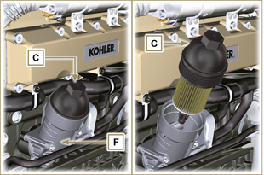  Fig 5.1  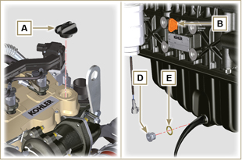  Fig 5.2
NOTA: Cliccare a fianco per riprodurre la procedura. | https://www.youtube.com/embed/3J7y9uoALfI?showinfo=0&rel=0

Informazioni per la sostituzione dei gruppi funzionali

Sostituzione elettroiniettore
Importante  - Prima di eseguire l'operazione vedere il Par. 3.3.2 .  - Nel caso di smontaggio (non di sostituzione) degli elettroiniettori, gli stessi non devono essere scambiati di posizione al montaggio (aiutarsi con l'ausilio di riferimenti tra gli elettroiniettori e rispettivo numero del cilindro).  - Sigillare tutti i raccordi dei componenti iniezione come illustrato nel Par. 2.9.8 al momento dello smontaggio.  - Movimentare i componenti come descritto nel Par. 2.17 .  - I tubi di alta pressione devono essere sostituiti ad ogni smontaggio.  - Dopo lo smontaggio proteggere in modo adeguato i sensori da urti, umidità e da fonti di temperature elevate.  - Sostituire tutte le guarnizioni di tenuta ad ogni montaggio per tutti i componenti ove esse sono previste.  - Se un nuovo (o diverso) elettroiniettore viene montato sul motore, i nuovi dati di calibrazione devono essere inseriti all'interno della centralina ECU tramite specifico strumento ( ST_01 ) .  - Gli elettroiniettori non sono riparabili.  - La presente procedura può essere eseguita su uno o più elettroiniettori.  NOTA : A sostituzione ultimata, in caso di perdita (olio - refrigerante - carburante - refrigerante), non intervenire con il motore in funzione,ma spegnerlo ed attendere 5/10 minuti prima di indagare e rimediare sull'inconveniente. | 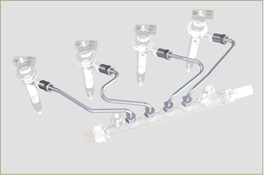  Fig 6.1
6.1.1 Smontaggio tubi rifiuto carburante (Common Rail/elettroiniettori)  - Disinnestare il connettore C . | 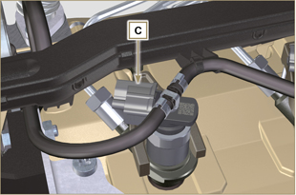  Fig 6.2
- Sganciare le clip E dall'elettroiniettore F .  - Disinnestare il raccordo G dall'elettroiniettore F .  Avvertenza  - Dopo la rimozione dei raccordi le clip E devono ritornare automaticamente nella posizione iniziale, se questo non avviene occorre sostituirle.  - Sigillare tutti i raccordi dei componenti iniezione come illustrato nel Par. 2.9.8 . | 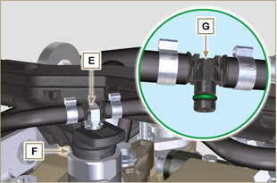  Fig 6.3
6.1.2 Smontaggio tubi alta pressione carburante (Common Rail/elettroiniettori)  Pericolo  - Il circuito di iniezione carburante è sottoposto ad alta pressione, utilizzare le protezioni di sicurezza come descritto nel Par 3.4.3 .  - Assicurarsi che il Common Rail non sia in pressione svitando lentamente e con estrema cautela uno dei dadi H .  - Svitare il dado H dal Common Rail L , successivamente il dado M dall'elettroniettore F . Rimuovere il tubo N .  Importante  - In caso di smontaggio ma non di sostituzione degli elettroiniettori, fare dei riferimenti sugli stessi rispettivamente al proprio cilindro, al fine di non scambiarli in fase di montaggio.  - Sigillare tutti i raccordi dei componenti iniezione come illustrato nel Par. 2.9.8 . | 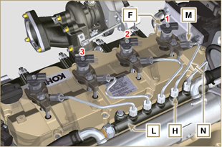  Fig 6.4
6.1.3 Smontaggio elettroiniettori  - Svitare e rimuovere la vite P con la rondella R e successivamente la staffa Q .  Importante  - Prestare particolare attenzione a non danneggiare le guarnizioni di tenuta X .  - Sostituire gli anelli X se danneggiati.  2. Sfilare gli elettroiniettori F .  NOTA: Nel caso in cui non si riesca a sfilare l'elettroiniettore (agendo esclusivamente nel punto BC ), utilizzare una chiave a forchetta ( 34 mm ), eseguendo piccole rotazioni per sbloccare il componente.  3. Sigillare tutti i raccordi dei componenti iniezione come illustrato nel Par. 2.9.8 .  4. Assicurasi che la guarnizione S sia rimasta nella posizione corretta (Fig. 6.6) . Nel caso non lo fosse provvedere al recupero all'interno del canotto elettroiniettore T . | 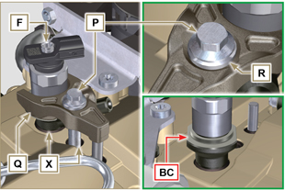  Fig 6.5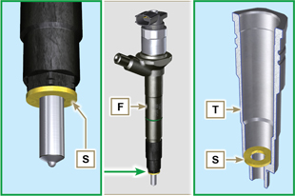  Fig 6.6
NOTA: Cliccare a fianco per riprodurre la procedura | https://www.youtube.com/embed/slELtJW2bFE?showinfo=0&rel=0
6.1.4 Montaggio elettroiniettori  Importante  - Sostituire sempre e lubrificare con carburante le guarnizioni AA e S degli elettroiniettori F ad ogni montaggio.  - Riposizionare gli elettroiniettori (non sostituiti) seguendo i riferimenti fatti allo smontaggio come indicato al Par. 6.1.2.  - Se il motore è verniciato o protetto con vernice trasparente, pulire l’elettroiniettore F dalla vernice presente in prossimità della parte a contatto con la guarnizione AB.  - Inserire la guarnizione S sull'elettroiniettore F (Fig. 6.7) .  - Inserire l'elettroiniettore F nel canotto T prestando attenzione a non danneggiare la guarnizione AB e direzionarlo come in Fig. 6.7 .  NOTA : per la sostituzione delle guarnizioni AB , eseguire le operazioni al Par. 7.12.1 e 9.5.9 . | 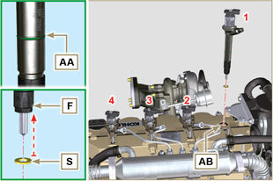  Fig 6.7
6.1.5 Montaggio tubi alta pressione carburante  Importante  - Sostituire sempre i tubi N ad ogni montaggio.  - Se il motore è verniciato o protetto con vernice trasparente, sostituire le viti fissaggio P per assicurare la corretta tenuta con le guarnizioni.  - Posizionare il tubo N nella sede del Common Rail e dell'elettroiniettore; correggere la posizione dell'elettroiniettore tramite l'imbocco dei raccordi degli elettroiniettori F e del Common Rail L .  - Avvitare manualmente i dadi H ed M senza serrarli.  - Posizionare le staffe fissaggio elettroiniettori Q sul piano della vite AD , inserire le viti P nella staffa Q interponendo la rondella R . | 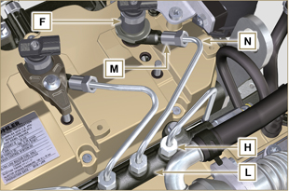  Fig 6.8
Importante  - Assicurarsi che la staffa S sia perfettamente posizionata sull'elettroiniettore.  4. Serrare le viti P di fissaggio staffa elettroiniettori (coppia di serraggio a 20 Nm ).  5. Serrare il dado M (coppia di serraggio a 25 Nm ).  6. Serrare il dado H (coppia di serraggio a 30 Nm ).  Importante  - Sostituire i tubi N (Fig. 6.8) se le viti P non si avvitano liberamente. | 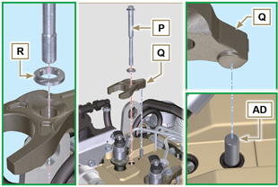  Fig 6.9
6.1.6 Montaggio tubi rifiuto carburante  - Controllare l'integrità delle guarnizioni AE . | 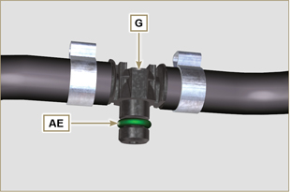  Fig 6.10

- Innestare i raccordi G sugli elettroiniettori F e bloccarli con le clip E.  - Innestare i connettori C sugli elettroiniettori F .  Avvertenza  - Verificare, muovendo leggermente il supporto del cablaggio, che il filo elettrico del connettore C non sia in tensione in corrispondenza del foro di uscita AF . | 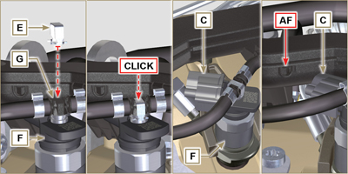  Fig 6.11
NOTA: Cliccare a fianco per riprodurre la procedura | https://www.youtube.com/embed/IVoumDwS7oY?showinfo=0&rel=0

Sostituzione pompa iniezione carburante ad alta pressione
Pericolo  - Il circuito di iniezione carburante è sottoposto ad alta pressione, utilizzare le protezioni di sicurezza come descritto nel Par 3.4.3 .  - Assicurarsi che il Common Rail non sia in pressione svitando lentamente e con estrema cautela il dado A .  Importante  - Prima di eseguire l'operazione vedere il Par. 3.3.2 .  - Sostituire sempre i tubi alta pressione ad ogni smontaggio.  - Prima di eseguire l'operazione di smontaggio della pompa iniezione assicurarsi di avere a disposizione i nuovi tubi ad alta pressione.  - La pompa iniezione non è riparabile.  - Se la pompa iniezione deve essere sostituita, al termine del montaggio è necessario eseguire la procedura di Pump Learning tramite strumento ST_01 .  - Sigillare tutti i raccordi dei componenti iniezione come illustrato nel Par. 2.9.8 al momento dello smontaggio.  - Movimentare i componenti come descritto nel Par. 2.17 .  - Sostiture tutte le guarnizioni ad ogni montaggio per tutti i componenti ove esse sono previste. | 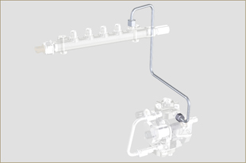  Fig 6.12
6.2.1 Smontaggio tubo alta pressione carburante (dalla pompa iniezione al Common Rail)  - Svitare il dado A . | 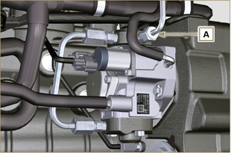  Fig 6.13
- Svitare il dado D dal Common Rail E . | 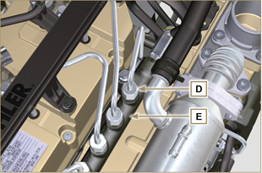  Fig 6.14
- Svitare la vite B1 dal collettore di aspirazione C .  - Svitare la vite B2 dal collettore di aspirazione C e rimuovere il tubo F ( Fig. 6.16 ). | 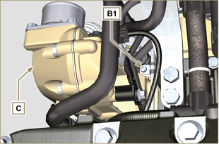  Fig 6.15
6.2.2 Smontaggio pompa iniezione carburante alta pressione  - Rimuovere il motorino d'avviamento ( Par. 6.6.1 punto 2 ) e montare l'attrezzo ST_34 ( Par. 6.6.1 punto 3 ) .  - Svitare le viti G e rimuovere la piastra H . | 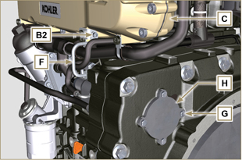  Fig 6.16
- Svitare e rimuovere il dado L fissaggio ingranaggio comando pompa iniezione M .  Importante  - Porre attenzione che il dado L non cada all'interno del carter.  - Avvitare l'attrezzo ST_13 sull'ingranaggio M . | 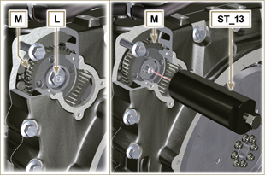  Fig 6.17
Importante  - NON utilizzare il tubo collegamento cilindri W come maniglia per evitare danneggiamenti o perdite di carburante.  - Prima di procedere allo smontaggio leggere attentamente il Par. 2.17 .  - Sigillare tutti i raccordi dei componenti iniezione come illustrato nel Par. 2.9.8 .  - Disinnestare i tubi P e Q dalla pompa iniezione R .  - Disinnestare i connettori S e T .  - Allentare e distanziare le viti U .  - Avvitare la vite dell'attrezzo ST_13 per disaccoppiare la pompa alta pressione R dall'ingranaggio M .  - Svitare le viti U ed estrarre la pompa alta pressione R con la relativa guarnizione V .  Importante  - NON rimuovere l'attrezzo ST_13 al fine di evitare la caduta dell'ingranaggio M all'interno del carter distribuzione . | 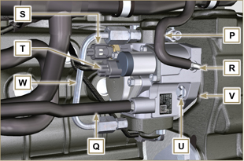  Fig 6.18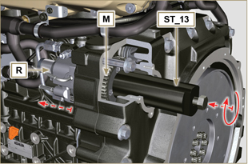  Fig 6.19
NOTA: Cliccare a fianco per riprodurre la procedura | https://www.youtube.com/embed/jPnRSYu0sKM?showinfo=0&rel=0
6.2.3 Montaggio pompa iniezione carburante ad alta pressione  Importante  - Prima di procedere al montaggio leggere attentamente il Par. 2.17 .  - Sostituire sempre la guarnizione V ad ogni montaggio. La guarnizione di tenuta V ha un solo senso di montaggio.  - NON utilizzare il tubo collegamento cilindri W come maniglia per evitare danneggiamenti o perdite di carburante.  - Togliere i cappucci di protezione solo al momento in cui si ricollegano i tubi. | 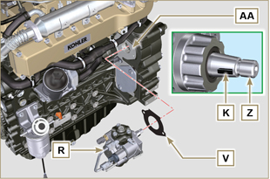  Fig 6.20
- Verificare che i piani di contatto AA siano privi di impurità.  - Verificare che la chiavetta di riferimento K sia correttamente inserita nella sede dell'albero Z .  - Montare la nuova guarnizione V sulla pompa iniezione R . Inserire la pompa iniezione R nel proprio alloggiamento sul basamento AA facendo coincidere la chiavetta K con la sede chiavetta AH dell'ingranaggio M . | 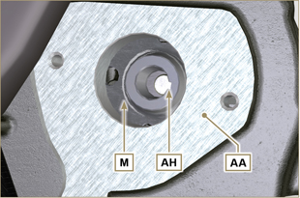  Fig 6.21
- Rimuovere l'attrezzo ST_13 dall'ingranaggio comando pompa ( Rif. M del Par. 6.2.3 ) se presente.  Importante  - Prestare attenzione durante l'operazione al punto 5 al fine di evitare la caduta del dado L all'interno del carter distribuzione.  - Avvitare il dado L sull'albero Z della pompa iniezione fino a battuta.  Importante  - Avvitare ma non serrare il dado L . | 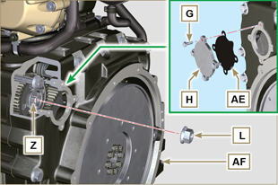  Fig 6.22
Importante  - Sostituire sempre le viti U con nuove o in alternativa applicare Loctite 2701 .  - Serrare le viti U sul basamento AB (coppia di serraggio a 25 Nm ).  - Serrare il dado L (Fig. 6.22) (coppia di serraggio a 70 Nm ). | 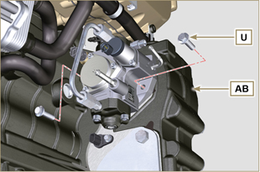  Fig 6.23
- Smontare l'attrezzo speciale ST_34 e montare il motorino d'avviamento ( coppia di serraggio 45 Nm ).  NOTA : Sostituire sempre la guarnizione AE ad ogni montaggio.  - Posizionare la guarnizione AE sulla piastra H .  - Fissare la piastra H sul carter AF con le viti G (coppia di serraggio a 10 Nm ).  - Innestare il connettore T sul sensore J .  - Innestare il connettore S sulla valvola regolazione carburante Y .  - Togliere i cappucci di protezione.  - Innestare il tubo Q sul raccordo AA .  - Innestare il tubo P sul raccordo AB. | 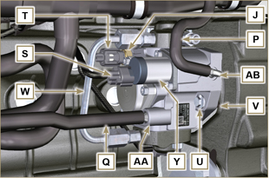  Fig 6.24
6.2.4 Montaggio tubo alta pressione (pompa iniezione / Common Rail)  - Togliere i cappucci di protezione.  - Posizionare il tubo F .  - Avvitare ma non serrare il dado A . | 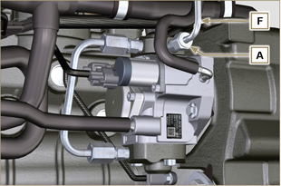  Fig 6.25
- Avvitare ma non serrare il dado D . | 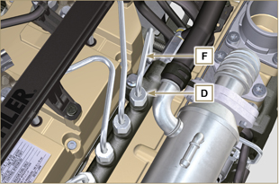  Fig 6.26
- Fissare le fascette F1 e F2 tramite le viti B1 e B2 sul collettore aspirazione C (coppia di serraggio 10 Nm ).  - Serrare in ordine il dado D (coppia di serraggio 30 Nm ) e A (coppia di serraggio 25 Nm ). | 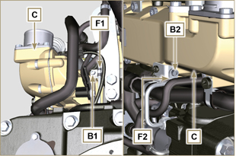  Fig 6.27
NOTA: Cliccare a fianco per riprodurre la procedura | https://www.youtube.com/embed/3ULD_PiHEaw?showinfo=0&rel=0

Sostituzione gruppo EGR cooler
6.3.1 Smontaggio  Importante  - Prima di eseguire l'operazione vedere il Par. 3.3.2 .  - Movimentare i componenti come descritto nel Par. 2.17 .  - Sostiture tutte le guarnizioni ad ogni montaggio per tutti i componenti ove esse sono previste.  NOTA: Eseguire le operazioni descritte al Par. 5.1 .  - Svitare le viti A del tubo B .  - Sganciare la fascetta F e rimuovere il manicotto M . | 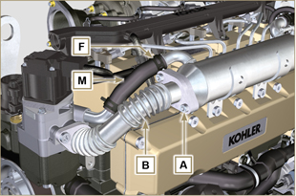  Fig 6.28
- Svitare le viti C del tubo D .  - Sganciare le fascette F e rimuovere manicotto G . | 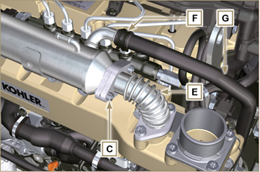  Fig 6.29
- Svitare le viti H e rimuovere l'EGR Cooler L dal manicotto M ( ST_05 ).  - Se i canali di passaggio dei gas di scarico risultano intasati da fuliggine e carbone, sostituire l'EGR Cooler L . | 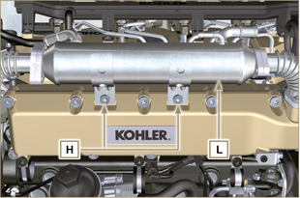  Fig 6.30
NOTA: Cliccare a fianco per riprodurre la procedura. | https://www.youtube.com/embed/A8fU76g4nUQ?showinfo=0&rel=0
6.3.2 Montaggio  - Fissare l'EGR Cooler L con le viti H sul collettore aspirazione S (coppia di serraggio a 22 Nm - ST_05 ). | 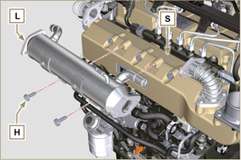  Fig 6.31
- Interporre le guarnizioni N tra i tubi B-E e l' EGR Cooler L . | 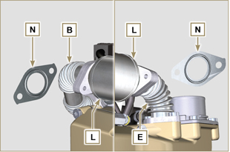  Fig 6.32
- Fissare le viti A e C (coppia di serraggio a 25 Nm ).  - Inserire il manicotto M sul raccordo V1 e G sul V2 .  - Fissare le fascette F.  NOTA: Eseguire le operazioni descritte al Par. 10.2 . | 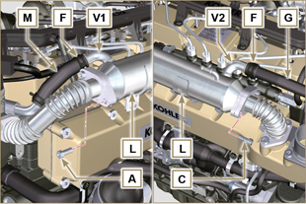  Fig 6.33
NOTA: Cliccare a fianco per riprodurre la procedura. | https://www.youtube.com/embed/vTWVObqWIGE?showinfo=0&rel=0

Sostituzione valvola EGR
6.4.1 Smontaggio  Importante  - Prima di eseguire l'operazione vedere il Par. 3.3.2 .  NOTA: Eseguire le operazioni descritte al Par. 5.1 .  - Scollegare il connettore A dalla valvola C .  - Svitare le viti B e rimuovere la valvola EGR C con la rispettiva guarnizione. | 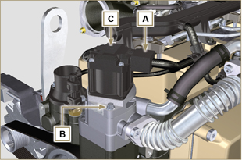  Fig 6.34
NOTA: Cliccare a fianco per riprodurre la procedura. | https://www.youtube.com/embed/r7raAFM2bCQ?showinfo=0&rel=0
6.4.2 Montaggio  Importante  - Sostituire sempre la guarnizione D ad ogni montaggio.  - In caso di malfunzionamento, la valvola EGR non è riparabile ma và sostituita.  - Movimentare i componenti come descritto nel Par. 2.17 .  - Montare la nuova guarnizione D sulla valvola C .  - Fissare la valvola C sulla flangia E tramite le viti B (coppia di serraggio a 10 Nm ). | 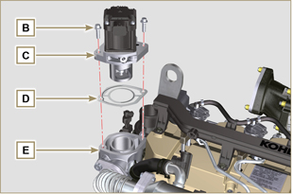  Fig 6.35
- Innestare il connettore A sulla valvola C .  NOTA: Eseguire le operazioni descritte al Par. 10.2 . | 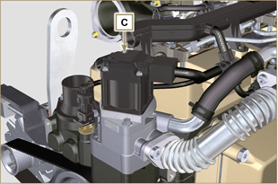  Fig 6.36
NOTA: Cliccare a fianco per riprodurre la procedura. | https://www.youtube.com/embed/JZWXxa3UssY?showinfo=0&rel=0

Sostituzione pompa refrigerante
6.5.1 Smontaggio  NOTA: Eseguire le operazioni descritte al Par. 5.1 .  Importante  - Prima di eseguire l'operazione vedere il Par. 3.3.2 .  - Allentare le viti A e B .  - Allentare la vite C per togliere tensione alla cinghia D e rimuoverla.  - Svitare le viti E e rimuovere la puleggia F . | 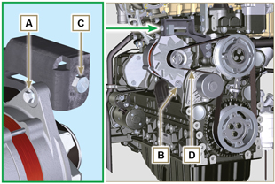  Fig 6.37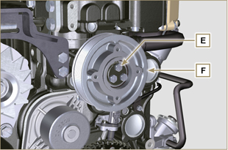  Fig 6.38
- Svitare le viti G e rimuovere la pompa H con la relativa guarnizione. | 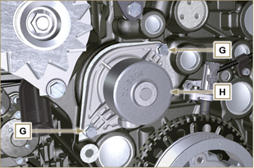  Fig 6.39
NOTA: Cliccare a fianco per riprodurre la procedura. | https://www.youtube.com/embed/tgDL1w2AUd0?showinfo=0&rel=0
6.5.2 Montaggio  Importante  - Sostituire sempre la guarnizione J , ad ogni montaggio.  - Sostituire sempre la cinghia D ad ogni montaggio.  - Movimentare i componenti come descritto nel Par. 2.17 .  - Sostiture tutte le guarnizioni ad ogni montaggio per tutti i componenti ove esse sono previste.  - Fissare la pompa refrigerante G con le viti H interponendo la nuova guarnizione J (coppia di serraggio a 25 Nm ). | 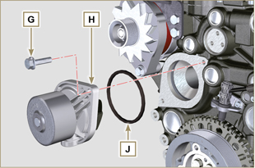  Fig 6.40
- Fissare la puleggia F tramite le viti E sul basamento K . | 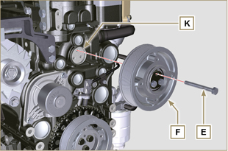  Fig 6.41
- Inserire la cinghia D sulle pulegge M .  - Avvitare la vite C portando il blocchetto L a 10mm dalla staffa N (quota C1 ). *  - Serrare la vite A (coppia di serraggio a 25 Nm ).  - Serrare la vite B ( Fig . 6 . 37 - coppia di serraggio a consultare la circolare tecnica 710007 ).  - Avviare il motore e dopo qualche minuto di funzionamento spegnerlo e lasciarlo raffreddare a temperatura ambiente e verificare il tensionamento della cinghia nel punto p . Il controllo con vibrazione ha un valore compreso tra 135 e 178 Hz.  NOTA: Se la cinghia risulta non conforme ai valori di tensione prescritti procedere alla sostituzione. | 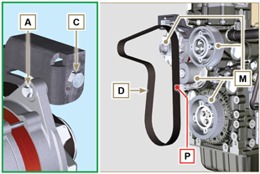  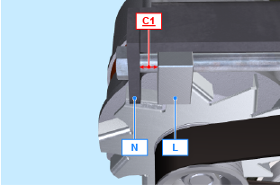  Fig 6.42
NOTA: Cliccare a fianco per riprodurre la procedura. | https://www.youtube.com/embed/Zrhc5qTwPRM?showinfo=0&rel=0

Sostituzione ruota fonica
6.6.1 Smontaggio  Importante  - Prima di eseguire l'operazione vedere il Par. 3.3.2 .  - Rimuovere la cinghia dell'alternatore eseguendo le operazioni 1 e 2 ( Par. 6.5.1 ) .  - Svitare le viti N e rimuovere il motorino d'avviamento A .  - Montare l'attrezzo ST_34 nella sede B del motorino avviamento tramite le viti N . | 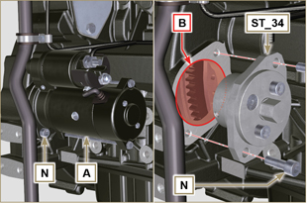  Fig 6.43
Importante  - Prestare attenzione durante l'operazione al punto 4 al fine di evitare urti sul sensore di giri E .  - Svitare le viti C e rimuovere la puleggia D . | 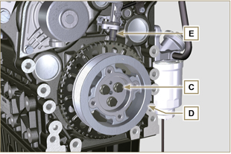  Fig 6.44
- Svitare le viti F e rimuovere la ruota fonica G . | 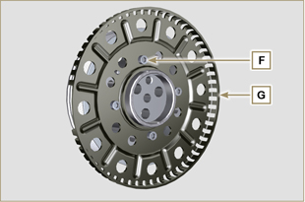  Fig 6.45
6.6.2 Montaggio  - Verificare che la spina H sia montata correttamente sulla puleggia D .  - Posizionare la ruota fonica G sulla puleggia D rispettando il riferimento della spina H .  - Fissare la ruota fonica G con le viti F (coppia di serraggio 10 Nm ). | 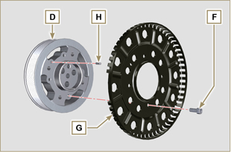  Fig 6.46
- Verificare che la spina L sia correttamente montata sull'albero a gomito M .  Importante  - Prestare attenzione durante l'operazione al punto 4 al fine di evitare urti sul sensore di giri E .  - Posizionare il gruppo puleggia D sull'albero a gomito M rispettando il riferimento con la spina L .  - Applicare grasso Molyslip AS Compound 40 sul filetto e sotto la testa della vite C .  - Serrare il gruppo puleggia D con la vite C (coppia di serraggio a 100 Nm )  - Eseguire le operazioni dal punto 3 al 7 del Par. 6.5.2. | 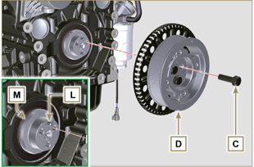  Fig 6.47
- Svitare le viti N e rimuovere l'attrezzo speciale ST_34 .  - Fissare il motorino A tramite le viti N (coppia di serraggio 45 Nm ). | 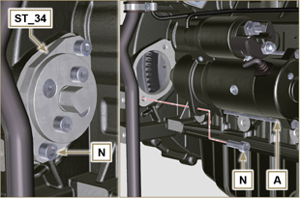  Fig 6.48

Sostituzione separatore vapori olio
6.7.1 Smontaggio  Importante  - Prima di eseguire l'operazione vedere il Par. 3.3.2 .  - Disinnestare l'innesto rapido A .  - Sganciare le fascette B e C .  - Disinnestare i manicotti D dal corpo sfiato E . | 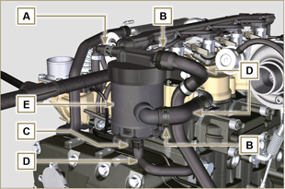  Fig 6.49
- Svitare le viti F e rimuovere il corpo sfiato E . | 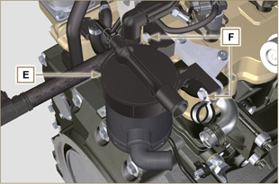  Fig 6.50
6.7.2 Montaggio  Avvertenza  - Verificare sempre l'integrità dei tubi, e nel caso di dubbi sulla loro integrità, sostituirli.  - Sostituire sempre la guarnizione M ad ogni montaggio.  - Fissare il corpo sfiato E tramite le viti F .  NOTA : Interporre la fascetta G tra la vite F e il corpo sfiato E .  - Innestare i manicotti D sul corpo sfiato E (Fig. 6.49).  - Fissare le fascette B e C (Fig. 6.49). | 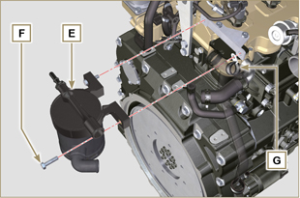  Fig 6.51

Sostituzione gruppo Oil cooler e filtro olio
6.8.1 Smontaggio gruppo Oil cooler  Importante  - Prima di eseguire l'operazione vedere il Par. 3.3.2 .  - Eseguire le operazioni descritte al Par 5.1 e Par 5.2 .  - Il gruppo Oil Cooler E non è riparabile.  - Sganciare le fascette A .  - Rimuovere i manicotti B dal gruppo Oil Cooler E . | 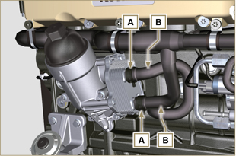  Fig 6.52
Avvertenza  - E' vietato l'uso di avvitatori.  - Utilizzare un contenitore adatto per recuperare l'eventuale olio residuo.  - Svitare il coperchio porta cartuccia H effettuando tre giri completi e attendere 1 minuto.  NOTA: questa operazione consentirà all'olio contenuto nel supporto E di defluire verso la coppa olio nel modo corretto.  - Svitare il coperchio porta cartuccia H e controllare che l'olio contenuto nel supporto filtro olio E sia defluito verso la coppa olio.  - Svitare le viti C e D e rimuovere il gruppo Oil Cooler E . | 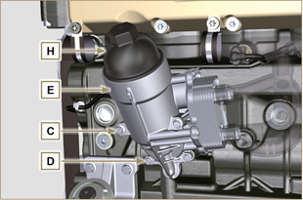  Fig 6.53
- Rimuovere le guarnizioni F e G dal gruppo Oil Cooler E . | 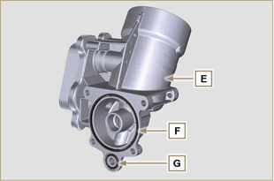  Fig 6.54
6.8.2 Sostituzione cartuccia filtro olio  - Rimuovere le guarnizioni L, M e N dal coperchio portacartuccia H .  - Rimuovere la cartuccia P dal coperchio portacartuccia H . | 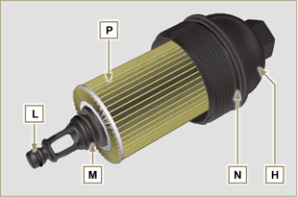  Fig 6.55
- Lubrificare ed inserire le guarnizioni L, M e N nelle sedi L1, M1 e N1 del coperchio portacartuccia H .  - Inserire la cartuccia P nel coperchio portacartuccia H . | 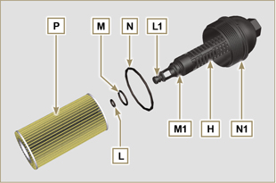  Fig 6.56
6.8.3 Montaggio gruppo Oil Cooler  Importante  - Nel caso di montaggio del raccordo U sul basamento S (coppia di serraggio manuale con Loctite 2701 sul filetto).  - Verificare che il piano Q sul supporto E e sul basamento S siano privi di impurità.  - Lubrificare ed inserire la guarnizione T sul raccordo U .  - Lubrificare ed inserire le guarnizioni sul supporto R :  F nella sede F1 ;  G nella sede G1 ;  - Fissare il supporto E tramite le viti C e D (coppia di serraggio a 10 Nm ).  - Inserire ed avvitare il supporto cartuccia H sul supporto filtro E (coppia di serraggio a 25 Nm ).  - Innestare i manicotti B sul supporto E e fissare i tubi B tramite le fascette A . | 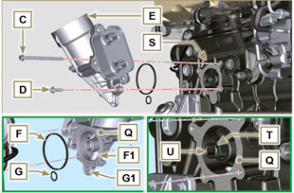  Fig 6.57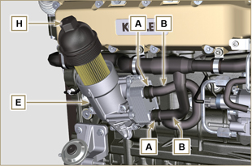  Fig 6.58

Sostituzione filtro carburante
6.9.1 Smontaggio  Importante  - Prima di eseguire l'operazione vedere il Par. 3.3.2 .  Avvertenza  - Il filtro carburante non è sempre montato sul motore.  - In fase di smontaggio del sensore E , utilizzare un contenitore adatto per recuperare il carburante contenuto all'interno della cartuccia F .  - Sganciare le fascette A e sfilare i tubi B dal supporto H .  - Svitare il sensore E dalla cartuccia F .  - Svitare la cartuccia F dal supporto H .  - Svitare le viti C e rimuovere il supporto H . | 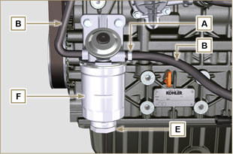  Fig 6.59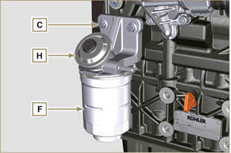  Fig 6.60
Avvertenza  - Controllare la presenza del filtro della pompa alimentazione carburante ed eseguire la sostituzione se necessario.  - Sganciare la fascetta D .  - Disinnestare il tubo E .  - Svitare il filtro G dalla pompa Q . | 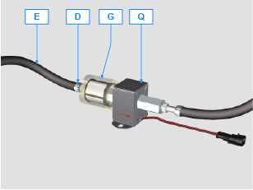
- Avvitare il nuovo filtro G sulla pompa Q (coppia di serraggio a 20 Nm ).  - Innestare il tubo E sul filtro G e fissarlo con la fascetta D . | 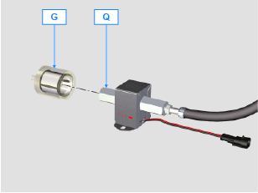
6.9.2 Montaggio  - Fissare il supporto filtro carburante H con le viti C sul basamento M (coppia di serraggio a 25 Nm ).  - Innestare i tubi B sul supporto H .  - Fissare i tubi B con le fascette A . | 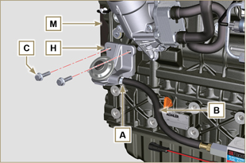  Fig 6.61
- Lubrificare la guarnizione N con carburante.  - Serrare la cartuccia F sul supporto H (coppia di serraggio a 17 Nm ).  - Montare la guarnizione J sul sensore E e lubrificare con carburante.  - Avvitare il sensore E sulla cartuccia F (coppia di serraggio a 5 Nm ). | 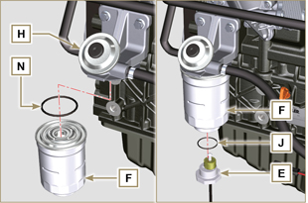  Fig 6.62

Sostituzione valvola SCV
Avvertenza  - Prima di procedere con l'operazione di sostituzione, accertarsi che l'area di lavoro sia priva di polveri (la parte X della valvola B è molto sensibile alle micropoloveri).  - Porre particolare attenzione alla pulizia ed evitare qualsiasi tipo di contaminazione durante l'operazione di sostituzione - Prima di procedere con l'operazione di sostituzione, pulire accuratamente l'esterno della pompa A - Evitare qualsiasi contatto con la parte X della valvola durante l'operazione di sostituzione.  - Lubrificare la parte X della valvola B con olio spray.  - Prima di procedere con l'operazione di sostituzione accertarsi che la chiave del quadro macchina sia su OFF .  - Montare la nuova valvola nella stessa posizione della precedente. | 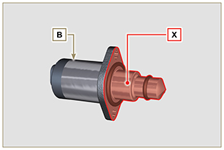  Fig. 6.60
6.13.1 Smontaggio  1 - Disinnestare il connettore C dalla valvola B .  2 - Svitare le viti D .  3 - Rimuovere la valvola B dalla pompa A . | 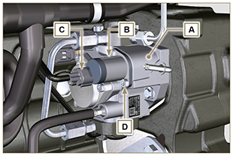  Fig. 6.61
6.13.2 Montaggio  1 - Inserire i prigionieri E in dotazione con la valvola B nei fori di fissaggio della pompa A e inserire la guarnizione F sulla sede della pompa A .  2 - Montare la valvola B sulla pompa A utilizzando i prigionieri E come guida di posizionamento.  3 - Rimuovere i prigionieri E e fissare la valvola B tramite le viti D (coppia di serraggio a 6 Nm).  4 - Fissare la valvola B tramite le viti D (coppia di serraggio a 10 Nm). | 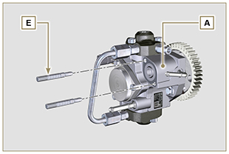  Fig. 6.62
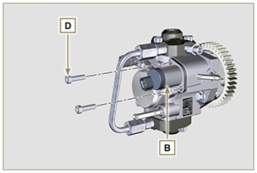  Fig. 6.63 | 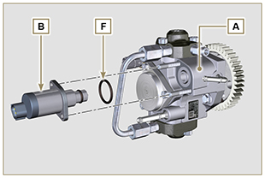  Fig. 6.64

Sostituzione filtro AdBlue® (solo versioni SCR)
Avvertenza
- Non lubrificare le guarnizioni A con olio o carburante.
- Il filtro D comprende le guarnizioni A in confezione.
- Evitare qualsiasi tipo di contaminazione durante l'operazione di sostituzione.
- Prima di procedere con l'operazione, accertarsi che la chiave del quadro macchina sia su OFF e che la pompa AdBlue® abbia effettuato l'operazione di svuotamento del circuito.
6.11.1 Smontaggio  1 - Svitare il tappo B .  2 - Rimuovere il tappo B e estrarre il supporto filtro C .  3 - Estrarre il filtro D .  4 -Pulire con AdBlue® caldo la sede del filtro D sulla pompa E se si rileva delle impurità. | 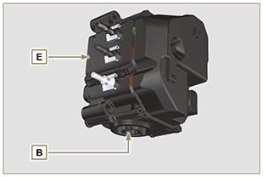  Fig. 6.65
6.11.2 Montaggio  1 - Lubrificare con AdBlue® o acqua distillata le guarnizioni A .  2 - Posizionare il supporto filtro C insieme al filtro D all'interno della pompa E .  3 - Serrare il tappo B (coppia di serraggio a 20 Nm). | 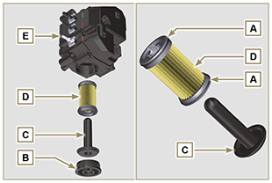  Fig.6.66

Sostituzione filtro ingresso pompa AdBlue® (solo versioni SCR)
Avvertenza  - Non lubrificare con olio o carburante il raccordo C o il connettore A .  - Il raccordo C comprende la guarnizione E in confezione.  - Evitare qualsiasi tipo di contaminazione durante l'operazione di sostituzione.  - Prima di procedere con l'operazione di sostituzione, accertarsi che la chiave del quadro macchina sia su OFF e che la pompa AdBlue® abbia effettuato l'operazione di svuotamento del circuito. | 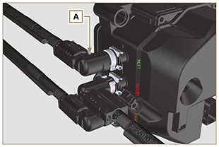  Fig. 6.67
6.12.1 Smontaggio  1 - Disinnestare il tubo A .  2 - Rimuovere il fermo B .  3 - Sfilare il raccordo C . | 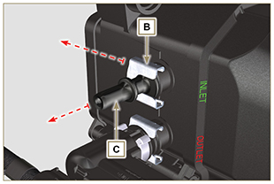  Fig. 6.68
6.12.2 Montaggio  Avvertenza  - Verificare la presenza della guarnizione E sul raccordo C .  1 - Inserire il raccordo C nella pompa D .  2 - Inserire il fermo B sulla pompa D e il raccordo C .  3 - Innestare il tubo A sul raccordo C . | 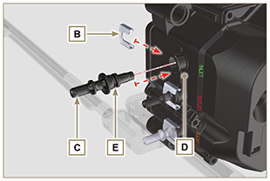  Fig. 6.69

Sostituzione iniettore AdBlue® (solo versioni SCR)
Avvertenza  - In caso di non sostituzione dell'iniettore E , la guarnizione F deve essere tassativamente sostituita ad ogni smontaggio.  - L'iniettore E non è riparabile.  - E' vietato rimuovere l'iniettore E1 dal corpo iniettore E2 .  - La guarnizione F è premontata sul componente E nuovo.  - Prima di procedere con l'operazione, accertarsi che la chiave del quadro macchina sia su OFF e che la pompa AdBlue® abbia effettuato l'operazione di svuotamento del circuito.  - I connettori sul cablaggio SCR per la connessione dell'iniettore AdBlue® ( C ) e SCR-T sono identici, marcare differentemente i connettori per evitare l'inversione di connessione al montaggio. | 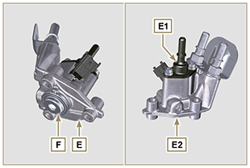  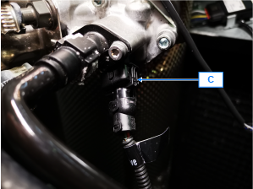  Fig. 6.70
6.13.1 Smontaggio  1 - Disinnestare i tubi A e B .  2 - Disinnestare il connettore C .  3 - Svitare le viti D e rimuovere l'iniettore E .  6.13.2 Montaggio  1 - Posizionare l'iniettore E sul supporto G dell'SCR H .  2 - Serrare l'iniettore E tramite le viti D (coppia di serraggio a 8 Nm ).  3 - Innestare il connettore C . *  4 - Innestare i tubi A e B . * | 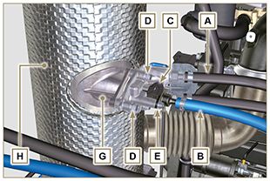  Fig.6.71

Sostituzione filtro imbocco serbatoio AdBlue® (solo versioni SCR)
Avvertenza
Evitare qualsiasi tipo di contaminazione durante l'operazione di sostituzione.
Questa istruzione è valida se il serbatoio AdBlue® è fornito da KOHLER .
6.14.1 Smontaggio  1 - Sbloccare e rimuovere il tappo A del serbatoio B . | 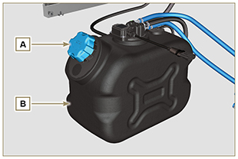  Fig. 6.72
2 - Premere le linguette di sblocco C1 e C2 e rimuovere il fermo C dal serbatoio B . | 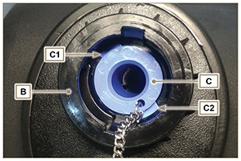  Fig. 6.73
3 - Rimuovere il filtro D. | 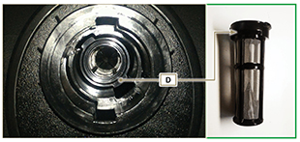  Fig. 6.74
6.14.2 Montaggio  1 - Inserire il filtro D all'interno della sede nel serbatoio B (Fig. 6.74).  2 - Inserire il fermo C all'interno della sede nel serbatoio B e spingerlo fino al blocco delle linguette C1 e C2 (Fig. 6.73).  3 - Montare il tappo A sul serbatoio B fissandolo nella posizione di blocco. | 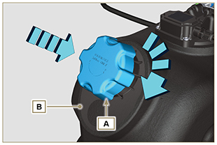  Fig. 6.75

Sostituzione sensori SCR (solo versioni SCR)
Avvertenza

- I sensori NO _{x} sono identici, la discriminante tra sensore Upstream e Downstream è la posizione di montaggio su SCR ( Upstream = Ingresso SCR | Downstream = Uscita SCR ).
Tale posizione è discriminante anche per il collegamento del cablaggio SCR ( D1 > Ingresso SCR = connettore 5 pin | D2 > Uscita SCR = connettore 4 pin ).
- I sensori NO _{x} potrebbero essere sprovvisti di etichetta identificativa Upstream e Downstream (Ingresso/Uscita SCR).
- I sensori NO _{x} forniti a ricambio sono sprovvisti di etichetta identificativa Upstream e Downstream (Ingresso/Uscita SCR), dopo il montaggio eseguire una marcatura per una futura identificazione ( VERDE = Ingresso SCR | GIALLO = Uscita SCR ).
- I connettori sul cablaggio SCR per la connessione dell'iniettore AdBlue® e SCR-T sono identici, marcare differentemente i connettori per evitare l'inversione di connessione al montaggio.
6.15.1 SCR-T  6.15.1.1 Smontaggio  1 - Disinnestare il connettore A .  2 - Svitare e rimuovere il sensore SCR-T B .  6.15.1.2 Montaggio  1 - Avvitare il sensore SCR-T B sull'SCR C .  2 - Serrare il sensore SCR-T B sull'SCR C (coppia di serraggio a 45 Nm ).  3 - Innestare il connettore A al sensore SCR-T B . | 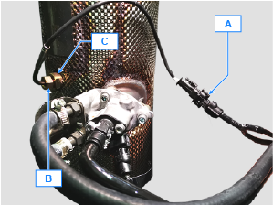  Fig. 6.76
6.15.2 NO _{x}  6.15.2.1 Smontaggio  1 - Disinnestare il connettore D1 e D2 .  2 - Svitare le viti E e rimuovere le SCU F .  3 - Svitare e rimuovere i sensori NOx G dall' SCR C .  6.15.2.2 Montaggio  1 - Avvitare il sensore NOx G sull'SCR C .  2 - Serrare i sensori NOx G sull'SCR C (coppia di serraggio a 60 Nm ).  3 - Fissare le SCU F tramite le viti E (coppia di serraggio a 3 Nm ).  4 - Innestare il connettore D1 e D2 come descritto nelle targhette di connessione ( D1 > Upstream = connettore 5 pin | D2 > Downstream SCR = connettore 4 pin ). | 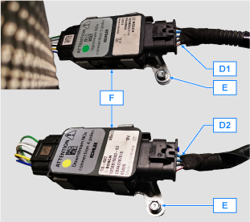  Fig. 6.77  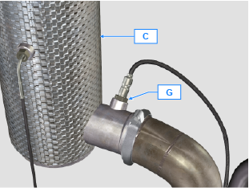  Fig. 6.78  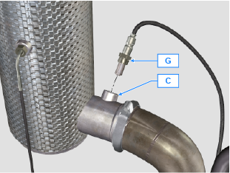  Fig.6.79

Sostituzione SCR
6.16.1 Smontaggio  1 - Procedere con le operazioni descritte al Par. 6.11.1 , 6.15.1.1 e 6.15.2.1 .  2 - Allentare la fascetta B tramite le viti A .  3 - Disinnestare l'SCR C dalla linea di scarico D . | 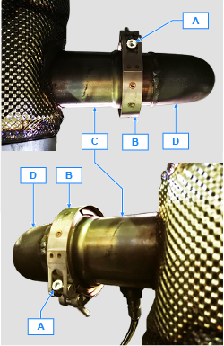  Fig. 6.80
Avvertenza  - Evitare tensioni al montaggio dell'SCR C sulla linea di scarico, il disallineamento sul punto di giunzione MAX consentito è di 1° .  6.16.2 Montaggio  1 - Innestare l'SCR C sulla linea di scarico.  2 - Inserire le fascette B sulle giunzioni e serrare la vite A (coppia di serraggio a 12 Nm ).  3 - Procedere con le operazioni descritte al Par. 6.11.2 , 6.15.1.2 e 6.15.2.2 . | 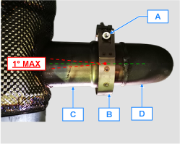  Fig. 6.81

Informazioni per lo smontaggio

Raccomandazioni per lo smontaggio

Importante

- Il segno ( ) dopo il titolo di un paragrafo, indica che tale operazione non è necessaria al fine dello smontaggio motore, tuttavia tali operazioni sono presenti allo scopo di illustrare lo smontaggio dei componenti.
- L'operatore deve predisporre di tutte le attrezzature e gli utensili necessari per effettuare le operazioni in modo corretto e sicuro.
- Prima di procedere allo smontaggio, eseguire le operazioni descritte al Cap. 5 .
- Prima di eseguire le operazioni leggere attentamente il Cap. 3.
- Al fine di effettuare gli interventi in modo agevole e sicuro, è consigliabile installare il motore su un apposito cavalletto rotativo per revisione motori.
- Sigillare tutti i raccordi dei componenti iniezione come illustrato nel Par. 2.9.8 al momento dello smontaggio.
- Proteggere con lubrificante tutti i componenti smontati e tutte le superfici di accoppiamento che sono soggette ad ossidazione.
- Nelle operazioni di smontaggio ove necessario è indicato il riferimento l'attrezzatura speciale da utilizzare (es. ST_05 ), identificabile nella Tab. 13.1 - 13.2 - 13.3 .

Smontaggio circuito EGR
7.2.1 Gruppo EGR Cooler  - Svitare le viti A ( ST_05 ) e B e rimuovere il tubo C con le relative guarnizioni. | 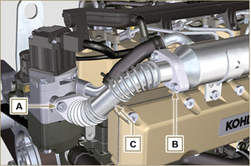  Fig 7.1
- Svitare le viti D, E ( ST_05 ) e rimuovere il tubo F con le relative guarnizioni. | 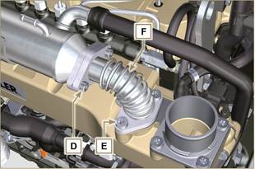  Fig 7.2
- Sganciare la fascetta M e rimuovere il manicotto N1 .  - ganciare la fascetta L e rimuovere il manicotto N2 .  - Svitare le viti G ( ST_05 ) e rimuovere l'EGR Cooler H. | 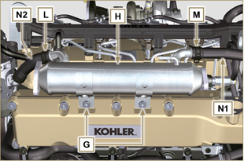  Fig 7.3

Smontaggio componenti ricircolo refrigerante
7.3.1 Manicotti Oil Cooler  - Sganciare le fascette A .  - Svitare la vite B e rimuovere il manicotto C ( ST_05 ) . | 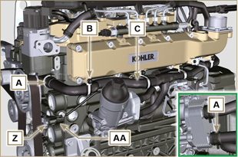  Fig 7.4
- Sganciare la fascetta D e rimuovere il manicotto E . | 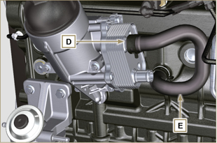  Fig 7.5
7.3.2 Pompa refrigerante  Importante  - La pompa B non è riparabile.  - Eseguire le operazioni del Par. 6.5.1 .  - Svitare le viti F e rimuovere la flangia G con la relativa guarnizione. | 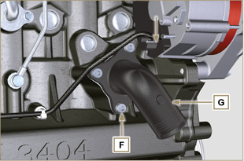  Fig 7.6
7.3.3 Valvola termostatica  - Svitare le viti A e rimuovere il coperchio valvola termostatica B .  - Rimuovere la valvola termostatica C e relativa guarnizione.  Importante  • Sostituire sempre la guarnizione D ad ogni smontaggio.  - Verificare che il foro di disareazione non sia ostruito o bloccato ( Par. 2.11.4 ). | 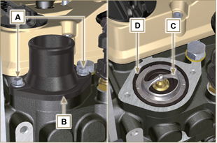  Fig 7.7

Smontaggio componenti elettrici
7.4.1 Cablaggio elettrico  Importante  - Consultare il Par. 2.13 prima di procedere allo smontaggio.  - Scollegare il connettore A .  - Svitare la vite B .  - Sganciare la fascetta C . | 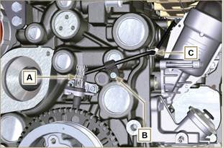  Fig 7.8
- Scollegare il connettore D . | 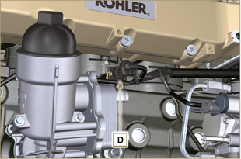  Fig 7.9
- Scollegare i connettori E e F . | 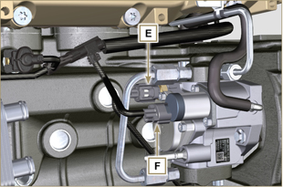  Fig 7.10
- Scollegare il connettore G . | 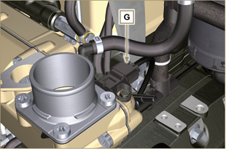  Fig 7.11
- Svitare i dadi H e scollegare i cavi L , M .  - Sganciare la fascetta P .  - Svitare la vite Q . | 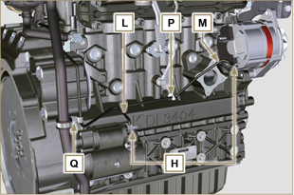  Fig 7.12
- Scollegare i connettori R , S , T , U .  - Svitare le viti V ( ST_06 ) e rimuovere il supporto cablaggio Z . | 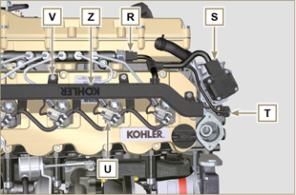  Fig 7.13
7.4.2 Motorino di avviamento  Importante  - Il motorino non è riparabile.  - Eseguire le operazioni dal punto 2 al 3 del Par. 6.6.1 .  7.4.3 Alternatore  - Svitare le viti A1 e B1 e rimuovere l'alternatore C1 . | 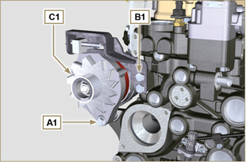  Fig 7.14
7.4.4 Valvola EGR  - Eseguire le operazioni del Par. 6.4.1 .  - Svitare le viti D1 e rimuovere la flangia E1 con la relativa guarnizione.  NOTA : In caso di malfunzionamento, la valvola EGR non è riparabile ma và sostituita . | 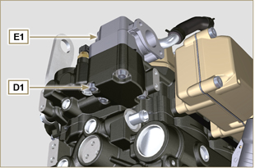  Fig 7.15
7.4.5 Sensori e interruttori  Importante  - Dopo lo smontaggio proteggere in modo adeguato i sensori da urti, umidità e fonti di temperature elevate.  - I sensori e gli interruttori non sono riparabili per cui vanno sostituiti in caso di anomalie.  7.4.5.1 Interruttore pressione olio ( )  - Svitare e rimuovere l'interruttore pressione olio F1 . | 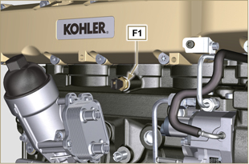  Fig 7.16
7.4.5.2 Sensore temperatura refrigerante ( )  - Svitare e rimuovere il sensore temperatura refrigerante G1 . | 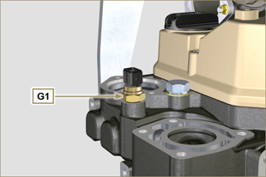  Fig 7.17
7.4.5.3 Sensore di giri ( )  - Svitare la vite H1 e rimuovere il sensore L1 con il relativo distanziale ( ST_06 ) .  - Svitare le viti M1 e rimuovere il supporto sensore N1 . | 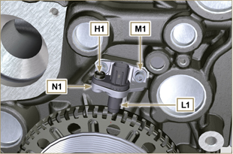  Fig 7.18
7.4.5.4 Sensore di fase su albero a camme  - Svitare la vite P1 e rimuovere il sensore Q1 con il relativo distanziale. | 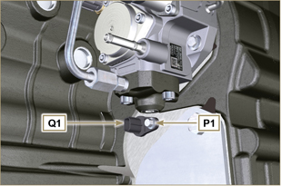  Fig 7.19
7.4.5.5 Sensore T-MAP ( )  - Svitare le viti R1 e rimuovere il sensore S1 ( ST_06 ) . | 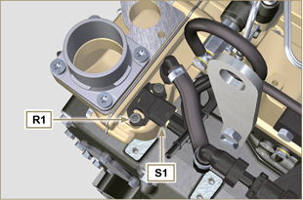  Fig 7.20
7.4.5.6 Sensore presenza acqua del filtro carburante ( )  Avvertenza  - Il filtro carburante non è sempre montato sul motore.  - In fase di smontaggio del sensore U1 , utilizzare un contenitore adatto per recuperare il carburante contenuto all'interno della cartuccia T1 .  - Svitare il sensore U1 dalla cartuccia T1 . | 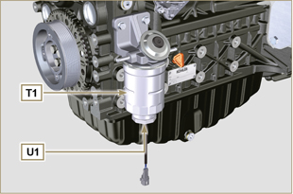  Fig 7.21

Smontaggio turbocompressore

- Svitare i raccordi A e rimuovere il tubo B con le relative guarnizioni C . | 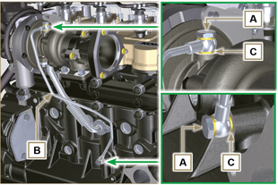  Fig 7.22
- Svitare le viti D e rimuovere il tubo E con le relative guarnizioni. | 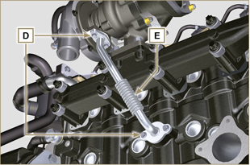  Fig 7.23
- Svitare i dadi F e rimuovere il turbocompressore G . | 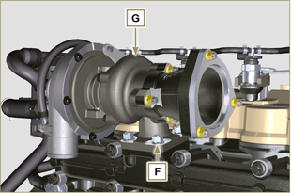  Fig 7.24

Smontaggio collettore di scarico
- Svitare i dadi A , le viti B e rimuovere i distanziali C , il collettore D e le guarnizioni E .  - Chiudere le aperture e i condotti per evitare l'introduzione di corpi estranei. | 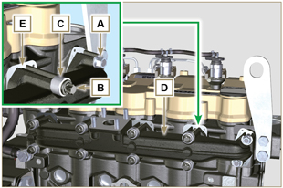  Fig 7.25

Smontaggio puleggia albero a gomito e ruota fonica
- Eseguire le operazioni dal punto 4 al 5 del Par. 6.6.1 .

Smontaggio gruppo di flangiatura
7.8.1 Volano  - Eseguire le operazioni al punto 2 del Par. 6.2.2 .  - Allentare, ma non rimuovere il dado A .  Importante  - Lasciare montato l'attrezzo speciale ST_34 bloccaggio volano ( Par. 7.7 ) .  Pericolo  • Il volano E è molto pesante, porre particolare attenzione durante la fase di rimozione per evitarne la caduta, con gravi rischi per l'operatore.  - Svitare le viti B e rimuovere il volano C tramite l'attrezzo ST_43 . | 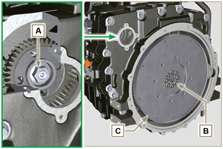  Fig 7.26
7.8.2 Campana di flangiatura  Pericolo  - La campana F è molto pesante, porre particolare attenzione durante la fase di rimozione della stessa B per evitarne la caduta con gravi rischi per l'operatore.  - Fissare l'attrezzo ST_41 sull'ingranaggio D tramite le viti B .  - Svitare le viti di fissaggio E seguendo l'ordine indicato in figura.  - Rimuovere la campana motore F tramite l'attrezzo ST_44 . | 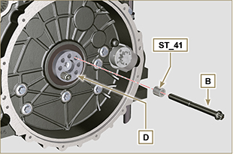  Fig 7.27  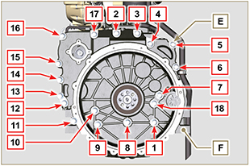  Fig 7.28

Smontaggio circuito lubrificazione
7.9.1 Pompa olio ( )  Importante  - La pompa olio non è riparabile.  - Svitare le viti A e rimuovere il gruppo pompa B. | 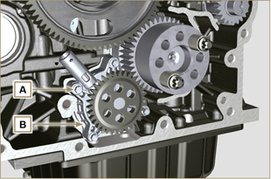  Fig 7.29
7.9.2 Valvola pressione olio ( )  - Rimuovere la coppiglia C .  - Rimuovere il piattello D , la molla E , il pistone valvola F utilizzando una calamita. | 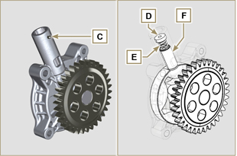  Fig 7.30
7.9.3 Gruppo Oil Cooler e filtro olio
- Eseguire le operazioni del Par. 6.8.1 .

NOTA : Per lo sostituzione della cartuccia olio, riferirsi alle operazioni del Par. 6.8.2 .
7.9.4 Gruppo separatore vapori olio  - Eseguire le operazioni del Par. 6.7.1 .  - Svitare le viti G e rimuovere il supporto H .  - Allentare la fascetta L e disinnestare il manicotto M.  - Svitare la vite N e rimuovere il manicotto P.  - Disinnestare l'innesto rapido R e rimuovere il manicotto S . | 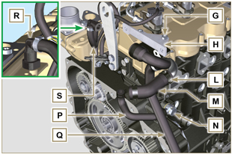  Fig 7.31

Smontaggio circuito carburante
Importante  - Sigillare tutti i raccordi dei componenti iniezione come illustrato nel Par. 2.9.8 al momento dello smontaggio.  7.10.1 Tubi rifiuto carburante  - Sganciare le clip A .  - Disinnestare i raccordi B dagli elettroiniettori C .  Avvertenza  - Dopo la rimozione dei raccordi le clip A devono ritornare automaticamente nella posizione iniziale, se questo non avviene occorre sostituire le clip.  - Svitare la vite D.  - Disinnestare il tubo E.  - Svitare e rimuovere la vite F con le rispettive guarnizioni e inserire il cappuccio sulla valvola sovrapressione Common Rail G .  - Rimuovere i tubi rifiuto carburante. | 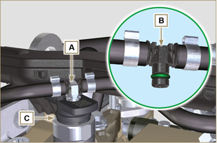  Fig 7.32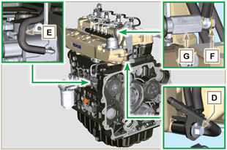  Fig 7.33
7.10.2 Tubi mandata carburante  - Rimuovere i tubi H, L. | 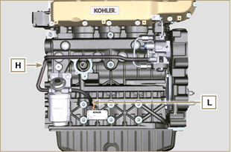  Fig 7.34
7.10.3 Tubi alta pressione carburante  Pericolo  - Il circuito di iniezione carburante è sottoposto ad alta pressione, utilizzare le protezioni di sicurezza come descritto nel Par 3.4.3 .  - Assicurarsi che il Common Rail non sia in pressione svitando lentamente e con estrema cautela uno dei dadi N .  - Svitare le viti M .  - Allentare in sequenza i dadi N, P .  - Svitare definitivamente in sequenza i dadi N e P , e rimuovere i tubi alta pressione Q e R . | 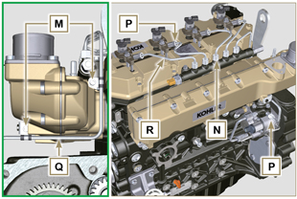  Fig 7.35
7.10.4 Common Rail  - Svitare le viti S e rimuovere il Common Rail T .  NOTA: Proteggere in modo adeguato il sensore U da urti, umidità e da fonti di temperature elevate. Il Common Rail non è riparabile nelle sue parti interne. | 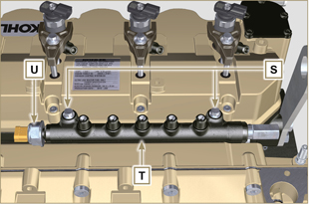  Fig 7.36
7.10.5 Elettroiniettori  Importante  - In caso di smontaggio ma non di sostituzione degli elettroiniettori, fare dei riferimenti sugli stessi rispettivamente al proprio cilindro, al fine di non scambiarli in fase di montaggio (Fig. 7.38) .  - Gli elettroiniettori non sono riparabili.  - Se uno o più elettroiniettori devono essere sostituiti, i nuovi dati di taratura devono essere inseriti all'interno della centralina ECU tramite specifico strumento ( ST_01 ).  - Prestare particolare attenzione a non danneggiare le guarnizioni di tenuta V .  - Svitare le viti J e rimuoverle con le rispettive rondelle K e successivamente le staffe W .  - Sfilare gli elettroiniettori C .  NOTA: Nel caso in cui non si riesca a sfilare l'elettroiniettore (agendo esclusivamente nel punto X ), utilizzare una chiave a forchetta (34 mm), eseguendo piccole rotazioni per sbloccare il componente.  - Sigillare tutti i raccordi dei componenti iniezione come illustrato nel Par. 2.9.8 .  - Assicurasi che la guarnizione Y sia rimasta nella posizione corretta (Fig. 7.46) .  Nel caso non lo fosse provvedere al recupero all'interno del canotto elettroiniettore Z . | 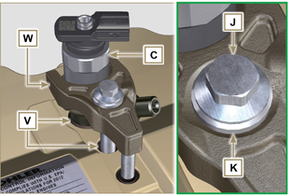  Fig 7.37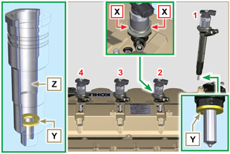  Fig 7.38
7.10.6 Filtro carburante ( )  - Svitare la cartuccia A1 dal supporto B1 .  - Svitare le viti C1 e rimuovere il supporto filtro B1 . | 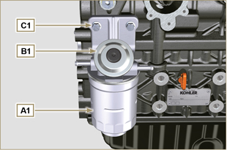  Fig 7.39
7.10.7 Pompa iniezione carburante ad alta pressione  Importante  - Prima di procedere allo smontaggio leggere attentamente il Par. 2.17 .  - La pompa iniezione non è riparabile.  - Se la pompa alimentazione deve essere sostituita, al termine del montaggio è necessario eseguire la procedura di Pump Learning tramite strumento ST_01 .  - Svitare il dado D1 .  - Avvitare l'attrezzo ST_13 sul filetto dell'ingranaggio E1 .  - Avvitare la vite F1 dell'attrezzo ST_13 per disaccoppiare la pompa H1 dall'ingranaggio E1.  - Svitare le viti G1 , rimuovere la pompa H1 e la relativa guarnizione L1 .  - Sigillare tutti i raccordi dei componenti iniezione come illustrato nel Par. 2.9.8 . | 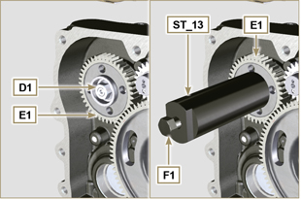  Fig 7.40  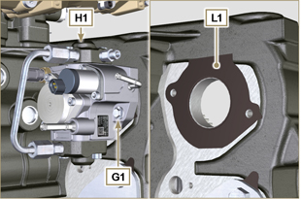  Fig 7.41

Smontaggio collettore di aspirazione
- Svitare le viti A e rimuovere il semi collettore B ( ST_05 ) .  - Rimuovere la lamiera di separazione C e le guarnizioni D . | 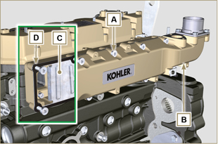  Fig 7.42
- Svitare le viti E .  - Rimuovere il semi collettore F e la guarnizione G . | 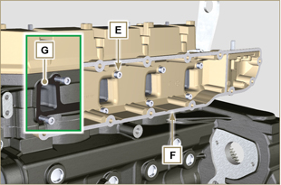  Fig 7.43

Smontaggio gruppo testa motore
7.12.1 Cappello bilancieri  - Svitare le viti A .  - Rimuovere il cappello bilancieri B .  - Rimuovere la guarnizione C . | 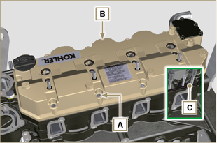  Fig 7.44
7.12.2 Perno bilancieri  - Svitare le viti D .  - Rimuovere il gruppo perno bilancieri E . | 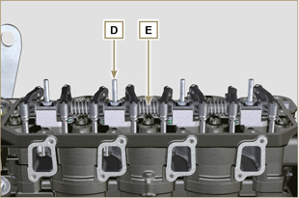  Fig 7.45
7.12.2.1 Bilancieri ( )  - Rimuovere l'anello di fermo F .  - Rimuovere gli anelli di spallamento G .  - Rimuovere i bilancieri H . | 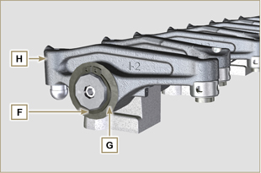  Fig 7.46
7.12.3 Aste e ponti valvole  - Rimuovere i cavallotti comando valvole M .  - Rimuovere le aste comando bilancieri N . | 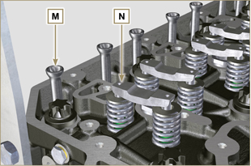  Fig 7.47
7.12.4 Testa motore  Importante  - Le viti P devono essere tassativamente sostituiti dopo ogni smontaggio.  - NON svitare completamente le viti, ma prima allentarle con un ciclo di svitamento di un giro seguendo l'ordine indicato in figura.  - Allentare le viti di fissaggio P svitando le stesse di un giro seguendo l'ordine indicato in figura.  - Svitare le viti di fissaggio P seguendo l'ordine indicato in figura.  Importante  - Per il sollevamento testa motore Q utilizzare esclusivamente entrambi i golfari AE previsti da KOHLER (vedere Fig. 7.55 ).  - Durante la fase di rimozione della testa Q e successive procedure di smontaggio, controllo e montaggio, è necessario preservare da urti il piano di contatto W della testa Q e del basamento J .  - Rimuovere la testa motore Q .  - Rimuovere la guarnizione testa R . | 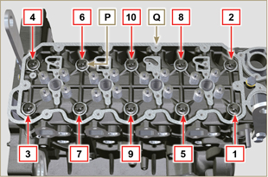  Fig 7.48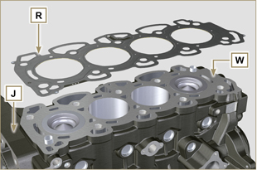  Fig 7.49
7.12.4.1 Valvole ( )  - Montare l'attrezzo ST_07 sulla testa Q fissandolo su uno dei fori per il fissaggio del cappello bilancieri.  NOTA: Cambiare il foro di fissaggio in base alla posizione delle valvole da smontare.  - Posizionare l'attrezzo ST_07 sulla valvola come mostrato in figura. | 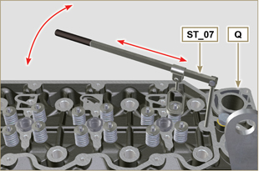  Fig 7.50
- Spingere la leva dell'attrezzo ST_07 verso il basso, in modo da abbassare i piattelli valvola S in direzione della freccia T , rimuovere i semiconi U tramite l'utilizzo una calamita.  NOTA: Ripetere tutte le operazioni per tutte le valvole interessate. | 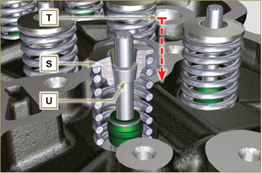  Fig 7.51
Importante  - Prima di procedere alla rimozione delle valvole, fare dei riferimenti sulla loro posizione di origine, al fine di evitare lo scambio di posizione delle stesse al montaggio se non sostituite.  - Rimuovere le valvole V . | 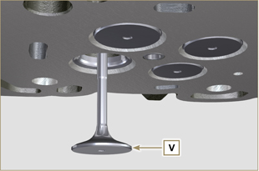  Fig 7.52
7.12.4.2 Canotti elettroiniettore ( )  - Svitare e rimuovere i canotti Z dalla testa Q .  - Rimuovere le guarnizioni J e K . | 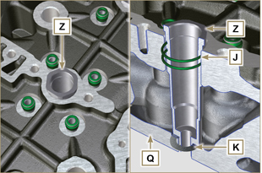  Fig 7.53
7.12.4.3 Guarnizione stelo valvola ( )  - Rimuovere le guarnizioni W . | 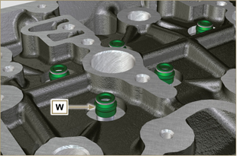  Fig 7.54
7.12.4.4 Golfari di sollevamento ( )  - Svitare le viti X e rimuovere i golfari Y .  - Effettuare un accurato lavaggio alla testa motore Q . | 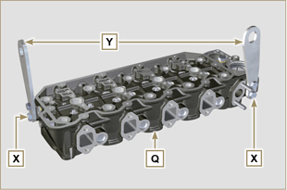  Fig 7.55

Smontaggio ingranaggi distribuzione
Importante  - Nelle prossime operazioni è necessario ruotare il motore portando il piano testa verso il basso.  - Rimuovere l'ingranaggio A .  - Svitare la vite B e rimuovere l'ingranaggio C .  NOTA: L' ingranaggio A è montato sull'albero a camme ad interferenza; rimuovendo l'ingranaggio A si sfilerà anche l'albero a camme. | 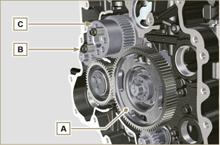  Fig 7.56

Smontaggio gruppo coppa olio
7.14.1 Coppa olio  - Svitare le viti A .  - Rimuovere la coppa olio B inserendo una lamina tra il piano C del basamento D e la coppa B .  - Rimuovere l'asta livello olio E . | 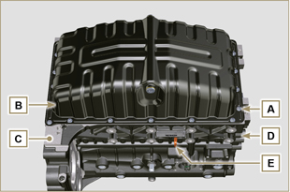  Fig 7.57
7.14.2 Tubo aspirazione olio  - Svitare le viti F e rimuovere il tubo olio G . | 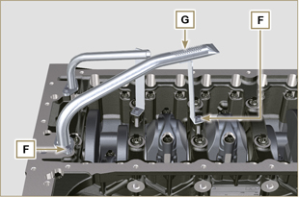  Fig 7.58
7.14.3 Tubo ritorno olio ( )  - Svitare le viti H e rimuovere il tubo L . | 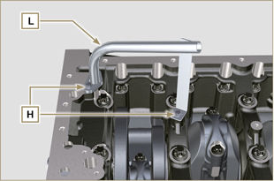  Fig 7.59

Smontaggio blocco motore
7.15.1 Gruppo pistone/biella  Importante  - Eseguire dei riferimenti numerici (n° cilindro) sulle bielle, sui cappelli di biella N , sui pistoni e sugli spinotti, per evitare che i componenti non sostituiti vengano inavvertitamente scambiati tra di loro in fase di montaggio e provocare il mal funzionamento del motore.  - I riferimenti sulla biella L e cappello N devono essere eseguiti solo su un lato in corrispondenza di K1 e K2 come illustrato in Fig. 7.61.  - Svitare le viti M e rimuovere i cappelli di biella N . | 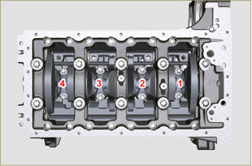  Fig 7.60
NOTA : l'accoppiamento del cappello N sulla biella può essere con spine di centraggio ( Fig. 7.62 ) o fratturate ( Fig. 7.63 - senza spine di centraggio).  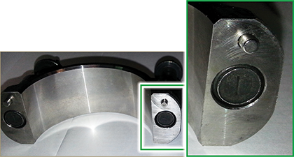  Fig. 7.62  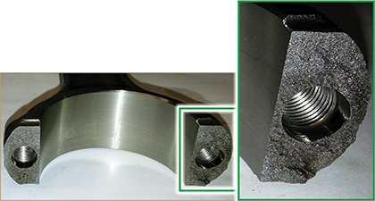  Fig. 7.63 | 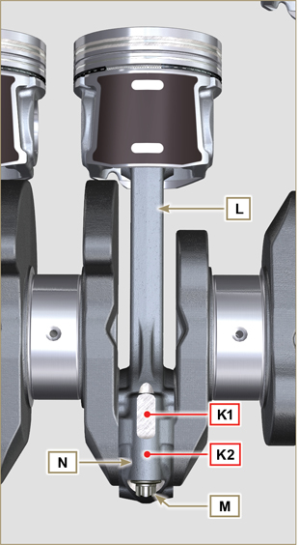  Fig 7.61
- Sfilare il gruppo biella - pistone in posizione 2 e 3 esercitando una pressione manuale sulla biella L in direzione delle frecce X .  - Riaccoppiare i cappelli testa di biella N con il proprio gruppo pistone biella L .  - Ruotare l'albero a gomiti di 180°.  - Ripetere i punti da 2 a 5 per lo smontaggio del del gruppo biella - pistone in posizione 1 e 4 . | 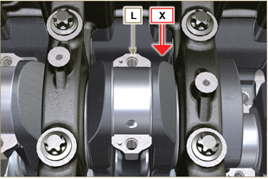  Fig 7.64
Avvertenza  - I semicuscinetti di biella P , costruiti in materiale speciale, devono essere tassativamente sostituiti ad ogni smontaggio onde evitare il grippaggio. | 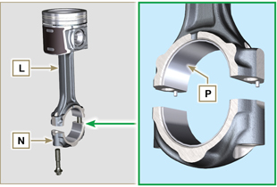  Fig 7.65
7.15.2 Semi-basamento inferiore  Importante  - Le viti Q devono essere tassativamente sostituiti dopo ogni smontaggio.  - NON svitare completamente le viti, ma prima allentarle con un ciclo di svitamento di un giro seguendo l'ordine indicato in figura.  - Allentare le viti di fissaggio Q svitando le stesse di un giro seguendo l'ordine indicato in figura.  - Svitare le viti di fissaggio Q seguendo l'ordine indicato in figura. | 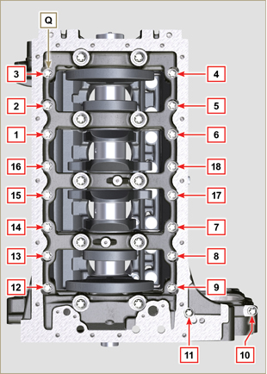  Fig 7.66
Importante  - Le viti R devono essere tassativamente sostituiti dopo ogni smontaggio.  - NON svitare completamente le viti, ma prima allentarle con un ciclo di svitamento di un giro seguendo l'ordine indicato in figura.  - Allentare le viti di fissaggio R svitando le stesse di un giro seguendo l'ordine indicato in figura.  - Svitare le viti di fissaggio R seguendo l'ordine indicato in figura.  - Rimuovere il semi-basamento inferiore D1 e riporlo in un recipiente adatto per il lavaggio. | 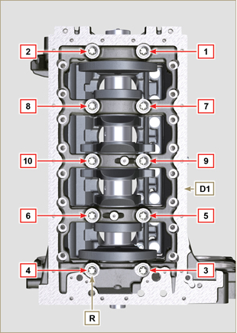  Fig 7.67
7.15.3 Albero a gomito  Rimuovere:  - L'albero a gomito S .  - I semianelli di spallamento T .  - La guarnizione U dall'albero a gomito S . | 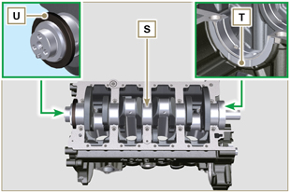  Fig 7.68
7.15.4 Pistone ( )  - Smontare l’anello di fermo N .  - Sfilare lo spinotto Z per separare il pistone J dalla biella L .  Importante  - Se non sostituiti, mantenere abbinati i componenti (biella - pistone - spinotto) tramite l'utilizzo di riferimenti al fine di evitare lo scambio degli stessi al montaggio. | 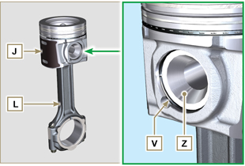  Fig 7.69
7.15.4.1 Segmenti ( )  - Smontare i segmenti K . | 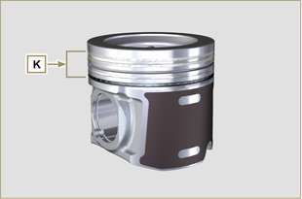  Fig 7.70
7.15.5 Spruzzatori olio ( )  - Svitare le viti W e rimuovere gli spruzzatori X dal semibasamento superiore D2 . | 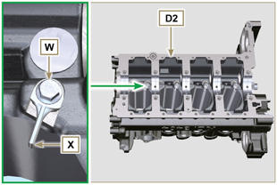  Fig 7.71
7.15.6 Punterie albero a camme  - Rimuovere le punterie Y dal semi-basamento superiore D2 tramite l'utilizzo di una calamita. | 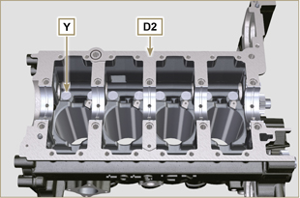  Fig 7.72
7.15.7 Bronzine di banco  - Rimuovere le bronzine di banco A1 dal semi-basamento superiore D2 .  Importante  - Essendo i semicuscinetti di banco A1 , B1 costruiti in materiale speciale, devono essere tassativamente sostituiti ad ogni smontaggio per evitare il grippaggio. | 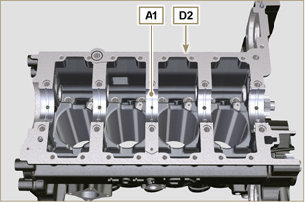  Fig 7.73
- Rimuovere le bronzine di banco B1 dal semi-basamento inferiore D2 . | 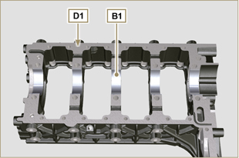  Fig 7.74

Informazioni sulle revisioni

Raccomandazioni per le revisioni e messe a punto
- Le informazioni sono strutturate in sequenza, secondo esigenze operative e i metodi di intervento sono stati selezionati, testati ed approvati dai tecnici del Costruttore.
- In questo capitolo sono descritte tutte le modalità di controllo, revisione e messa a punto di gruppi e/o di singoli componenti.

NOTA: Per rintracciare facilmente gli argomenti specifici di interesse, consultare l'indice analitico o l'indice dei capitoli.

- Prima di qualsiasi intervento, l'operatore deve predisporre tutte le attrezzature e gli utensili per effettuare le operazioni in modo corretto e sicuro.
- Per evitare interventi che potrebbero risultare errati e causare danni al motore, gli operatori devono adottare gli accorgimenti specifici indicati.
- Prima di eseguire qualsiasi operazione di controllo, pulire accuratamente i gruppi e/o i componenti ed eliminare eventuali incrostazioni.
- Non lavare i componenti con vapore o acqua calda, ma utilizzare solo prodotti adeguati.
- Non usare prodotti infiammabili (benzina, gasolio,ecc.) per sgrassare o lavare i componenti, ma utilizzare solo prodotti adeguati.
- Asciugare accuratamente con un getto d'aria o appositi panni tutte le superfici lavate e i componenti prima di rimontarli.
- Ricoprire tutte le superfici di tutti componenti smontati con uno strato di lubrificante per proteggerle dall'ossidazione.
- Verificare l'integrità e lo stato di usura su tutti i componenti sottoposti a smontaggio, per assicurare il buon funzionamento del motore.
- Alcuni componenti, quando indicato, devono essere sostituiti in coppia o insieme ad altri (es. semi-cuscinetti di banco/biella, pistone completo di segmenti e spinotto, ecc.).
- Alcune operazioni di rettifica, quando indicato, devono essere esguiti in serie (es. rettifica cilindri, perni di manovella, perni di banco, ecc.).

Basamento
8.2.1 Controllo Condotti olio

Importante

- Sostituire e montare il tappo conico A3 nel foro B, B1 (coppia di serraggio a 30 Nm ) dopo aver effettuato l'operazione di pulizia.
- Utilizzare uno scovolino nei punti di accesso A, B, B1, C, D per pulire i condotti olio del basamento G .
- Utilizzare aria compressa per eliminare eventuali residui.

- Svitare le viti A1 rimuovere la piastra A2 con relativa guarnizione.
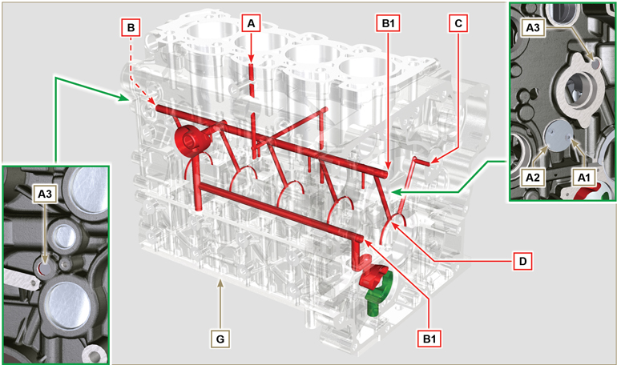
Fig 8.1

8.2.2 Controllo Cilindri
Posizionare il basamento G su un piano di lavoro.
Misurare, con un comparatore, il diametro in corrispondenza dei punti J-M-N (Fig. 8.2) longitudinalmente e trasversalmente rispetto all'asse H dell'albero a gomito.
Se l'ovalizzazione o l'usura rilevata in un singolo punto di J-M-N , è superiore a +0,05 mm rispetto al valore della Tab. 8.1 , è necessario eseguire l'operazione di rettifica per tutti i cilindri F .
Consultare la Tab. 8.1 per stabilire il valore di gioco sui cilindri sottoposti a rettifica.
Importante

- La rettifica è vietata prima delle 10000 h di funzionamento su tutti i motori provvisti di targhetta EPA (vedere Par. 1.3 ).
- La rettifica dei cilindri prevista è di +0.20, +0.50 e + 1 mm .
- L'operazione di rettifica dei cilindri deve rispettare la specifica KOHLER - cod. ED0035612500 .
- La rettifica deve essere effettuata tassativamente su tutti i cilindri F .
- La Tab. 8.1 riporta i valori dimensionali solo per i componenti nuovi.
- ⁽¹⁾ La maggiorazione di +0.20 mm , può essere già presente sul motore.
Tab 8.1 Valori di rettifica
PISTONI | Ø CILINDRI (± 0.007 mm) | Ø PISTONI (± 0.007 mm) | VALORE DI GIOCO (mm)
STD | 96.010 | 95.950 | 0.046 - 0.074
+ 0.20 | 96.210 | 96.150
+0.50 | 96.510 | 96.450
+1 | 97.010 | 96.950

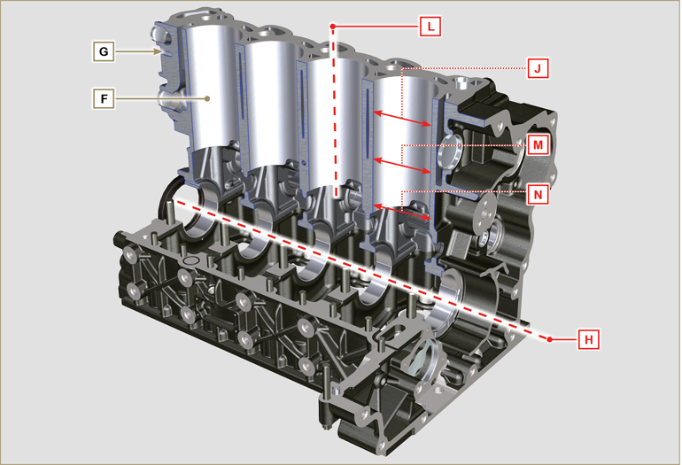
Fig 8.2

8.2.3 Controllo piano testa  Verificare con un comparatore la planarità del piano A1 .  Il valore di irregolarità MAX del piano A1 consentito è di:  - 0,10 mm su tutta l'area;  - 0,03 mm su un area di 100x100 mm.  La rettifica del piano A1 non è consentita | 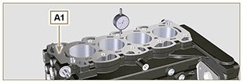  Fig 8.3
8.2.4 Controllo alloggi albero a camme  Utilizzare un comparatore da interni per rilevare i diametri degli alloggiamenti W - K - Y - Z .  Con un micrometro misurare i diametri dei perni W1 - K1 - Y1 - Z1 (Fig. 8.4) .  In base ai valori rilevati calcolare il gioco tra alloggiamento e perno che deve rispettare i valori della Tab. 8.2 .  Il valore di usura MAX consentita è di 0.120 mm .  Importante  - La Tab. 8.2 riporta i valori dimensionali solo per i componenti nuovi. | Tab 8.2 Dimensioni alloggi e perni albero a camme.  RIF. DIMENSIONI (mm) VALORE DI GIOCO (mm)  W 47.500 - 47.525 0.060 - 0.105  W1 47.420 - 47.440  K 47.000 - 47.025 0.060 - 0.105  K1 46.920 - 46.940  Y 46.500 - 46.525 0.060 - 0.105  Y1 46.420 - 46.440  Z 35.000 - 36.025 0.060 - 0.105  Z1 34.920 - 35.940
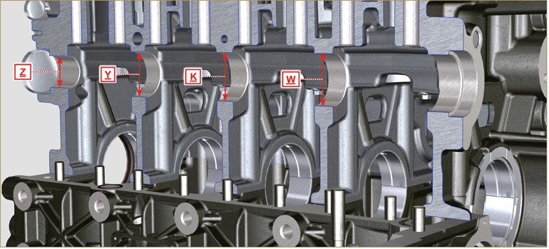
Fig 8.4

8.2.5 Controllo albero a camme  Con un micrometro misurare le dimensioni massime delle camme di aspirazione R e scarico S ( Tab. 8.3 ).  Il valore di usura MAX consentita è di 0.1 mm .  Importante  - La Tab. 8.3 riporta i valori dimensionali solo per i componenti nuovi. | Tab 8.3 Dimensioni camme.  RIF. DIMENSIONI (mm)  R 40.495 - 40.433  S 39.175 - 39.113
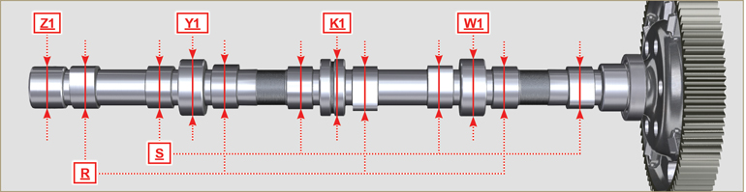
Fig 8.5

Punterie e sedi punterie
8.3.1 Controllo punterie  Utilizzare un piano di riscontro e un comparatore come in Fig. 8.5 .  Verificare la perpendicolarità del piano C ruotando la punteria D nel senso della freccia.  Il valore di usura MAX consentita è di 0.02 mm.  Con un calibro verificare la lunghezza della quota A e B (Tab. 8.4) . Il valore di usura MAX consentita è di 0.08 mm. | 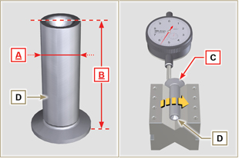  Fig 8.5
8.3.2 Controllo sedi punterie  Rilevare i diametri delle sedi punterie X .  In base al valore della quota A rilevata ( Par. 8.3.1 ) calcolare il valore di gioco ( Tab. 8.4 ). Se i valori di gioco non sono rispettati, procedere alla sostituzione del componente usurato.  Importante  - La Tab. 8.4 riporta i valori dimensionali solo per i componenti nuovi.  Tab. 8.4 Dimensioni punterie e sedi punterie.  RIF. DIMENSIONI (mm) VALORE DI GIOCO (mm)  A 14.984 - 14.966 0.016 - 0.052  X 15.000 - 15.018  B 47.5 --- | 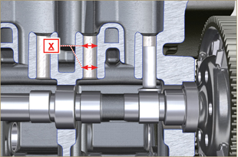  Fig 8.6

Albero a gomiti
8.4.1 Controllo dimensionale e revisione

Lavare accuratamente l'albero a gomiti con un apposito detergente.
Inserire uno scovolino in tutti i condotti di lubrificazione B e soffiare aria compressa e liberarli completamente da eventuali residui di sporcizia.
Controllare lo stato di usura e l'integrità delle superfici dei perni di banco C e di biella D .

Eseguire le operazioni descritte al Par. 9.3.1 e Par. 9.3.5 - esclusi i punti 2, 4, 9 e 10 .
Eseguire il serraggio delle viti J ( Fig. 9.9 ) e K ( Fig. 9.10 ) rispettando i cicli, il serraggio e le successive rotazioni.
Ciclo 1 - Viti J - Torx M14x1,5 - Serraggio 60 Nm. ( Fig. 9.9 );
Ciclo 2 - Viti K - Torx M10x1.25 - Serraggio 30 Nm. ( Fig. 9.10 ).

Misurare con un micrometro i perni di biella A1 e con un comparatore il diametro interno dei semi-cuscinetti di biella A2 .
Misurare con un micrometro i perni di banco B1 , e con un comparatore il diametro interno dei semi-cuscinetti di banco B2 .
Se i valori di quota descritti in Tab. 8.5 non corrispondono, procedere alla rettifica di tutti i perni A1 e B1 .

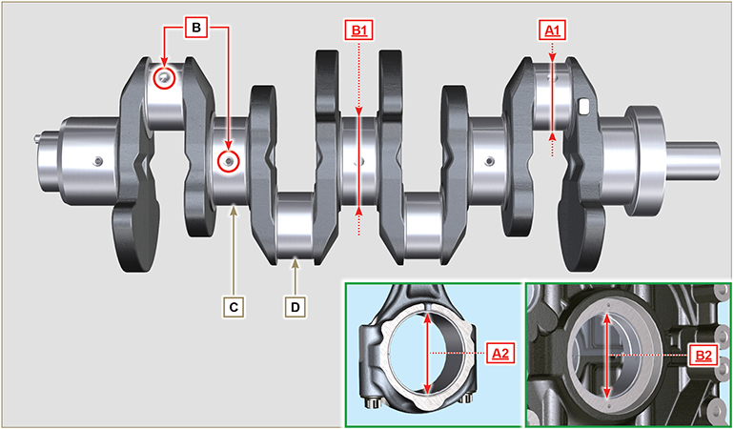
Fig 8.7
Importante  - I semi-cuscinetti di banco e di biella devono essere tassativamente sostituiti ad ogni montaggio per evitare il grippaggio, in quanto sono costruiti in materiale speciale senza l'aggiunta di piombo.  - Il valore di usura MAX per A1 e A2 consentita è di 0.120 mm.  - Il valore di usura MAX per B1 e B2 consentita è di 0.150 mm.  - Per la rettifica dell'albero a gomiti sono previste le minorazioni dei diametri dei semi cuscinetti di banco e di biella di 0,25 mm e di 0,50 mm, per la rettifica dei perni A1 e B1 , rilevare le quote dei diametri A2 e B2 tramite il montaggio dei semicuscinetti minorati, definire il diametro di rettifica dei perni A1 e B1 rispettando i valori di gioco indicati in Tab. 8.5 .  - La Tab. 8.5 riporta i valori dimensionali solo per i componenti nuovi. | Tab 8.5 Diametri perni di biella e perni di banco  RIF. DIMENSIONI (mm) VALORE DI GIOCO (mm)  A1 60.980 - 61.000 0.034 - 0.090  A2 61.034 - 61.069  B1 79.978 - 80.000 0.036 - 0.104  B2 80.036 - 80.082
8.4.2 Verifica gioco assiale dell'albero a gomiti  Eseguire le operazioni descritte al Par. 9.3.1 , Par. 9.3.4 e Par. 9.3.5 - esclusi i punti 2, 3, 5 , e 10 .  Eseguire il serraggio delle vite J ( Fig. 9.9 ) rispettando i cicli, il serraggio e le successive rotazioni.  Ciclo 3 - Viti J - Torx M14x1,5 - Serraggio 45° ( Fig. 9.9 )  Ciclo 4 - Viti J - Torx M14x1,5 - Serraggio 45° ( Fig. 9.9 ) .  Con un comparatore, misurare lo spostamento assiale dell'albero a gomito E .  Lo spostamento assiale deve essere MIN 0.18 mm e MAX 0.38 mm.  Se i valori rilevati non corrispondono, procedere alla sostituzione degli anelli di spallamento D . | 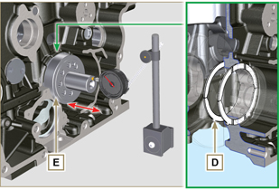  Fig 8.8

Gruppo biella-pistone
8.5.1 Controllo dimensionale biella  Importante  - Prima di effettuare il montaggio dei gruppi biella e pistoni ( Par. 9.3.7 e 9.3.8 ), verificare che la differenza di peso tra i gruppi completi biella e pistone non sia superiore a 15 gr , per evitare sbilanciamenti anomali durante la rotazione dell'albero a gomito e conseguenti danni.  - Eseguire sempre dei riferimenti sulle bielle, sui rispettivi cappelli di biella Q , sui pistoni e sugli spinotti, per evitare che i componenti vengano inavvertitamente scambiati tra di loro in fase di montaggio e provocare il mal funzionamento del motore.  - I semi-cuscinetti di biella S devono essere ad ogni montaggio.  Controllare che le superfici di contatto siano perfettamente integre e pulite.  Montare il cappello di biella Q sulla biella con i semi-cuscinetti S e serrare le viti P (coppia di serraggio a 28 Nm ).  Rilevare con un comparatore i diametri B e D .  Il valore di usura MAX per B e D consentita è di 0.06 mm.  Tab 8.6  RIF. DIMENSIONI (mm) VALORE DI GIOCO (mm)  A 192.980 - 193.020  B 37.025 - 37.015 0.015 - 0.030  C 36.995 - 37.000  D 61.034 - 61.069  E 74.000 - 74.300  F 33.950 - 33.990  Importante  - La Tab. 8.6 riporta i valori dimensionali solo per i componenti nuovi.  - Controllare che i semi-cuscinetti della biella e di banco siano accoppiati correttamente.  - Consultare l'avvertenza del Par. 8.4.1 per la quota D minorata.  - Se il valore di gioco tra B e C non è rispettato, è necessario sostituire la bronzina R (Fig. 8.10) .  Rilevare le quote A, C, D, E e F e confrontarle con quelle descritte in Tab. 8.6 .  Se i valori rilevati non rispettano quelli descritti nella Tab. 8.6 , procedere alla sostituzione della biella T . | 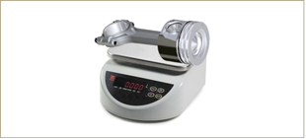  Fig 8.9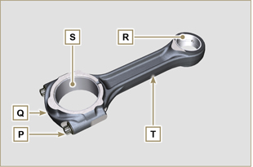  Fig 8.10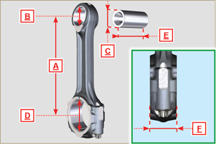  Fig 8.11
8.5.2 Controllo parallelismo assi spinotto-perno  Lubrificare lo spinotto A e la bronzina R (Fig. 8.10) .  Inserire lo spinotto nella bronzina R . Controllare con un comparatore il parallelismo tra gli assi della testa di biella e del piede di biella.  L'errore di parallelismo (quota V ) rilevato alle estremità dello spinotto, deve essere MIN 0,015 e MAX 0,030 mm.  Se i valori di parallelismo non corrispondono a quelli indicati, sostituire la biella T .  8.5.3 Controllo segmenti pistone  Inserire il segmento U nel cilindro, rilevare la quota H (distanza tra le punte del segmento U ). Ripetere l'operazione per tutti i segmenti di tenuta.  Se la quota rilevata H non corrisponde ai valori indicati nella tabella ( Tab. 8.7 ), sostituire i segmenti di tenuta U .  Importante  - I segmenti di tenuta non possono essere sostituiti singolarmente.  NOTA: vedere la Fig. 8.17 per individuare i segmenti.  Tab. 8.7  SEGMENTI H (mm)  U1 0.30 - 0.15  U2 0.50 - 0.70  U3 0.20 - 0.40 | 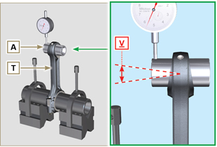  Fig 8.12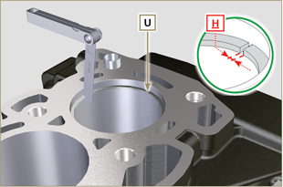  Fig 8.13
8.5.4 Controllo dimensionale pistone  Pulire accuratamente il pistone.  Rilevare il diametro del pistone a 12 mm (quota L ) dalla base del mantello in corrispondenza delle finestre sulla grafitatura M .  Consultare la Tab. 8.8 per stabilire il valore di gioco dei pistoni con diametro maggiorato.  In corrispondenza del punto W , è indicato: 3 cifre per il pistone STD;  +0.5 per il pistone con diametro maggiorato di 0.5 mm;  +1 per il pistone con diametro maggiorato di 1 mm;  Se il gioco fra cilindro e pistone è superiore a 0.074 mm, è neccessario sostituire il pistone e i segmenti di tenuta.  Importante  - La Tab. 8.8 riporta i valori dimensionali solo per i componenti nuovi.  Tab. 8.8  PISTONE Ø CILINDRI (± 0.007 mm) Ø PISTONI (± 0.007 mm) VALORE DI GIOCO (mm)  STD 96.010 95.950 0.046 - 0.074  +0.10 96.210 96.150  +0.50 96.510 96.450  +1.00 97.010 96.950 | 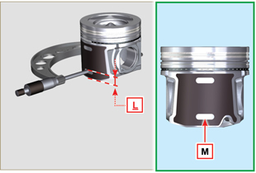  Fig 8.14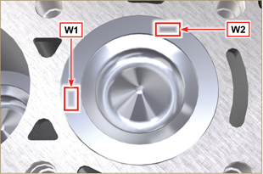  Fig 8.15
Importante  - Rilevare, con uno spessimetro, il gioco del segmento di tenuta nella rispettiva sede (quote L1, L2 e L3 ).  - Se il gioco non corrisponde ai valori indicati nella Tab. 8.9 , sostituire i segmenti di tenuta e il pistone.  Tab 8.9  SEGMENTI VALORE DI GIOCO (mm)  U1 (L1) 0.110 - 0.150  U2 (L2) 0.070 - 0.115  U3 (L3) 0.030 - 0.070 | 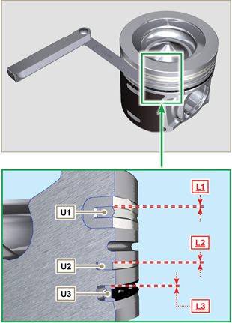  Fig 8.16 / 8.17

Testa motore
8.6.1 Controllo planarità  Posizionare la testa su un piano di riscontro, e verificare con un comparatore la planarità del piano C .  Il valore di irregolarità MAX del piano C consentito è di 0,10 mm.  Se il valore non è rispettato, è necessario effettuare l'operazione di rettifica del piano C .  L'asportazione di materiale MAX consentita è di 0.20 mm.  Importante  - La rettifica deve essere eseguita con i canotti A degli elettroiniettori montati.  - La rettifica è vietata su tutti i motori provvisti di targhetta EPA (vedere Par. 1.3 ). | 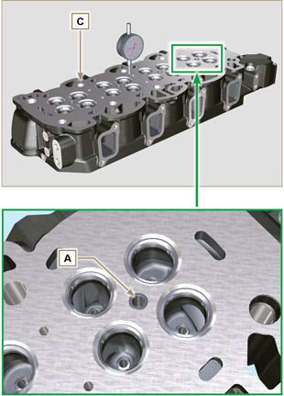  Fig 8.18 - Fig 8.19
8.6.2 Controllo sedi valvole  Pulire accuratamente le valvole e le rispettive sedi.  Rilevare rientranza B di ogni valvola rispetto al piano della testa C che deve essere MIN 0.50 mm e MAX 0.53 mm.  Il valore di rientranza B MAX consentita sui componenti usurati è di 0.90 mm.  Se il valore rilevato non corrisponde ai valori indicati, sostituire il componente usurato.  Importante  - Le sedi devono essere lavorate dopo il piantaggio per raggiungere la quota B , rivolgersi ad un officina di rettifica per tali operazioni.  8.6.3 Molle valvole  Con un calibro misurare la lunghezza libera Z .  Con un dinamometro, sottoporre la molla a due diverse forze e verificare che la lunghezza della molla, corrisponda ai valori indicati in Tab. 8.10 .  Tab 8.10  PESO (kg) LUNGHEZZA (mm)  0 Z 42.50  20,4 Z1 33.00  42,8 Z2 23.80 | 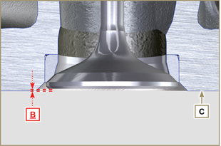  Fig 8.20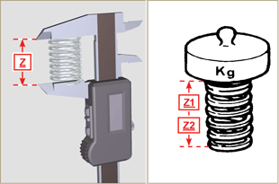  Fig 8.21
8.6.4 Controllo guide valvole  Rilevare i diametri D ed E degli steli e le guide valvole ( Tab. 8.11 ). Se i diametri non corrispondono ai valori indicati, sostituire le valvole o le guide.  Il valore di usura MAX per D e E consentita è di 0.10 mm.  Rispettare la quota G dal piano F al montaggio delle guide H (Tab. 8.11) .  Importante  - Effettuare le misurazioni in più punti per individuare ovalizzazioni e/o usure concentrate.  - La Tab. 8.11 riporta i valori dimensionali solo per i componenti nuovi.  Tab 8.11 Dimensioni stelo - guida valvole  RIF. DIMENSIONI (mm) VALORE DI GIOCO (mm)  D 5.978 - 5.990 0.040 - 0.064  E 6.030 - 6.042  G 38.300 - 38.700 | 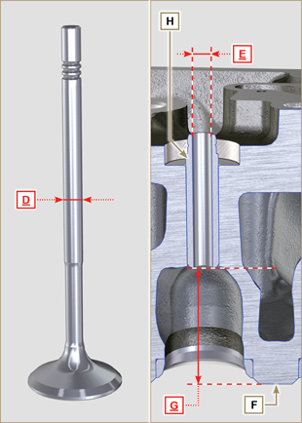  Fig 8.22
8.6.5 Sostituzione guide valvole  Le guide di aspirazione e scarico sono entrambe di ghisa grigia a matrice perlitica fosforosa e dimensionalmente sono uguali.  Le guide sono montate ad interferenza, è possibile il montaggio raffreddando le guide con l'ausilio di azoto liquido.  Prima di eseguire il montaggio di nuove guide, rilevare la quota L ed M , calcolare il valore di interferenza che deve rispettare i valori della Tab. 8.12 .  Rispettare la quota G dal piano F al montaggio delle guide H (Tab. 8.11 - Fig. 8.22) .  Importante  - Le guide devono essere lavorate per la quota E (Tab. 8.11 - Fig. 8.22) dopo il piantaggio, rivolgersi ad un officina di rettifica per tali operazioni.  Tab 8.12 Dimensioni guida valvole - sede guida  RIF. DIMENSIONI (mm) VALORE DI INTERFERENZA (mm)  L 10.000 - 10.015 0.030 - 0.054  M 10.045 - 10.054 | 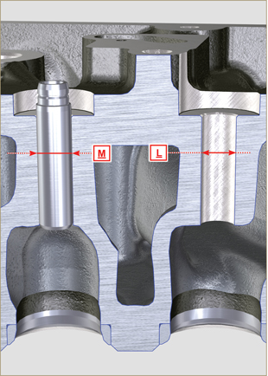  Fig 8.23
8.6.6 Controllo bilancieri  Rilevare la quota W1 in corrispondenza dei fori M posti sul perno bilancieri L (vista da B in Fig. 8.25 ).  Rilevare la quota W2 (Fig. 8.26).  In base ai valori rilevati calcolare il gioco tra W1 e W2 che devono rispettare i valori della Tab. 8.13.  Verificare che tutti i condotti olio N e M siano privi di impurità o ostruzioni.  Tab 8.13  RIF. DIMENSIONI (mm) VALORE DI GIOCO (mm)  W1 22.005 - 22.015 0.025 - 0.056  W2 22.040 - 22.061  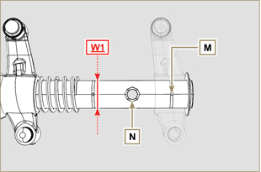  Fig. 8.25 | 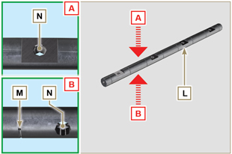  Fig 8.24  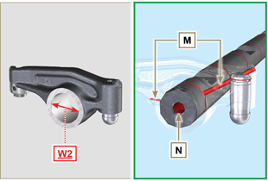  Fig 8.26

Controllo dispositivo equilibratore
8.7.1 Controllo dimensionale e visivo  Con un micrometro misurare i diametri dei perni A1 - B1 - C1.  Utilizzare un comparatore da interni per rilevare i diametri degli alloggiamenti D1 - E1 - F1 .  In base ai valori rilevati calcolare il gioco tra alloggiamento e perno che deve rispettare i valori della Tab. 8.14.  Il valore di usura MAX consentita è di 0.03 mm.  Importante  La Tab. 8.14 riporta i valori dimensionali solo per i componenti nuovi. | 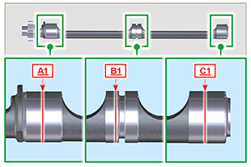  Fig. 8.27
Tab. 8.14  RIF . DIMENSIONI (mm) VALORE DI GIOCO (mm)  A1 41.405 - 41.425 0.075 - 0.135  D2 41.500 - 41.540  B1 40.905 - 40.925 0.075 - 0.135  E1 41.000 - 41.040  C1 40.405 - 40.425 0.075 - 0.135  F1 40.500 - 40.540 | 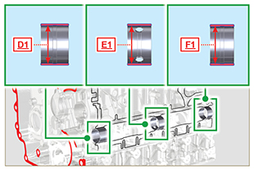  Fig. 8.28
8.7.2 Sostituzione bronzine  Le bronzine devono essere barenate dopo il montaggio, riferirsi alle quote D1, E1, F1 della Tab. 8.14.Fare riferimento al piano p per le quote di montaggio g1, g2, g3 della Tab. 8.15.  Importante  La bronzina G2 deve essere orientata per i fori di passaggio olio del circuito di lubrificazione motore.  Tab. 8.15  RIF . DIMENSIONI (mm)  G1 49.5  G2 285  G3 517 | 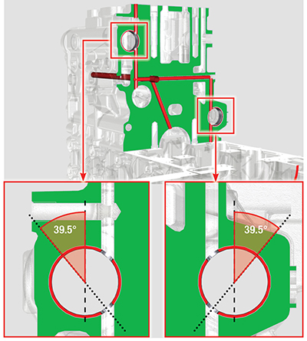  Fig. 8.30
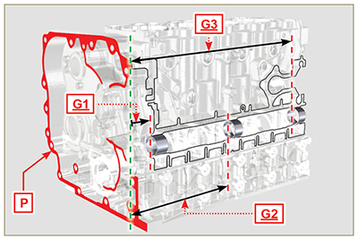
Fig. 8.29

Controllo pompa olio
8.7.1 Controllo dimensionale e visivo  Rilevare il valore di gioco B tra i denti dei rotori, il valore di usura MAX consentita è di 0.28 mm.  Importante  - Sostituire la pompa olio A , se il risultato dei controlli effettuati, non soddisfa le condizioni descritte. | 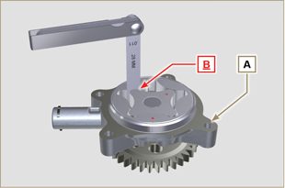  Fig 8.27
8.7.2 Controllo valvola pressione olio  Rilevare la lunghezza libera F della molla D che deve essere di 47.5 mm .  Se il valore rilevato non corrisponde al valore indicato, sostituire la molla D .  Tab 8.16  POS DESCRIZIONE  B Tappo  C Guarnizione  D Molla  E Pistoncino | 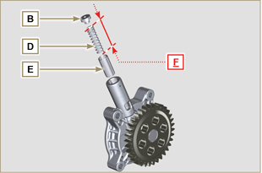  Fig 8.28

Informazioni sul montaggio

Informazioni sulla configurazione motore
- In questo capitolo il motore viene rappresentato in "configurazione base" (vedere Par. 1.4 - 1.5 ).
- Per il montaggio di componenti non descritti in questo capitolo, riferirsi al Cap. 11 .
- Di seguito sono elencati i componenti descritti nel Cap. 11 .

11.1 Heater (sostituzione)
11.2 Ingranaggio ozioso (per III/IV PTO)
11.3 III PTO (sostituzione)
11.4 IV PTO (sostituzione)
11.5 Alberi equilibratori (sostituzione)
11. 6 ETB (sostituzione)

Raccomandazioni per il montaggio
- Le informazioni sono state selezionate, testate ed approvate dai tecnici del Costruttore.
- In questo capitolo sono descritte tutte le modalità di installazione di gruppi e/o di singoli componenti già controllati, revisionati o eventualmente sostituiti con ricambi originali.
- Nelle operazioni di montaggio ove necessario è indicato il riferimento di attrezzatura speciale, identificabile nella Tab 13.1 qui di seguito nella Tab. 9.1 un esempio di attrezzo speciale ( ST_05 ).

Tab. 9.1
ATTREZZATURA SPECIFICA
Sigla "ST" | Foto/Disegno | DESCRIZIONE | MATRICOLA
ST_05 | 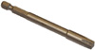 | Chiave Six nicks SN 8 | ED0014603650-S

Importante

- Prima di eseguire le operazioni vedere il Par. 3.3.2 .
- Per rintracciare facilmente gli argomenti di interesse specifico, consultare l’indice analitico o l'indice capitoli .
- L'operatore deve verificare che:
  - i componenti, i gruppi, le superfici di accoppiamento delle parti siano, lavati, puliti e asciugati accuratamente;
  - le superfici di accoppiamento siano integre;
  - le attrezzature e gli utensili siano predisposti per effettuare le operazioni in modo corretto e sicuro;
  - accertarsi che sussistano adeguate condizioni di sicurezza.
- L'operatore deve effettuare:
  - gli interventi in modo agevole e sicuro, è quindi consigliabile installare il motore su un apposito cavalletto rotativo per revisione motori per garantire l'incolumità dell'operatore e delle persone coinvolte;
  - il serraggio dei gruppi e/o i componenti in modo incrociato e alternato, dapprima con un valore inferiore a quello prestabilito e, successivamente, con la coppia di serraggio indicata nella procedura;
  - la sostituzione di tutte le guarnizioni di tenuta ad ogni montaggio per tutti i componenti ove esse sono previste.

Montaggio blocco motore
9.3.1 Bronzine di banco  Importante  - Eseguire le procedure al Par. 8.2.1 e 8.2.2 , prima di procedere con il montaggio.  - Essendo i semi-cuscinetti di banco, costruiti in materiale speciale, devono essere tassativamente sostituiti ad ogni montaggio onde evitare il grippaggio.  - Montare i nuovi semi cuscinetti A1 sul semi-basamento superiore B1 rispettando le tacche di riferimento C .  Importante  - Dopo il montaggio dei semi cuscinetti, verificare che i fori di lubrificazione D corrispondano con i canalini del semibasamento B1 .  - I semi-cuscinetti inferiori e superiori NON possono essere sostituiti singolarmente, ma tutti insieme.  - Montare i nuovi semi cuscinetti A2 sul semi-basamento inferiore B2 rispettando le tacche di riferimento C .  - Lubrificare i semi cuscinetti A1 e A2 con olio. | 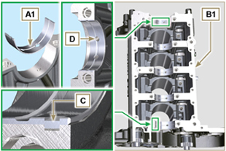  Fig 9.1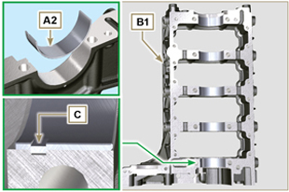  Fig 9.2
9.3.2 Punterie  - Lubrificare con olio le punterie E .  - Inserire le punterie E nelle sedi F del semi-basamento superiore B1 . | 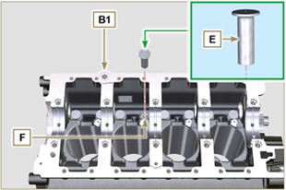  Fig 9.3
9.3.3 Spruzzatori olio  - Montare gli spruzzatori G sul semi-basamento superiore B1 avvitando manualmente le viti raccordo H .  - Verificare che gli spruzzatori G siano inseriti correttamente nella loro sede indicato nel dettaglio L e serrare le viti raccordo H (coppia di serraggio a 10 Nm ). | 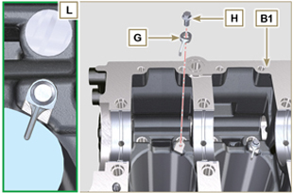  Fig 9.4
9.3.4 Albero a gomito  Importante  - Effettuare i controlli descritti al Par. 8.4.1 e Par. 8.4.2 .  - Verificare che i semi cuscinetti di banco A1 sul semibasamento superiore B1 siano montati correttamente.  - Lubrificare i perni di banco e di biella J , con olio.  - Inserire l'albero a gomito M nella sua sede sul semi-basamento superiore B1 .  - Inserire i 2 semi anelli di spallamento N1 , tra albero a gomito M e semi-basamento superiore B1 (dettaglio Q ). | 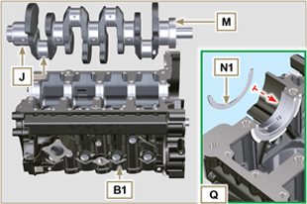  Fig 9.5
9.3.5 Semi-basamento inferiore  - Verificare che i piani di accoppiamento P siano privi di impurità.  - Distribuire un cordone di Loctite 5660 dello spessore di circa 1.5 mm sul piano P del semi-basamento superiore B1 prestando attenzione a non ostruire i canalini di mandata olio X e di ritorno olio in coppa Y .  - Inserire la guarnizione S nella sede del basamento B1 .  NOTA: in alternativa applicare Loctite 5699 . | 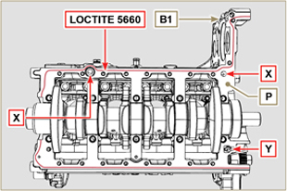  Fig 9.6

- Verificare che i semi cuscinetti di banco A2 sul semi-basamento inferiore B2 siano montati correttamente.
- Montare i 2 semi anelli di spallamento N2 sul semi-basamento inferiore B2 applicando due punti di grasso per mantenerli in sede.
- Accoppiare i due semi basamenti B1 e B2 rispettando le spine di riferimento T .
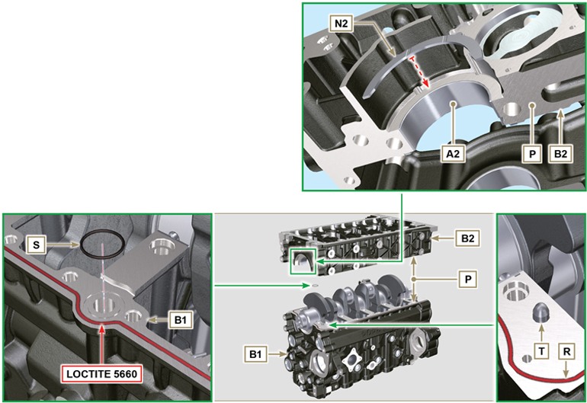
Fig 9.7 - F ig 9.8

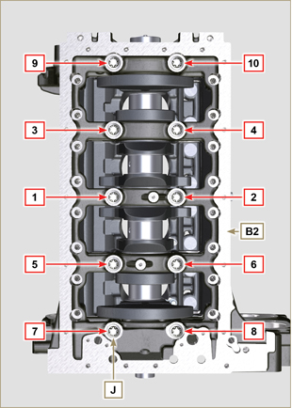  Fig 9.9 | 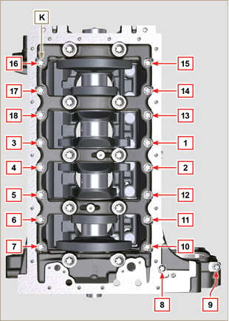  Fig 9.10
Tab 9.2  CICLO VITI SERRAGGIO  1 J - Torx M14x1,5 60 Nm  2 K - Torx M10x1.25 30 Nm  3 J - Torx M14x1,5 45°  4 J - Torx M14x1,5 45°  Importante  - Le viti di fissaggio J, K devono essere tassativamente sostituite ad ogni montaggio.  - Il mancato rispetto delle procedure di montaggio compromette la funzionalità del motore e provocare danni a cose o persone.  - Eseguire il serraggio delle viti J, K rispettando i cicli, il serraggio, le successive rotazioni come indicato nella Tab. 9.2 .  - Applicare "Molyslip AS COMPOUND 40" sui filetti e sotto la testa delle viti J , K e avvitarle manualmente fino a battuta.  - Fissare le viti J , K seguendo tassativamente l'ordine indicato nelle Fig. 9.9 o Fig. 9.10 e le coppie di serraggio indicate nella Tab. 9.2 .  - Verificare che l'albero a gomito M ruoti senza impedimenti.  - Inserire la guarnizione W nella sede del basamento B ( ST_47 ). | 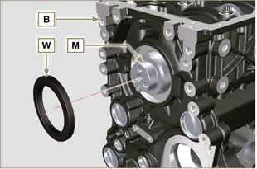  Fig 9.11
9.3.6 Albero a camme  - Verificare il corretto montaggio della spina P1 sull'albero a gomito M .  - Posizionare l'ingranaggio M1 sull'albero a gomito M rispettando il riferimento con la spina P1 .  - Avvitare la vite N1 fino a battuta.  - Lubrificare i perni S2 , le camme S3 dell'albero a camme S1 , tutti gli alloggi Q1 con olio.  - Inserire, l'albero a camme S1 negli alloggi Q1 , fino a battuta.  - Posizionare l'ingranaggio R1 rispettando il riferimento T1 dell'ingranaggio M1 .  Importante  - Il mancato rispetto dei riferimenti T1 sugli ingranaggi M1 e R1 provoca il malfunzionamento del motore e gravi danni.  7. Verificare che l'albero a gomito M ruoti senza impedimenti. | 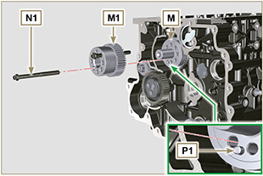  Fig 9.12  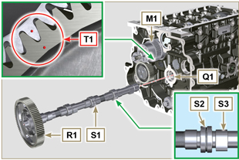  Fig 9.13
9.3.7 Segmenti  - Eseguire i controlli descritti al Par. 8.5.3 .  - Inserire l'anello raschiaolio Z3 sul pistone Z .  - Inserire il 2° anello tenuta Z2 sul pistone Z .  - Inserisce il 1° anello tenuta Z1 sul pistone Z .  - Eseguire i controlli descritti al Par. 8.5.4 .  - Orientare l'apertura dei segmenti a 120° tra loro ( Y ).  NOTA: non orientare l'apertura del segmento con il foro per lo spinotto ( N )  - Lubrificare il mantello del pistone ed i segmenti con olio. | 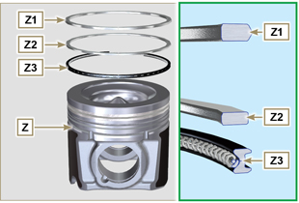  Fig 9.14  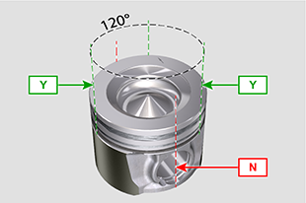  Fig 9.15
9.3.8 Pistone  Importante  - Le viti di fissaggio E1 devono essere tassativamente sostituite ad ogni montaggio.  - Prima di procedere al montaggio del gruppo pistone e biella, eseguire i controlli descritti nei Par. 8.5.1 .  - Sostituire sempre le bronzine D1 ad ogni montaggio.  - Accoppiare i componenti rispettando i riferimenti creati al Par. 7.15.5 .  - Svitare le viti E1 e rimuovere il cappello di biella F1 .  - Inserire la biella F2 nel pistone Z e allineare le sedi G1 .  - Inserire lo spinotto H1 nella sede G1 per l'assemblaggio del gruppo Biella-Pistone.  - Inserire gli anelli di fermo L1 all'interno della sede G2 del pistone Z per bloccare lo spinotto H1 . | 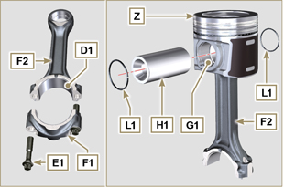  Fig 9.16  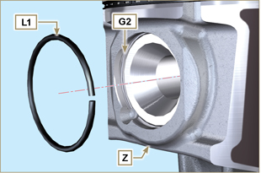  Fig 9.17

9.3.9 Gruppo pistone e biella  Importante  - Prima di procedere al montaggio del gruppo pistone e biella, eseguire i controlli descritti nei Par. 8.5.5 .  - Ruotare l'albero a gomito M spostando il perno di biella J1 verso il PMS del cilindro interessato. | 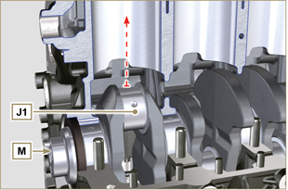  Fig 9.18
- Lubrificare il mantello e i segmenti del pistone Z .  - Verificare che il semi cuscinetto U1 sia montato correttamente e lubrificarlo abbondantemente.  - Introdurre, utilizzando una pinza serrafasce, il pistone nel cilindro W1 per circa 10 mm (quota T 2 ).  Importante  - Verificare di essere nella condizione descritta al Punto 1 .  - Il pistone Z deve essere montato con l'incavo K1, presente su un lato del mantello, rivolto verso gli spruzzatori olio G .  - Ruotare il pistone Z di 10° in senso orario rispetto alla sua posizione di corretto montaggio ( Fig. 9.20 - quota T3 ).  NOTA: Con questa operazione si evita l'impatto tra la biella F2 e lo spruzzatore G . | 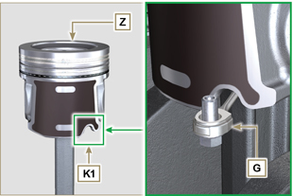  Fig 9.19  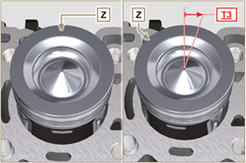  Fig 9.20  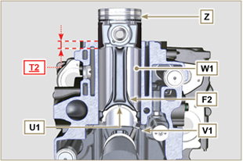  Fig 9.21  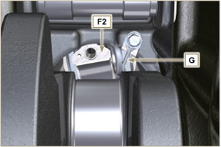  Fig 9.22
Importante  - Lasciare la pinza serrafasce montata sul pistone  - Spingere il pistone Z verso il basso senza introdurre i segmenti nel cilindro, ruotare il pistone Z di 10° in senso orario (quota T3 - posizione corretta di montaggio). | 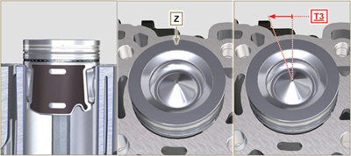  Fig 9.23

- Spingere il pistone Z verso il basso centrando il perno di biella J1 con la biella F2 .  - Ruotare l'albero a gomito M spostando il perno di biella J1 verso il PMI del cilindro interessato.  - Spingere il pistone Z verso il basso centrando il perno di biella J1 con la biella F2 .  - Ruotare il basamento per inserire il cappello testa biella F1 .  - Verificare che il semi cuscinetto U1 sia montato correttamente sul cappello di biella F1 .  Importante  - Verificare che i piani di rottura del cappello di biella F1 coincida perfettamente sulla biella F2 prima di avvitare e serrare le viti E1 .  - Accoppiare il cappello di biella F1 alla biella F2 rispettando i riferimenti fatti allo smontaggio ( Par. 7.15.2 e 7.15.5 ).  - Applicare " Molyslip AS COMPOUND 40 " sui filetti e sotto la testa delle viti E1 e avvitarle manualmente fino a battuta.  Importante  - Il mancato rispetto delle procedure di montaggio compromette la funzionalità del motore e può provocare danni a cose e persone.  - Serrare le viti E1 , in modo alternato seguendo tassativamente le coppie di serraggio indicate ( Tab. 9.3 ).  - Ripetere le operazioni da 1 a 14 per ogni cilindro.  - Verificare che le bielle abbiano del gioco e che l'albero a gomito M ruoti senza impedimenti.  NOTA: Dopo il controllo effettuato al punto 16 , posizionare l'albero W con il primo cilindro al PMS. | 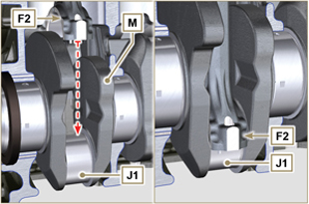  Fig 9.24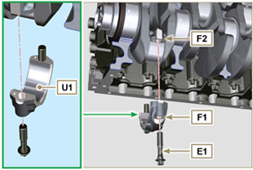  Fig 9.25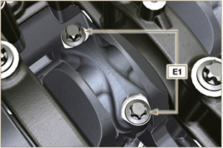  Fig 9.26
Tab 9.3
CICLO | VITI | SERRAGGIO
1 | E1 | 28 Nm
2 | E1 | 30°
3 | E1 | 30°

NOTA: Cliccare a fianco per riprodurre la procedura. | https://www.youtube.com/embed/V4aXYc_0x8U?showinfo=0&rel=0

Montaggio gruppo coppa olio
9.4.1 Tubo ritorno olio  Importante  - Sostituire tassativamente la guarnizione D ad ogni montaggio.  - Sostituire sempre le viti B con nuove o in alternativa applicare Loctite 2701 .  - Fissare il tubo A sul basamento C tramite le viti B interponendo la guarnizione D (coppia di serraggio a 10 Nm ). | 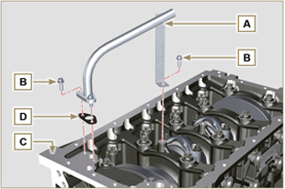  Fig 9.27
9.4.2 Tubo aspirazione olio  Importante  - Sostituire tassativamente la guarnizione F ad ogni montaggio.  - Sostituire sempre le viti B con nuove o in alternativa applicare Loctite 2701 .  - Fissare il tubo E interponendo la guarnizione F sul basamento C tramite le viti B (coppia di serraggio a 10 Nm ). | 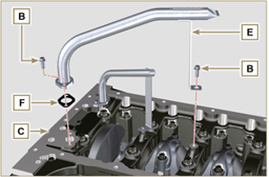  Fig 9.28
9.4.3 Coppa olio  - Verificare che i piani di contatto G della coppa olio H e del basamento C siano privi di impurità.  - Applicare un cordone di circa 2.5 mm di sigillante ( Loctite 5660 ) sul piano G del basamento C .  Nota : in alternativa applicare Loctite 5699 . | 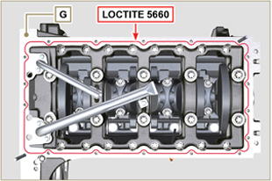  Fig 9.29
- Posizionare la coppa olio H sul basamento C in corrispondenza dei fori di fissaggio (aiutarsi con l'attrezzo ST_18 ). | 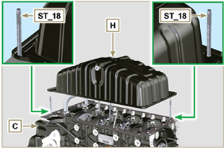  Fig 9.30
Importante  - Serrare le viti L , seguendo tassativamente l'ordine e la coppia di serraggio indicata.  - Fissare la coppa olio H tramite le viti L seguendo l'ordine indicato (coppia di serraggio a 25 Nm ).  - Dopo il serraggio della vite n° 10 , svitare la vite n° 1 e serrarla nuovamente alla coppia di serraggio indicata al punto 4 . | 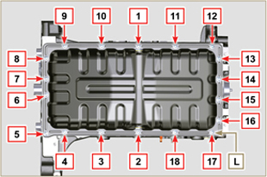  Fig 9.31

Montaggio gruppo testa motore
9.5.1 Guarnizione stelo valvola  Importante  - Eseguire i controlli descritti al Par. 8.6.4 prima di procedere con le seguenti operazioni.  - Sostituire sempre le guarnizioni A ad ogni smontaggio.  - Lubrificare con olio i paraoli A nella parte interna.  - Montare i paraoli A sulle guide valvola B utilizzando l'attrezzo ST_08 . | 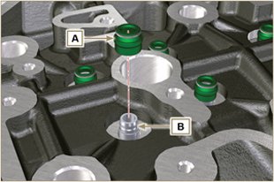  Fig 9.32
9.5.2 Canotti elettroiniettori ( )  - Inserire le guarnizioni C nelle sedi del canotto D .  - Inserire la guarnizione E con la bombatura rivolta verso l'alto alla base del canotto D .  - Lubrificare con olio le guarnizioni C .  - Inserire e avvitare con cautela il canotto D all'interno della sede della testa F .  NOTA: il canotto D non deve sporgere dal piano testa G .  - Serrare il canotto D (coppia di serraggio a 30 Nm ). | 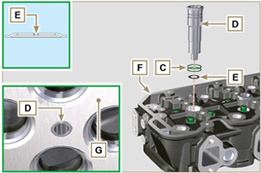  Fig 9.33
9.5.3 Sporgenza elettroiniettori  - Eseguire le operazioni al punto 1 e 2 del Par. 6.1.4 .  - Eseguire le operazioni al punto 3 e 4 del Par. 6.1.5 .  - La sporgenza iniettore deve essere compresa tra 1,68 e 2,42 mm.; verificare tramite l'attrezzo ST_03 (Fig. 9.35) .  NOTA: nel caso in cui il valore della sporgenza iniettore non corrisponda, aumentare o diminuire lo spessore dellla guarnizione Q . | 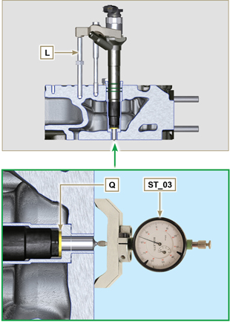  Fig 9.34 - Fig. 9.35
9.5.4 Valvole  - Lubrificare con olio ed inserire le valvole X all'interno della testa F nelle stesse posizioni di origine, in base ai riferimenti creati al Par. 7.12.4.1 .  - Posizionare la molla Y sulla sede della testa F .  - Posizionare il piattello S sulla molla Y centrando la valvola X .  - Montare l'attrezzo ST_07 sulla testa F fissandolo su uno dei fori per il fissaggio del cappello bilancieri.  NOTA: Cambiare il foro di fissaggio in base alla posizione delle valvole da montare.  - Posizionare l'attrezzo ST_07 sulla valvola come mostrato in figura Fig. 9.37 .  - Spingere la leva dell'attrezzo ST_07 verso il basso, in modo da abbassare i piattelli valvola S in direzione della freccia AK , ed inserire i semiconi AJ all'interno del piattello S .  - Assicurarsi che i semiconi AJ siano correttamente montati sulle sedi della valvola X e rilasciare l'attrezzo ST_07 .  NOTA: Ripetere tutte le operazioni per tutte le valvole interessate e rimuovere l'attrezzo ST_07 . | 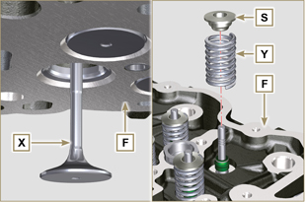  Fig 9.36
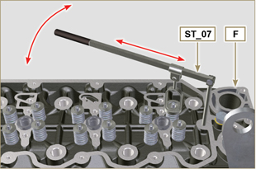
Fig 9.37
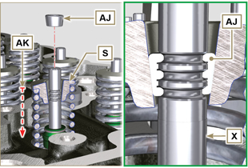
Fig 9.38
9.5.5 Testa motore  - Fissare i golfari AW tramite le viti AX sulla testa F (coppia di serraggio a 80 Nm ).  - Posizionare il pistone P al PMS.  - Posizionare l'attrezzo ST_03 sul piano testa e rilevare la sporgenza del pistone P dal piano testa K in 4 punti diametralmente opposti R .  Ripetere l'operazione per tutti i pistoni P e annotare il valore medio più alto, determinando la quota S (Tab. 9.4) .  Tab. 9.4  S (mm) Numero fori  0.030 - 0.126 1  0.127 - 0.250 2  0.251 - 0.375 3  - In base al valore rilevato al punto 3 , scegliere la guarnizione T corrispondente come indicato nella Tab. 9.4 ( Fig. 9.41 dettaglio U ).  - Verificare che il piano K del basamento e la guarnizione T siano privi di impurità.  Importante  - La guarnizione testa deve essere sostituita ad ogni montaggio.  - Posizionare la guarnizione T sul piano K facendo riferimento alle bussole di centraggio J . | 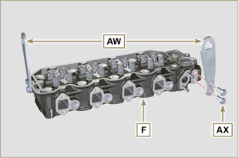  Fig 9.39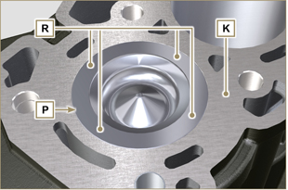  Fig 9.40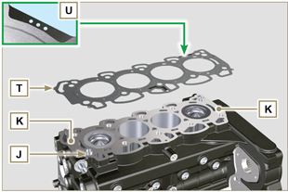  Fig 9.41
- Verificare che il piano W della testa sia privo di impurità.  - Posizionare la testa F sul basamento Z facendo riferimento alle bussole di centraggio J .  Importante  - Le viti di fissaggio testa V devono essere tassativamente sostituiti ad ogni montaggio.  Componente modificato, consultare la circolare tecnica 710009.  - Il mancato rispetto delle procedure di montaggio compromette la funzionalità del motore e provocare danni a cose o persone.  - Eseguire il serraggio delle viti V rispettando i cicli, il serraggio e le successive rotazioni come indicato nella Tab. 9.5 .  - Fissare la testa F tramite il serraggio delle viti V seguendo tassativamente l'ordine indicato nella Fig. 9.43 e le coppie di serraggio e le pause tra i cicli indicate nella Tab. 9.5 . | 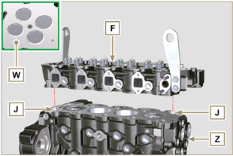  Fig 9.42
Tab. 9.5  CICLO SERRAGGIO PAUSA  1 75 Nm 3min  2 90° 3min  3 90° 3min  4 90° --- | 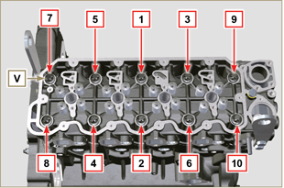  Fig 9.43
9.5.6 Aste e ponti valvole  - Inserire le aste comando bilancieri AA all'interno delle nicchie della testa F .  Importante  - Centrare correttamente le aste AA nell'alloggiamento sferico delle punterie albero a camme AB .  - Montare il ponte valvola AC sulle coppie di valvole di scarico e aspirazione. | 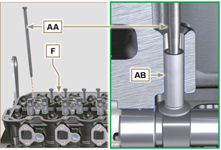  Fig 9.44
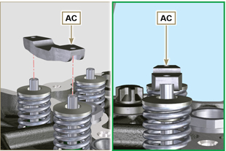
Fig 9.45
9.5.7 Bilancieri  Importante  - Il bilanciere di scarico AT è più corto rispetto al bilanciere di scarico AR .  - Montare l'anello di fermo AM nella sede AN del perno bilancieri AH .  - Posizionare il perno AH con il piano appoggio vite AP verso l'alto e inserire l'anello di spallamento AQ .  - Inserire in sequenza il bilanciere aspirazione AR , il supporto AS e il bilanciere di scarico AT nel perno AH .  - Inserire la molla AU nel perno AH .  - Ripetere i punti 3 e 4 per tutti i bilancieri.  NOTA: Il supporto AV , che contiene la spina BV , deve essere montato in corrispondenza del cilindro n° 3 .  - Inserire l'anello di spallamento AQ e l'anello di fermo AN per bloccare tutti i componenti inseriti nel perno AH .  NOTA: La molla AU provvede a tenere in posizione i supporti AS ed AV . | 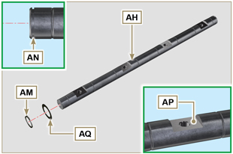  Fig 9.46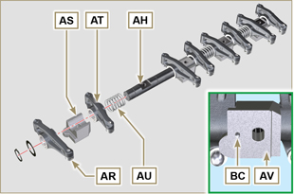  Fig 9.47
9.5.8 Gruppo perno bilancieri  Importante  - Posizionare il gruppo perno bilancieri BB su un piano per allineare tutti i piani dei supporti.  - Verificare che i pistoni siano a metà tra il PMS e il PMI.  Dalla vista A ⇒ ( Par. 1.4 ) ruotare l'albero a gomito di 90° in senso antiorario rispetto al PMS del 1° cilindro, posizionando la spina BP dell'albero a gomito come mostrato in Fig. 9.48 .  - Se il motore è verniciato o protetto con vernice trasparente, sostituire le viti fissaggio BE .  - Posizionare il gruppo perno bilancieri BB sulla testa F , rispettando il riferimento della spina BC con il foro BF della testa F .  - Verificare la corretta posizione di tutti i bilancieri ed i cavallotti comando valvole (dettaglio BD ). Alloggiare la punteria nella sede dell'asta comando bilancieri.  - Fissare il gruppo perno bilancieri BB serrando le viti BE (coppia di serraggio a 40 Nm ). Rispettare l'ordine di serraggio delle viti BE come illustrato in Fig. 9.50 . | 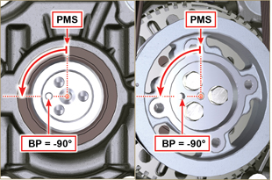  Fig 9.48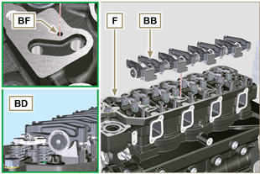  Fig 9.49
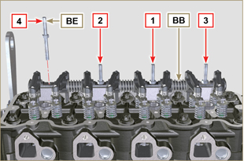
Fig 9.50
9.5.9 Cappello bilancieri  Importante  - Sostituire le guarnizioni BF, BL e BM ad ogni montaggio ( ST_11 - ST_12 - inumidire con Loctite 480 le sedi sul cappello BN prima di montare le guarnizioni).  - Rispettare l'ordine di serraggio illustrato in Fig. 9.52 .  - Posizionare l'attrezzo ST_17 sulla testa in corrispondenza di due fori di fissaggio 9 e 10 .  - Lubrificare con olio di vasellina le guarnizioni BL e BM nella parte superiore e inferiore.  - Posizionare la guarnizione BF e il cappello BN sulla testa F utilizzando l'attrezzo ST_17 come guida.  - Fissare il cappello bilancieri BN sulla testa F tramite le viti BG (coppia di serraggio a 10 Nm ). | 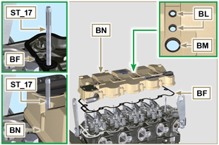  Fig 9.51
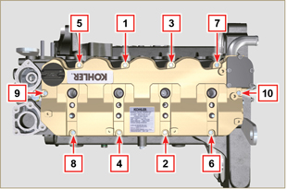
Fig 9.52

Montaggio collettore di aspirazione
9.6.1 Semi-collettore interno  Importante  - Verificare che i piani di contatto tra il semi collettore C e la testa D siano privi di impurità.  - Inserire l'attrezzo speciale ST_18 nei punti indicati.  - Posizionare la guarnizione B e il collettore C sulla testa D .  - Fissare il semi collettore C con le viti A sulla testa D (coppia di serraggio a 25 Nm ). | 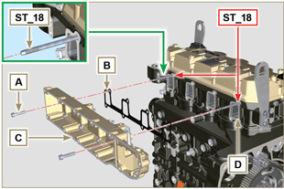  Fig 9.53
9.6.2 Semi-collettore interno  Importante  - Verificare che i piani di contatto tra i due semi collettori C e M siano privi di impurità  - Inserire l'attrezzo speciale ST_18 nei punti indicati.  - Posizionare la guarnizione N , la lamiera P e il semi-collettore M sul semi-collettore C .  - Fissare il semi-collettore M sul semi collettore C con le viti L (coppia di serraggio a 22 Nm - ST_05 ). | 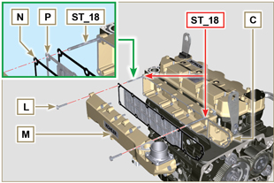  Fig 9.54

Montaggio circuito carburante
Importante

- NON montare elettroiniettori nuovi o differenti in assenza della attrezzatura necessaria ( Cap. 13 ).
- Rimuovere i tappi di protezione da tutti i componenti del circuito carburante solo al momento del montaggio ( Par. 2.9.8 ).
9.7.1 Pompa iniezione carburante ad alta pressione  - Verificare che il piano A sia privo di impurità ( Fig. 9.56 )  Importante  - Sostituire sempre la guarnizione B ad ogni montaggio.  - La guarnizione di tenuta B ha un solo senso di montaggio ( Fig. 9.55 ).  - Sostituire sempre le viti C con nuove o in alternativa applicare Loctite 2701 ( Fig. 9.55 ).  - Montare la nuova guarnizione B sulla pompa iniezione D (Fig. 9.56).  - Fissare la pompa D nell'alloggiamento A1 insieme alla guarnizione B tramite le viti C ( Fig. 9.56 - coppia di serraggio a 25 Nm ).  - Verificare il corretto montaggio della chiavetta E sull'albero F della pompa D ( Fig. 9.57 ).  - Posizionare l'ingranaggio G sull'albero F della pompa D rispettando il riferimento con la chiavetta E e il riferimento H dell'ingranaggio L ( Fig. 9.57 ).  - Serrare il dado M (coppia di serraggio a 140 Nm ). | 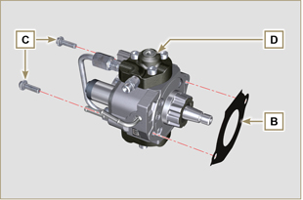  Fig 9.55
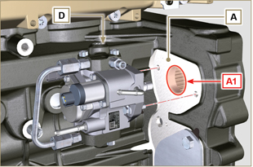
Fig 9.56
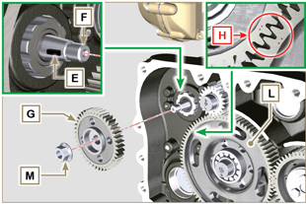
Fig 9.57
9.7.2 Filtro carburante  - Fissare il supporto filtro carburante N con le viti P sul semi-basamento Q (coppia di serraggio a 25 Nm ) .  NOTA : Per il montaggio della cartuccia carburante, riferirsi alle operazioni 4 e 5 del Par. 6.9.2 . | 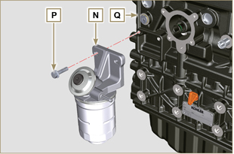  Fig 9.58
9.7.3 Elettroiniettori  Importante  - Sostituire sempre e lubrificare con olio le guarnizioni R degli elettroiniettori S ad ogni montaggio.  - Porre attenzione a riposizionare gli elettroiniettori seguendo i riferimenti come descritto nel Par. 7.10.5 .  - Se un nuovo (o diverso) elettroiniettore viene montato sul motore, è necessario disporre dell'attrezzo ST_01 .  - Se il motore è verniciato o protetto con vernice trasparente, pulire l’elettroiniettore S dalla vernice presente in prossimità della parte a contatto con la guarnizione AB .  - Montare la guarnizione T sull'elettroiniettore S .  - Inserire gli elettroiniettori S all'interno del cappello bilancieri U prestando attenzione a non danneggiare la guarnizione AB e direzionarli come in Fig. 9.59 . | 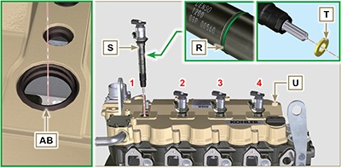  Fig 9.59
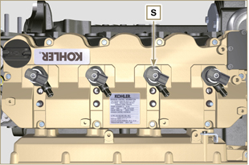
Fig 9.60
9.7.4 Common Rail  - Fissare il rail W sul collettore X tramite le viti V (coppia di serraggio a 25 Nm ). | 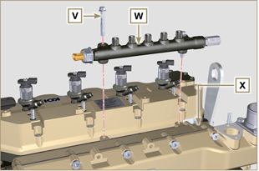  Fig 9.61
9.7.5 Tubi alta pressione carburante  Importante  - Sostituire sempre i tubi Y e il tubo Z ad ogni montaggio.  - Posizionare i tubi Y sul Common Rail W e sugli elettroiniettori S ; correggere la posizione degli elettroiniettori S tramite l'imbocco dei raccordi con i tubi Y .  Importante  - Avvitare manualmente i dadi J ed K senza serrarli.  - Se il motore è verniciato o protetto con vernice trasparente, sostituire le viti fissaggio B1 .  - Posizionare le staffe fissaggio A1 degli elettroiniettori e avvitare manualmente le viti B1 fino a battuta, interponendo la rondella C1 .  Importante  - Sostituire i tubi Y ( Fig. 9.62 ) se le viti B1 non si avvitano liberamente.  - Serrare tutti i dadi K (coppia di serraggio a 30 Nm ).  - Serrare tutti i dadi J (coppia di serraggio a 25 Nm ).  - Assicurarsi che le staffe fissaggio elettroiniettori A1 siano posizionate correttamente sulle viti fissaggio perno bilancieri D1 e sugli elettroiniettori S .  - Serrare le viti B1 di fissaggio staffa elettroiniettori (coppia di serraggio a 20 Nm ).  - Posizionare il tubo Z avvitando i dadi J e K.  Importante  - Avvitare manualmente i dadi J e K senza serrarli.  - Serrare il dado K (coppia di serraggio a 30 Nm ).  - Serrare il dado J (coppia di serraggio a 25 Nm ).  - Fissare la fascetta E1 tramite la vite F1 (coppia di serraggio a 10 Nm ). | 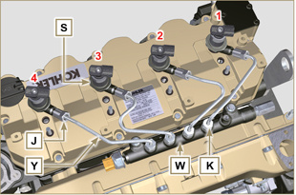  Fig 9.62
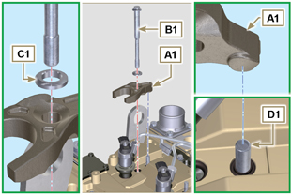
Fig 9.63
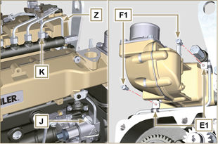
Fig 9.64
9.7.6 Tubi mandata carburante  - Innestare i tubi G1 sul raccordo in uscita dal supporto filtro N e sul raccordo di entrata carburante della pompa iniezione D . | 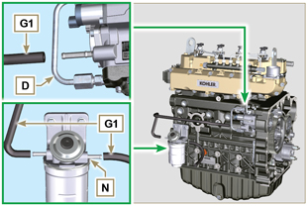  Fig 9.65
9.7.7 Tubi rifiuto carburante  - Controllare l'integrità delle guarnizioni H1 sui raccordi J1 .  NOTA : Non disinnestare i tubi dal distributore K1 .  - Posizionare i tubi rifiuto e serrare il distributore K1 con la vite L1 sul collettore X ( Fig. 9.66 - coppia di serraggio a 10 Nm ).  - Innestare i raccordi J1 ( Fig. 9.67 ) sugli elettroiniettori S e bloccarli con le clip M1 .  - Innestare il tubo N1 sul raccordo P1 .  - Montare le guarnizioni Q1 e il raccordo R1 sulla vite S1 .  - Serrare la vite S1 sul Common Rail W (coppia di serraggio a 15 Nm) con l'imbocco del raccordo R1 rivolto verso l'alto. | 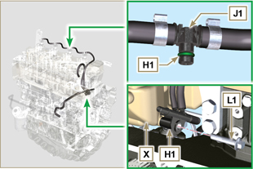  Fig 9.66
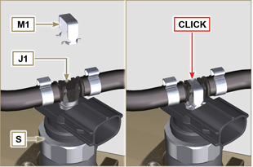
Fig 9.67
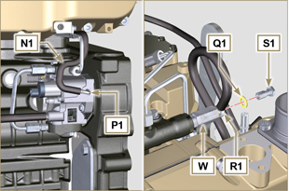
Fig 9.68

Montaggio circuito lubrificazione
9.8.1 Gruppo separatori vapori olio  Importante  - Verificare sempre l'integrità dei tubi, e nel caso di dubbi sulla corretta tenuta, sostituirli.  - Fissare la piastra A tramite le viti B (coppia di serraggio a 10 Nm - ST_05 ).  - Montare le fascette C sul tubo D .  - Fissare il tubo D tramite il fissaggio della fascetta C con la vite E interponendo la fascetta F .  - Innestare il manicotto G sul raccordo H .  - Fissare il tubo J tramite la vite K interponendo le guarnizioni L .  - Fissare la fascetta M .  - Eseguire le operazioni del Par. 6.7.2 . | 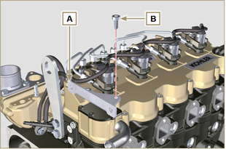  Fig 9.69
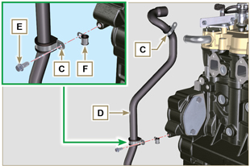
Fig 9.70
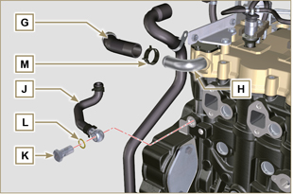
Fig 9.71
9. 8 .2 Gruppo Oil Cooler e filtro olio

- Eseguire le operazioni del Par. 6.8.3 .

NOTA: Per lo sostituzione della cartuccia olio, riferirsi alle operazioni del Par. 6.8.2 .
9. 8 .3 Valvola pressione olio  - Lubrificare il pistoncino N e inserirlo nella sede P fino a battuta.  - Inserire la molla Q nel pistoncino N .  - Inserire il piattello R sulla molla Q .  - Inserire la coppiglia S nella sede apposita della pompa olio T per bloccare i componenti N, Q, R. | 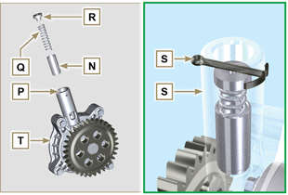  Fig 9.72
9. 8 .4 Pompa olio  NOTA: Eseguire i controlli descritti al Par. 8.7 prima di procedere con le seguenti operazioni.  - Verificare che tutte le superfici di contatto tra T, V siano prive di impurità - graffi - ammaccature.  - Al momento del montaggio, non utilizzare nessun tipo di guarnizione tra T e V .  - Lubrificare abbondantemente con olio la sede dei rotori sulla pompa olio T.  - Verificare che il rotore esterno sia assemblato correttamente con il Rif. U visibile, come mostrato in figura (o consultare il Par. 2.10.2 ).  - Fissare la pompa olio T sul basamento V con le viti X (coppia di serraggio 10 Nm ) | 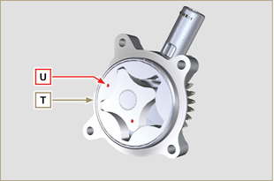  Fig 9.73
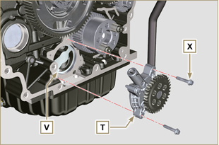
Fig 9.74

Montaggio gruppo flangiatura
9.9.1 Campana di flangiatura  Pericolo  - La campana A è molto pesante, porre particolare attenzione durante la fase di montaggio per evitarne la caduta con gravi rischi per l'operatore.  Importante  - Il mancato rispetto delle procedure di montaggio compromette la funzionalità del motore e provocare danni a cose e persone.  - Sostituire sempre e lubrificare con olio la guarnizione C ad ogni montaggio (la guarnizione C va montata dopo l'operazione al punto 5 ST_47 ).  - Per il montaggio dei componenti P, Q, R, S, T , procedere con le operazioni descritte al Par. 11.2.2 - 11.3.2 - 11.4.2 - 11.5.2 .  - Applicare un cordone di circa 2.5 mm di sigillante ( Loctite 5188 ) sul piano B della campana A .  - Verificare che il cuscinetto J sia montato correttamente sull'albero a camme K .  - Montare la campana A sul basamento D rispettando le spine di riferimento E ( ST_45 ) .  - Avvitare manualmente le viti F senza serrarle.  - Serrare le viti F , seguendo l'ordine di serraggio indicato (coppia di serraggio a 75 Nm ). | 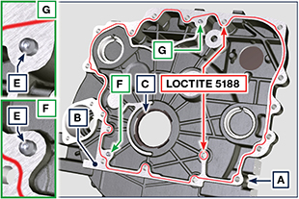  Fig 9.75  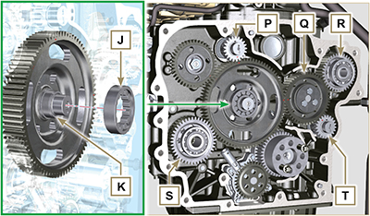  Fig 9.76A  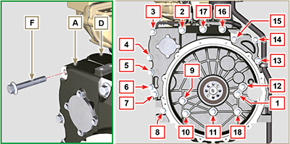  Fig 9.76B

9.9.2 Volano  Pericolo  - Il volano H è molto pesante, porre particolare attenzione durante la fase di montaggio per evitarne la caduta con gravi rischi per l'operatore.  - Svitare le viti G e rimuovere l'attrezzo ST_41 .  - Posizionare il volano H sull'albero a gomito L tramite l'attrezzo ST_43 - ST_46 .  - Applicare " Molyslip AS COMPOUND 40 " sui filetti e sotto la testa delle viti G e avvitarle manualmente fino a battuta.  - Fissare il volano H tramite le viti G (coppia di serraggio a 60 Nm ).  - Serrare nuovamente le viti G (2 cicli con coppia di serraggio a 130 Nm ). | 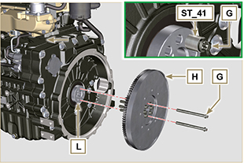  Fig 9.77

Montaggio collettore di scarico
Importante  - Sostituire le guarnizioni metalliche A , B ad ogni montaggio.  - Nel caso di montaggio dei prigionieri C , fissare (coppia di serraggio 25 Nm ) con Loctite 2701 sul filetto.  - La guarnizione B deve essere montata con la scritta " TOP " visibile e rivolta verso l'alto.  - Verificare che i piani di contatto D siano privi di impurità.  - Inserire la guarnizione B sui prigionieri C .  - Posizionare il collettore E sulla testa G avvitando manualmente le viti F interponendo:  - le guarnizioni A tra la testa G e il collettore E ;  - i distanziali H tra le viti F e il collettore E .  - Fissare il collettore E sulla testa G tramite le viti F (coppia di serraggio a 25 Nm ).  - Serrare i dadi L (coppia di serraggio a 25 Nm ). | 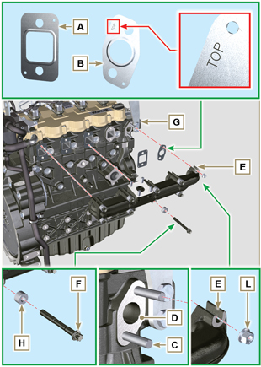  Fig 9.78

Montaggio puleggia albero a gomito
- Eseguire le operazioni dal punto 1 al 7 del Par. 6.6.2 .

Montaggio turbocompressore
Importante  - Prima di procedere, eseguire le operazioni descritte al Par. 2.18 .  - Assicurarsi che il tubo C non sia ostruito.  - Sostituire sempre le guarnizioni A, B, Q ad ogni montaggio.  - Rimuovere i tappi in plastica o in schiuma dal turbocompressore prima del montaggio.  - Verificare che i piani di contatto D siano privi di impurità deformazioni o crepe, in caso contrario sostituire il componente danneggiato.  - Posizionare il turbocompressore E sui prigionieri F posti sul collettore G .  - Fissare il turbocompressore E con i dadi H (coppia di serraggio a 25 Nm ).  - Fissare il tubo L con le viti M al turbocompressore E.  - Fissare il tubo L con le viti N sul basamento P .  Importante  - Sostituire sempre la guarnizione Q ad ogni montaggio.  - Prima di procedere al montaggio del tubo R , eseguire le operazioni indicate al Par. 2.18.2 - Punto 2 .  - Assicurarsi che il tubo R non sia ostruito.  - Fissare il tubo R con i raccordi S sul turbocompressore E e sul basamento P (coppia di serraggio a 15 Nm ).  Interporre le guarnizioni Q tra:  - S e R;  - E e R;  - P e R. | 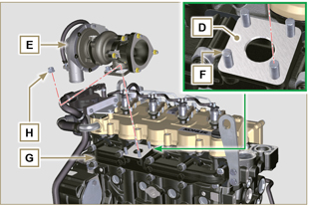  Fig 9.79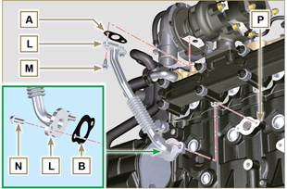  Fig 9.80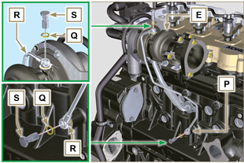  Fig 9.81

Montaggio componenti elettrici
9.13.1 Sensori e interruttori
9.13.1.1 Sensore T-MAP  - Fissare il sensore A con le viti B sul collettore C (coppia di serraggio a 10 Nm - ST_06 ). | 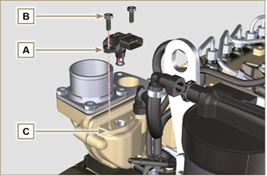  Fig 9.82
9.13.1.2 Sensore temperatura refrigerante  - Serrare il sensore D sulla testa E (coppia di serraggio a 20 Nm ). | 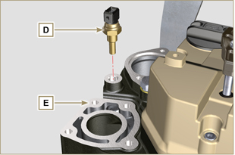  Fig 9.83
9.13.1.3 Interruttore pressione olio  - Serrare l'interruttore F sul basamento G (coppia di serraggio a 35 Nm ). | 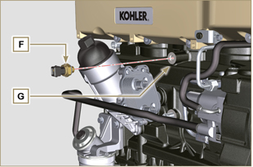  Fig 9.84
9.13.1.4 Sensore di fase albero a camme  - Misurare la distanza dal piano di accoppiamento P1 ai denti dell'ingranaggio G1 ( X1 ).  - Misurare la distanza tra il piano di accoppiamento P1 ed il piano del sensore S10 ( Y1 ).  - La differenza tra le 2 misure determina il valore di traferro ( Z1 ). Il valore ( Z1 ) ammesso deve essere MIN 0.2 mm e MAX 1.2 mm . Inserire uno o più spessori K1 in base al valore ( Z1 ) rilevato.  NOTA : Gli spessori calibrati K1 hanno spessore di 0.2mm .  - Inserire lo spessore K1 sul sensore S10 .  - Fissare il sensore di fase S10 sul basamento L con la vite R2 (coppia di serraggio 10 Nm ). | 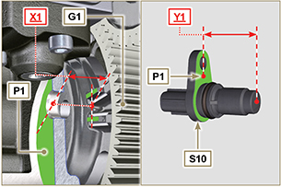  Fig 9.85
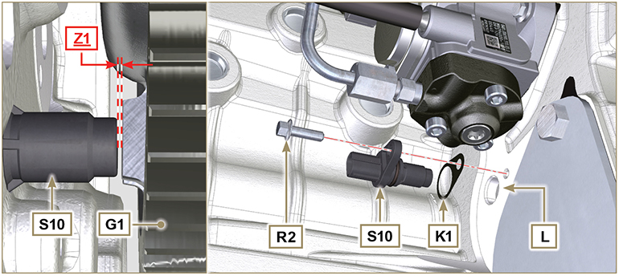
Fig 9.85A
9.13.1.5 Sensore di giri  - Misurare la distanza dal piano di accoppiamento J al diametro esterno della ruota fonica (X2) .  - Misurare la distanza tra il piano di accoppiamento J ed il piano del sensore H (Y2) .  - La differenza tra le 2 misure determina il valore di traferro (Z2) .  Il valore (Z2) ammesso deve essere minimo 0.2 mm e massimo 1.2 mm .  Inserire uno o più spessori U in base al valore (Z2) rilevato.  NOTA: Gli spessori calibrati U hanno spessore di 0.2 mm .  - Fissare la staffa M con le viti N interponendo la rondella S (coppia di serraggio a 10 Nm ).  - Inserire lo spessore K sul sensore H .  - Serrare il sensore H sulla staffa M con la vite R (coppia di serraggio a 10 Nm - ST_06 ). | 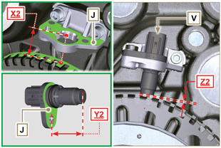  Fig 9.86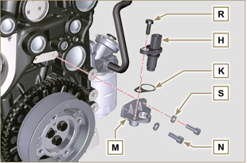  Fig 9.87
9.13.1.6 Sensore presenza acqua nel filtro carburante  - Lubrificare ed inserire la guarnizione V sul sensore W .  - Serrare il sensore W sulla cartuccia Z (coppia di serraggio a 5 Nm ). | 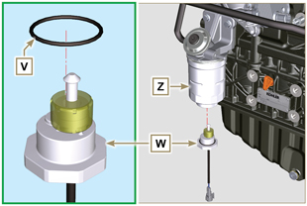  Fig 9.88
9.13.2 Valvola EGR  Importante  - Verificare che i piani di contatto tra la flangia B e la testa D siano privi di impurità.  - Sostituire sempre la guarnizione A ad ogni montaggio.  - Posizionare la guarnizione A sulla testa D .  - Fissare la flangia B con le viti C sulla testa D (coppia di serraggio a 10 Nm ).  - Eseguire le operazioni del Par. 6.4.2 . | 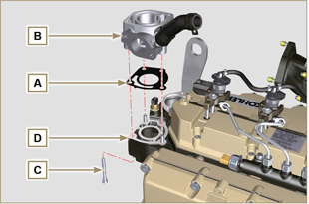  Fig 9.89
9.13.3 Alternatore  - Inserire la rondella E sulla vite F .  - Inserire la vite F sull'alternatore G .  - Fissare la staffa H e l'alternatore G tramite le viti L1 , F sul basamento L .  9.13.4 Motorino di avviamento  - Eseguire le operazioni al punto 10 del Par. 6.6.2 . | 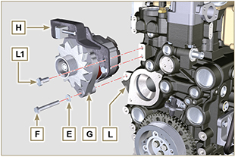  Fig 9.90
9.13.5 Cablaggio elettrico  - Posizionare il supporto cablaggio N insieme al cablaggio P sul cappello bilancieri Q .  - Serrare il supporto cablaggio N sul cappello bilancieri Q con le viti R (coppia di serraggio a 10 Nm - ST_06 ).  - Innestare i connettori C1 sugli elettroiniettori S1 .  Avvertenza  - Verificare, muovendo leggermente il supporto del cablaggio N , che il filo elettrico del connettore C1 non sia in tensione in corrispondenza del foro di uscita N1 . | 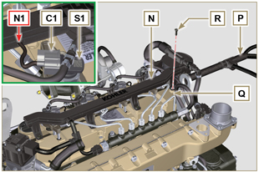  Fig 9.91
- Innestare il connettore C2 sul sensore S2 . | 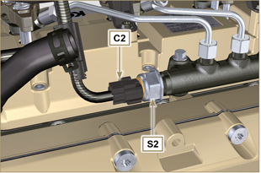  Fig 9.92
- Innestare il connettore C3 sul sensore S3 . | 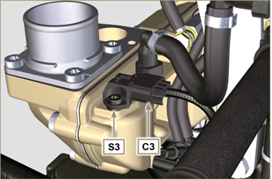  Fig 9.93
- Innestare il connettore C4 sulla valvola aspirazione carburante S4 .  - Innestare il connettore C5 sul sensore temperatura carburante S5 . | 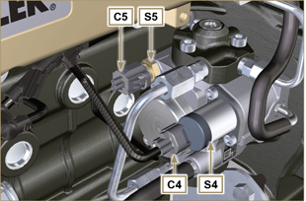  Fig 9.94
- Innestare il connettore C6 sul sensore S6 . | 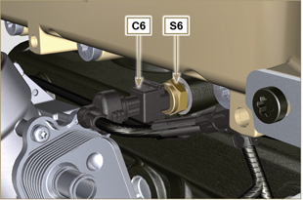  Fig 9.95
- Innestare il connettore C7 sul sensore S7 .  - Innestare la fascetta P1 sul basamento M.  - Fissare la fascetta P2 tramite la vite T sul basamento M (coppia di serraggio a 10 Nm ). | 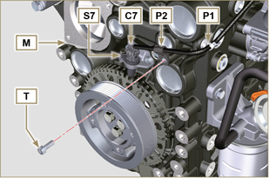  Fig 9.96
- Innestare il connettore C8 sulla valvola S8 .  - Innestare il connettore C9 sul sensore S9 . | 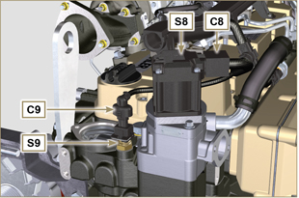  Fig 9.97
- Fissare il cavo X sul motorino V tramite il dato J .  - Fissare il cavo Y sull'alternatore W tramite il dato K . | 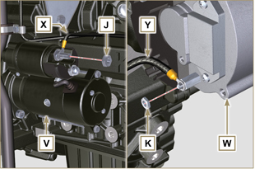  Fig 9.98

Montaggio circuito refrigerante
9.14.1 Valvola termostatica  Importante  - Sostituire sempre la guarnizione A ad ogni montaggio.  - Verificare l'integrità della guarnizione di tenuta A e montarla sulla valvola termostatica B .  - Posizionare la valvola termostatica B nella sede sulla testa C .  - Serrare il coperchio E con le viti F sulla testa C (coppia di serraggio a 10 Nm ). | 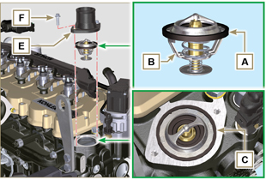  Fig 9.99
9.14.2 Pompa refrigerante  Importante  - Sostituire sempre la guarnizione di tenuta L ad ogni montaggio.  - Fissare la flangia G con le viti H interponendo la guarnizione L sul basamento M (coppia di serraggio a 25 Nm ).  - Eseguire le operazioni del Par. 6.5.2 . | 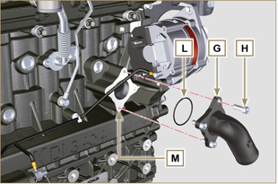  Fig 9.100
9.14.3 Manicotti Oil Cooler  - Fissare il manicotto N sull' Oil Cooler P e sul basamento M tramite le fascette Q .  - Posizionare e fissare il manicotto R tramite la fascetta S sull' Oil Cooler P e sul basamento M .  - Fissare le fascette T sul collettore U tramite le viti V nei punti X (coppia di serraggio a 10 Nm - ST_06 ). | 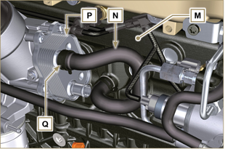  Fig 9.101
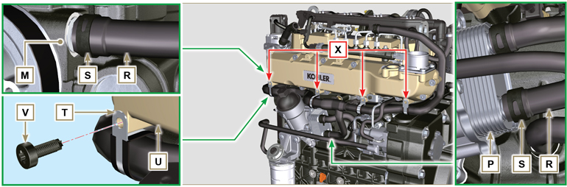
Fig 9.102

Montaggio circuito EGR
9.15.1 Gruppo EGR Cooler  - Inserire il raccordo A1 dell' EGR Cooler B nel manicotto C del gruppo valvola EGR.  - Posizionare l' EGR Cooler B sul collettore aspirazione D con le viti E ( ST_05 ).  - Fissare il raccordo A1 con la fascetta F1 al manicotto C .  - Fissare il manicotto G sul raccordo A2 dell'EGR Cooler B tramite la fascetta F2 . | 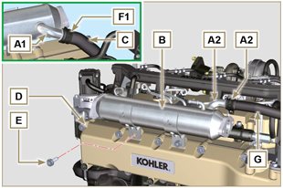  Fig 9.103
- Fissare il tubo H con le viti L sul gruppo valvola EGR M interponendo la guarnizione N (coppia di serraggio a 22 Nm - ST_05 ).  - Fissare il tubo H con le viti P sull' EGR Cooler B interponendo la guarnizione Q (coppia di serraggio a 25 Nm ). | 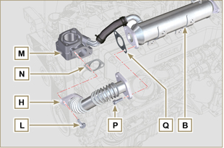  Fig 9.104
- Fissare il tubo J sul collettore aspirazione D con le viti R (coppia di serraggio a 22 Nm - ST_05 ) interponendo la guarnizione S .  - Fissare il tubo J sull' EGR Cooler B con le viti T interponendo la guarnizione U (coppia di serraggio a 25 Nm ).  - Fissare l' EGR Cooler B sul collettore aspirazione D con le viti E (coppia di serraggio a 22 Nm - ST_05 - Fig. 9.103 ). | 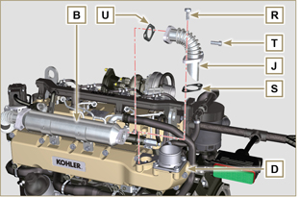  Fig 9.105

Coppie di serraggio e utilizzo del sigillante
Tab. 9.4 - *in alternativa alle viti di ricambio con "Dri-loc"
CONFIGURAZIONE BASE

BLOCCO MOTORE
Componente | Filetto (mm) | Serraggio (Nm) | Sigillante
Vite fissaggio spruzzatori olio | M6x1 | 10
Vite fissaggio basamento inferiore | M14x1.25 | 3 Cicli di serraggio
1° Ciclo |  | 60
2° Ciclo |  | +45°
3° Ciclo |  | +45°
Vite fissaggio basamento inferiore | M10x1.25 | 30
Vite biella | M11x1 | 3 Cicli di serraggio
1° Ciclo |  | 28
2° Ciclo |  | +30°
3° Ciclo |  | +30°
Tappo chiusura foro scarico refrigerante | M16x1.5 | 50
Piastra chiusura linea mandata olio principale | M6x1 | 15
Vite fissaggio tappo ingranaggio ozioso | M8x1 | 25
GRUPPO COPPA OLIO
Componente | Filetto (mm) | Serraggio (Nm) | Sigillante
Vite fissaggio tubo aspirazione olio | M6x1 | 10 | Loctite 2701*
Vite fissaggio tubo ritorno olio | M6x1 | 10 | Loctite 2701*
Vite fissaggio coppa | M8x1 | 25
Tappo scarico olio | M18x1.5 | 30
GRUPPO FLANGIATURA (1 ª PTO)
Componente | Filetto (mm) | Serraggio (Nm) | Sigillante
Vite fissaggio campana di flangiatura | M12x1,75 | 75
Vite fissaggio volano | M12x1,25 | 3 Cicli di serraggio
1° Ciclo |  | 60
2° Ciclo |  | 130
3° Ciclo |  | 130
GRUPPO TESTA MOTORE
Componente | Filetto (mm) | Serraggio (Nm) | Sigillante
Tappo disaerazione (Rev. 00) | M6x1 | 6
Tappo disaerazione (Rev. 01) | M14x1,5 | 50
Vite fissaggio staffa sollevamento | M8x1.25 | 80
Canotto elettroiniettore | M12x1 | 30
Vite fissaggio testa | M12x1.25 | 4 Cicli di serraggio
1° Ciclo |  | 75
2° Ciclo |  | +90°
3° Ciclo |  | +90°
4° Ciclo |  | +90°
Vite fissaggio perno bilancieri | M8x1,25 | 40
Vite fissaggio cappello bilancieri | M6x1 | 10
SISTEMA INIEZIONE
Componente | Filetto (mm) | Serraggio (Nm) | Sigillante
Vite fissaggio filtro carburante | M8x1.25 | 25
Fissaggio cartuccia carburante | ... | 17
Vite fissaggio common rail | M8x1.25 | 25
Vite fissaggio staffa elettroiniettore | M8x1.25 | 20
Vite fissaggio distributore | M8x1.25 | 25
Vite forata fissaggio linea rifiuto su common rail | M10x1 | 30
Dadi tubi iniezione lato elettroiniettore | M12x1.5 | 25
Dadi tubi iniezione lato pompa iniezione | M12x1.5 | 25
Dadi tubi iniezione lato Common Rail | M14x1.5 | 30
Vite fissaggio pompa iniezione | M8x1.25 | 25
Dado fissaggio ingranaggio su pompa iniezione carburante ad alta pressione | M14x1.5 | 140
Vite fissaggio coperchio smontaggio pompa iniezione (su campana flangiatura) | M6x1 | 10
COLLETTORE ASPIRAZIONE
Componente | Filetto (mm) | Serraggio (Nm) | Sigillante
Vite fissaggio semicollettore interno (su testa) | M8x1.25 | 25
Vite fissaggio semicollettore esterno | TG8 | 22
Vite fissaggio flangia aspirazione | TG8 | 22
COLLETTORE SCARICO
Componente | Filetto (mm) | Serraggio (Nm) | Sigillante
Vite fissaggio collettore scarico | M10x1.5 | 50
Dado fissaggio collettore scarico | M10x1.5 | 50
Prigioniero fissaggio collettore scarico | M10x1.5 | 2 Cicli
1° Ciclo |  | 40
2° Ciclo |  | 80
CIRCUITO LUBRIFICAZIONE
Componente | Filetto (mm) | Serraggio (Nm) | Sigillante
Vite fissaggio piastra supporto separatore vapori olio | TG8 | 22
Vite fissaggio supporto vapori olio (su basamento) | M6x1 | 12
Vite forata tubo ritorno olio separatore vapori (su basamento) | M16x1.5
Raccordo fissaggio filtro olio | M20x1.5 | 15 | Loctite 2701*
Vite fissaggio oil cooler | M6x1 | 10
Coperchio porta cartuccia | ... | 25
Vite fissaggio pompa olio | M6x1 | 10
GRUPPO PULEGGIA ALBERO A GOMITO E RUOTA FONICA (2 ª PTO)
Componente | Filetto (mm) | Serraggio (Nm) | Sigillante
Vite fissaggio ruota fonica (su puleggia albero a gomito) | M6x1 | 10
Vite fissaggio puleggia su albero a gomito | M12x1.75 | 100 | Molyslip
CIRCUITO REFRIGERANTE

Componente | Filetto (mm) | Serraggio (Nm) | Sigillante
Vite fissaggio fascetta tubo refrigerante (ritorno Oil Cooler) | TG8 | 22
Vite fissaggio coperchio valvola termostatica | M6x1 | 10
Vite fissaggio pompa refrigerante | M8x1.25 | 25
Vite fissaggio puleggia ventola | M8x1.25 | 25
TURBOCOMPRESSORE
Componente | Filetto (mm) | Serraggio (Nm) | Sigillante
Vite fissaggio tubo ritorno olio | M6x1 | 10
Vite fissaggio tubo mandato olio | M10x1 | 15
Prigioniero fissaggio turbina (su collettore) | M10x1.5 | 25
Prigioniero fissaggio flangia di scarico (su turbina) | M8x1.25 | 25
Dado fissaggio turbina | M10x1.5 | 30
Dado fissaggio flangia di scarico (su turbina) | M8x1.25 | 25
COMPONENTI ELETTRICI
Componente | Filetto (mm) | Serraggio (Nm) | Sigillante
Vite fissaggio sensore MAP | M6x1 | 10
Sensore temperatura refrigerante | M12x1.5 | 20 max.
Interruttore pressione olio | M12x1.5 | 35
Vite fissaggio sensore di fase | M6x1 | 10
Vite fissaggio sensore di giri | M6x1 | 10
Sensore presenza acqua nel carburante |  | 5
Vite fissaggio alternatore | M10x1.5 | 45
Vite fissaggio alternatore | M8x1.25 | 25
Vite fissaggio staffa alternatore | M12x1.75 | 75
Vite fissaggio motorino avviamento | M10x1.5 | 45
Dado fissaggio cavo alimentazione (motorino avviamento) | M10x1.5 | 15
CIRCUITO EGR
Componente | Filetto (mm) | Serraggio (Nm) | Sigillante
Vite fissaggio flangia valvola EGR | M8x1.25 | 25
Vite fissaggio valvola EGR | M6x1 | 10
Vite fissaggio tubo EGR Cooler (su flangia valvola EGR) | TG8 | 22
Vite fissaggio EGR Cooler | TG8 | 22
Vite fissaggio tubo su EGR Cooler | M8x1.25 | 25
Vite fissaggio tubo su collettore aspirazione | TG8 | 22
CIRCUITO SCR
Componente | Filetto (mm) | Serraggio (Nm) | Sigillante
Vite fissaggio DCU | M6 | 8
Vite fissaggio ETB | M6 | 10
Vite fissaggio valvola riscaldamento AdBlue | M6 | 10
Vite fissaggio iniettore AdBlue | M6 | 8
Vite fissaggio pompa AdBlue | M8 | 19
Sensore temperatura ambiente | M12x1.5 | 20
SCR-T | M14x1.5 | 45
Vite drenaggio AdBlue® (solo serbatoio fornito da KOHLER) | .... | 20
Sensore NOx | M20x1.5 | 60 | Castrol Optimol Paste MF  o  Bostik Never-Seez Grade
Centralina NOx | .... | 2.7
Vite fissaggio fascetta SCR | .... | 12
* in alternativa alle viti di ricambio con "Dri-loc"

COMPONENTI OPZIONALI (CAP. 11)
HEATER
Componente | Filetto (mm) | Serraggio (Nm) | Sigillante
Vite fissaggio flangia spirazione con Heater | M8x1.25 | 25
INGRANAGGIO OZIOSO (PER 3 ª PTO)
Componente | Filetto (mm) | Serraggio (Nm) | Sigillante
Vite fissaggio ingranaggio | M8x1 | 25
ETB
Componente | Filetto (mm) | Serraggio (Nm) | Sigillante
Vite fissaggio ETB | M6 | 10
ACACT
Componente | Filetto (mm) | Serraggio (Nm) | Sigillante
Sensore ACACT | M12 | 20

Informazioni sul rifornimento liquidi

Olio motore
Avvertenza

- Prima di eseguire l'operazione vedere il Par. 3.3.2 .

- Svitare il tappo rifornimento olio A.  - Rifornire con olio del tipo e quantità prescritto ( Tab. 2.2 ).  - Rimuovere l'asta livello olio B e controllare che il livello sia prossimo ma non oltre il MAX .  Importante  - Non utilizzare il motore con il livello dell'olio sotto il MIN o sopra il MAX .  - Rabboccare se il livello non è prossimo al MAX e reinserire in modo corretto l'asta livello olio B .  - Avvitare il tappo A. | 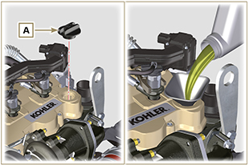  Fig 10.1
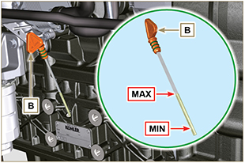
Fig 10.2
NOTA : Cliccare a fianco per riprodurre la procedura. | https://www.youtube.com/embed/HWCzK41Br1U?showinfo=0&rel=0

Liquido refrigerante
NOTA : Componente non fornito da KOHLER .

Fare riferimento alla documentazione tecnica della macchina.

Informazioni sui componenti opzionali

Heater (sostituzione)
Importante

- Prima di eseguire l'operazione vedere il Par. 3.3.2 .
11.1.1 Smontaggio  - Svitare le viti A con le rispettive rondelle.  - Rimuovere la flangia C .  - Rimuovere l'Heater E e le rispettive guarnizioni F | 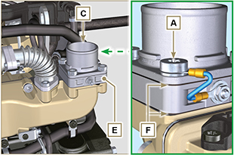  Fig 11.1
11.1.2 Montaggio  Importante  - Sostituire sempre le guarnizioni di tenuta F ad ogni montaggio.  - Posizionare in successione sul collettore G la guarnizione F , il nuovo Heater E , la seconda guarnizione F , la flangia C , le rondelle H ,il cavo B e le viti A .  - Fissare la flangia C tramite le viti A (coppia di serraggio a 22 Nm ). | 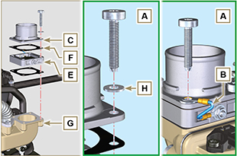  Fig 11.2

Ingranaggio ozioso (per 3a/4a PTO)
Importante

- Prima di eseguire l'operazione vedere il Par. 3.3.2 .
11.2.1 Smontaggio  - Eseguire le operazioni al punto 7 del Par. 7.4.1 .  - Eseguire le operazioni dal punto 2 al 3 del Par. 6.6.1 .  - Eseguire le operazioni al punto 3 del Par. 7.8.1 .  - Eseguire le operazioni del Par. 7.8.2 .  - Svitare le viti A e rimuovere la piastra B1 .  - Estrarre l'ingranaggio C .  - Rimuovere il perno D insieme alla piastra B2 . | 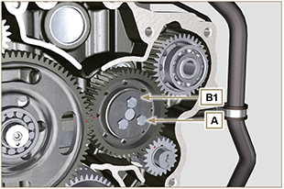  Fig 11.3
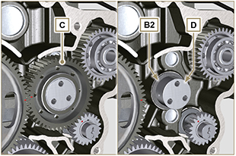
Fig 11.4
11.2.2 Montaggio  Importante  - Verificare che il perno D sia priva di impurità al suo interno.  - Assemblare sulle viti A :  - la piastra B1  - il perno D  - l'ingranaggio C  - la piastra B2 . | Fig 11.5

- Posizionare il gruppo ingranaggio C1 sul basamento E rispettando il riferimento J1 , J2 con l'ingranaggio F .  - Fissare il gruppo C1 tramite le viti A (coppia di serraggio a 25 Nm ).  NOTA: il riferimento J1 può avere 2 configurazioni differenti per l'ingranaggio C , la Fig. 11.6b illustra il corretto posizionamento del riferimento J1 per entrambe le configurazioni. | 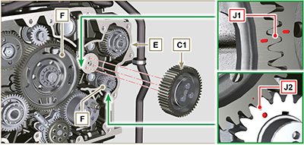  Fig 11.6  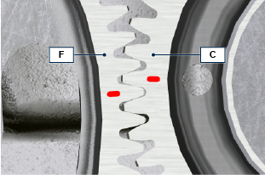  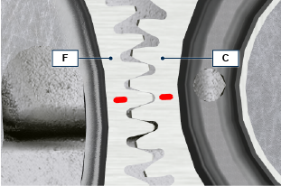  Fig 11.6b

3a PTO (sostituzione)
Importante

- Prima di eseguire l'operazione vedere il Par. 3.3.2 .
11.3.1 Smontaggio  - Eseguire le operazioni al punto 7 del Par. 7.4.1 .  - Eseguire le operazioni dal punto 2 al 3 del Par. 6.6.1 .  - Eseguire le operazioni al punto 3 del Par. 7.8.1 .  - Eseguire le operazioni del Par. 7.8.2 .  - Estrarre l'ingranaggio A . | 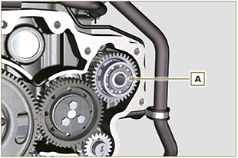  Fig 11.7
11.3.2 Montaggio  - Inserire l'ingranaggio A nella sede del basamento B innestando l'albero della pompa C nell'ingranaggio A . | 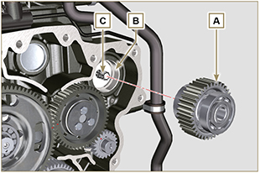  Fig 11.8

4a PTO (sostituzione)
Importante

- Prima di eseguire l'operazione vedere il Par. 3.3.2 .
11.4.1 Smontaggio  - Eseguire le operazioni al punto 7 del Par. 7.4.1 .  - Eseguire le operazioni dal punto 2 al 3 del Par. 6.6.1 .  - Eseguire le operazioni al punto 3 del Par. 7.8.1 .  - Eseguire le operazioni del Par. 7.8.2 .  - Estrarre l'ingranaggio A . | 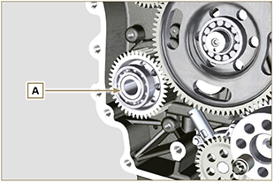  Fig 11.9
11.4.2 Montaggio  - Inserire l'ingranaggio A nella sede del basamento B innestando l'albero della pompa C nell'ingranaggio A . | 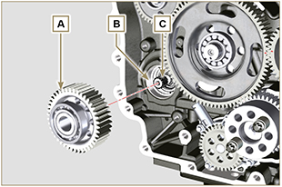  Fig 11.10

Dispositivo equilibratore (sostituzione)
Importante

- Prima di eseguire l'operazione vedere il Par. 3.3.2 .
11.5.1 Smontaggio  - Eseguire le operazioni descritte al Par. 11.2.1 .  - Estrarre l'albero A1 e A2. | 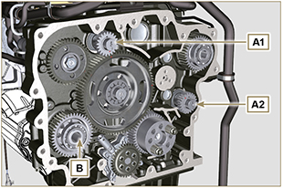  Fig 11.11
11.5.2 Montaggio

- Lubrificare con olio i perni C dell'albero A1 e A2 .
- Inserire l'albero A1 nella sede B1 del basamento rispettando il riferimento D dell'ingranaggio E .
- Inserire l'albero A2 nella sede B2 del basamento.
- Eseguire le operazioni descritte al Par. 11.2.2.
NOTA: gli alberi A1 e A2 sono differenti ed importante non invertirne la posizione di montaggio, il riferimento D è specifico per l'albero A1 ed è fasato con l'ingranaggio E , il riferimento J2 è specifico per l'albero A2 ed è fasato con l'ingranaggio ozioso F (vedere la Fig. 11.12b ).

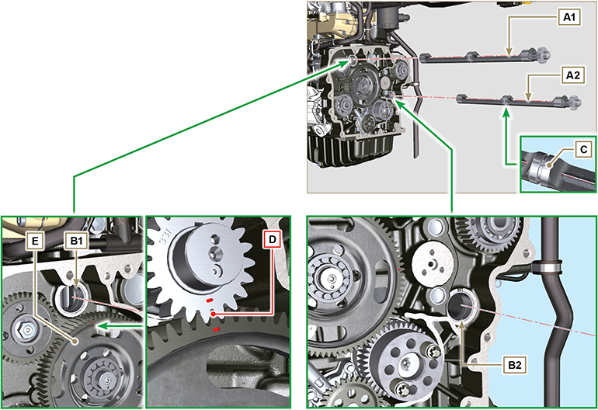
Fig 11.12

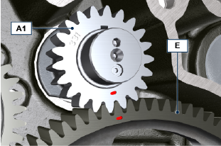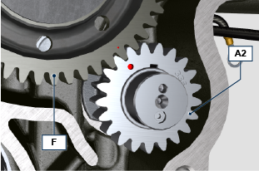
Fig 11.12b

ETB (sostituzione)
- Svitare le viti A , rimuovere la valvola ETB B e la rispettiva guarnizione C .  Importante  - Sostituire sempre la guarnizione C ad ogni montaggio. | 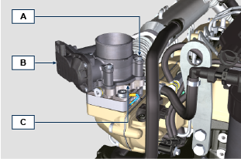  Fig. 11.13
- Fissare la valvola ETB B e la guarnizione C tramite le viti A (coppia di serraggio a 10 Nm ). | 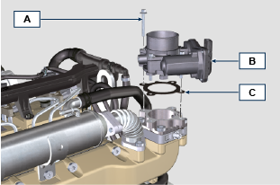  Fig. 11.14

Informazioni sulle regolazioni e controlli

Regolazione apertura valvola 'Waste Gate'

Importante

- Prima di eseguire l'operazione vedere il Par. 3.3.2 .
- La regolazione non deve essere eseguita a motore in funzione.
- Durante le procedure al punto 5 , prestare attenzione a non piegare l'asta H .

- Scollegare il tubo A dal turbocompressore, e collegare un manometro B (scala da 0 a 5 bar).
- Collegare l manometro B alla rete di aria compressa, interponendo un riduttore di pressione C .
- Posizionare un comparatore D in modo che il tastatore F si appoggi sull'estremità dell'asta comando valvola Waste Gate H (punto E ).
- Agendo gradualmente sul riduttore C inviare aria all' attuatore comando valvola Waste Gate L in modo da fare avanzare l'asta H di 1 mm (quota M da verificare sul comparatore D ). La pressione letta sul manometro B dovrà essere di: 2500 mbar.
- Se la pressione è inferiore o superiore al valore indicato procedere nel seguente modo:
- Svitare il controdado G dell'asta H .
- Togliere la copiglia di fermo (punto E ) e scollegare l'asta H dalla leva comando valvola Waste Gate.
- Avvitare (per aumentare) o svitare (per diminuire) la pressione, la ghiera dell'asta H fino al raggiungimento della pressione di taratura corretta.
- Riavvitare il controdado G .
- Ricollegare l'asta H e montare la copiglia sul punto E .

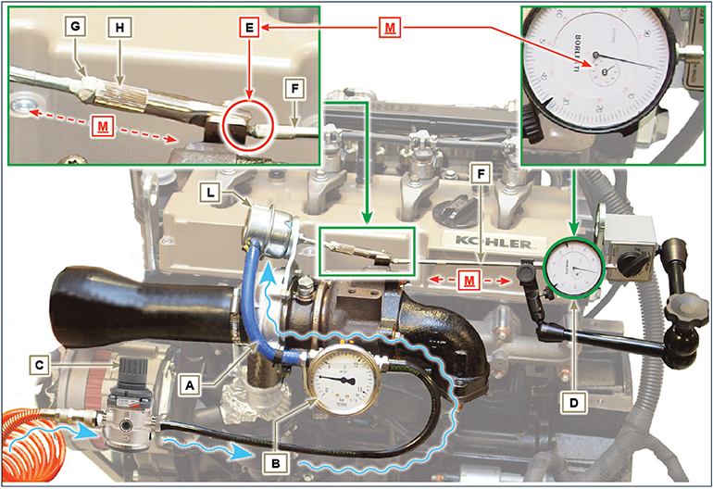
Fig 12.1

Controllo filtro dell'aria
NOTA : Componente non fornito da KOHLER .

Fare riferimento alla documentazione tecnica della macchina.

Controllo separatore vapori olio
Importante

- Prima di eseguire l'operazione vedere il Par. 3.3.2 .
- Allentare la fascetta B e rimuovere il manicotto C dal manicotto A .  - Disinnestare l'innesto rapido D dal separatore A .  - Avviare il motore al minimo dei giri o senza carico, controllare se dai raccordi A1 , A2 fuoriesce aria.  NOTA: Se quanto descritto al Punto 2 non avviene, provvedere alla pulizia o alla sostituzione del separatore olio A e di tutti i manicotti di collegamento e ripetere l'operazione al punto 2 . | 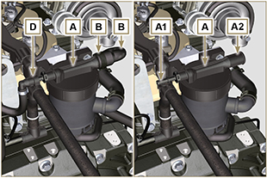  Fig 12.2

Controllo manicotti e tubi in gomma
Importante

- Prima di eseguire l'operazione vedere il Par. 3.3.2 .
Il controllo si effettua esercitando un leggero schiacciamento o flessione, lungo tutto il percorso del tubo/manicotto ed in prossimità delle fascette di fissaggio.  I componenti devono essere sostituiti se presentano screpolature, crepe, tagli, perdite o se sono privi di elasticità.  - Controllare lo stato di tutti i manicotti in gomma A .  - Verificare se ci sono perdite di aria, refrigerante, olio o carburante in prossimità dei loro fissaggi.  NOTA :Per i componenti che non sono mostrati in figura, fare riferimento alla documentazione tecnica della macchina | 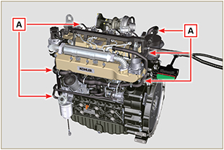  Fig 12.3

Controllo perdite olio
Importante

- Prima di eseguire l'operazione vedere il Par. 3.3.2 .
Verificare che non ci siano perdite in prossimità delle zone A .  - Avviare il motore al minimo dei giri o senza carico, controllare se in prossimità delle zone A ci siano delle perdite.  - E' comunque necessario anche verificare la tenuta su tutti i componenti principali e i loro piani di contatto quali:  - semi basamenti e guarnizione (lato 1 ª PTO) - coppa olio e tappi di scarico  - testa motore e suoi componenti assemblati  - cappello bilancieri  - Carter distribuzione e guarnizione(lato 2 ª PTO) - alloggiamento asta livello olio o tubo supporto asta.  NOTA: Eseguire le verifiche descritte al Punto 1 e 2 periodicamente e durante gli interventi di manutenzione. E' necessario verificare le perdite anche per i componenti non elencati.  Se necessario procedere allo smontaggio dei componenti interessati dalla perdita e indagare sulle possibili cause.  I componenti devono essere sostituiti se non garantiscono la tenuta. | 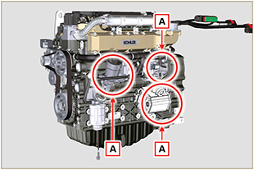  Fig 12.7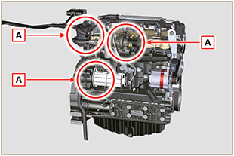  Fig 12.8

Controllo pressione olio
Importante

- Prima di eseguire l'operazione vedere il Par. 3.3.2 .
- Sostituire l'asta livello olio A con una termocoppia B (Fig. 12.6) .  - Svitare e rimuovere l'interruttore pressione olio C e avvitare nella sua sede un manometro da 10 bar (Fig. 12.8).  - Avviare il motore al minimo dei giri e senza carico, verificare il valore della pressione olio in base alla temperatura olio (Fig. 12.7).  NOTA : Il grafico in Fig. 12.7 illustra la linea di pressione con regime di rotazione di 1000 Rpm.  - Se i valori di pressione sono minori dei valori indicati in Fig. 12.7 , indagare per individuare la causa del problema.  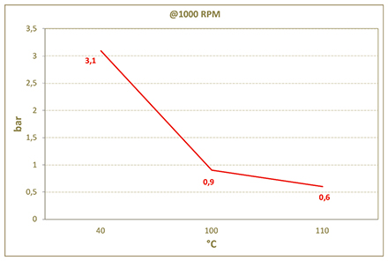  Fig. 12.7 | 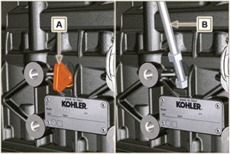  Fig. 12.6  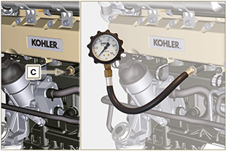  Fig. 12.8

Controllo AdBlue®
1 - Il controllo si effettua tramite il rifrattometro A , seguire le istruzioni dello strumento, il valore corretto deve rispettare il valore di 32,5% ± 1%.  Avvertenza  L'utilizzo del motore con AdBlue® non conforme alle specifiche qualitative descritte al punto 1, attiverà un codice di errore e conseguente strategia di inducement (Par. 2.13.3.1). | 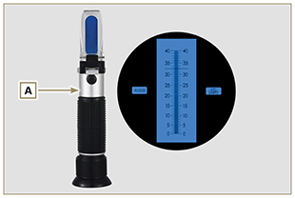  Fig 12.4

Controllo e pulizia filtro del serbatoio AdBlue®
Avvertenza
- Non utilizzare aria o acqua sotto pressione.
- Utilizzare esclusivamente acqua calda per l'operazione di pulizia e lubrificazione delle guarnizioni - sostituire la guarnizione D se è dannegiata.
- Il serbatoio e i suoi componenti non sono riparabili - non danneggiare i componenti durante l'operazione di pulizia.
1 - Ruotare in senso antiorario la testina A per sbloccarla dal serbatoio B.  2 - Rimuovere la testina A dal serbatoio B. | 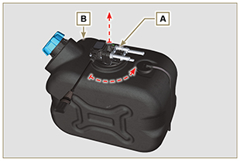  Fig. 12.5
3 - Effettuare un controllo visivo del filtro B, procedere al punto 4 se ci sono tracce di cristallizzazioni o impurità.  4 - Lavare in un recipiente con acqua calda il filtro C.  NOTA : l'acqua calda scioglierà i residui di cristalli provocati dal liquido AdBlue®. Si consente l'uso di un pennello per rimuovere efficacemente le impurità.  5 - Montare la testina A effettuando le operazioni inverse del punto 2 e 1.  NOTA : utilizzare esclusivamente acqua per la lubrificazione della guarnizione D. | 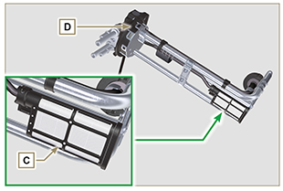  Fig. 12.6

Informazioni sull'attrezzatura

Informazioni sull'attrezzatura specifica

Nella Tab 13.1 - 13.2 - 13.3 sono elencati tutti gli attrezzi specifici necessari ed approvati per effettuare le operazioni di smontaggio - montaggio - regolazioni - settaggi - riparazioni del motore serie KDI

, correttamente e in sicurezza.
Avvertenza

- KOHLER declina qualsiasi responsabilità di eventuali danni al motore, cose o persone, provocati dall'utilizzo di attrezzatura diversa da quella indicata nella Tab 13.1 - 13.2 - 13.3 , ove essa richiamata all'interno del manuale.

Tab. 13.1
ATTREZZATURA SPECIFICA PER LO SMONTAGGIO E IL MONTAGGIO
"ST" | Foto/Disegno | DESCRIZIONE | MATRICOLA
ST_03 | 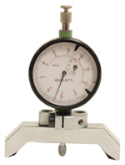 | Attrezzo controllo sporgenza pistoni - elettroiniettori dal piano testa | ED0014602980-S
ST_05 | 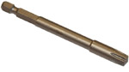 | Chiave per viti Six nicks SN 8 | ED0014603650-S
ST_06 | 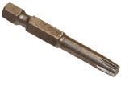 | Chiave per viti Six nicks SN 5 | ED0014603640-S
ST_07 | 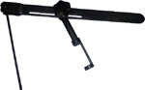 | Attrezzo montaggio/smontaggio valvole | ED0014603720-S
ST_08 | 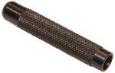 | Attrezzo per montaggio guarnizione stelo valvola | ED0014603660-S
ST_11 | 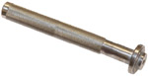 | Attrezzo per montaggio guarnizione su coperchio bilancieri (sede elettroiniettore) | ED0014603620-S
ST_12 | 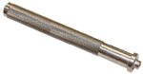 | Attrezzo per montaggio guarnizione su coperchio bilancieri (sede vite perno bilancieri - sede vite fissaggio staffa elettroiniettore) | ED0014603630-S
ST_13 | 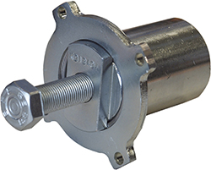 | Estrattore ingranaggio pompa iniezione carburante ad alta pressione | ED0014604050-S
ST_17 | 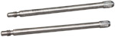 | Perni guida montaggio cappello bilancieri | ED0014603730-S
ST_18 | 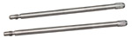 | Perni guida montaggio collettore aspirazione e coppa olio | ED0014603740-S
ST_34 | 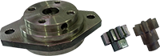 | Attrezzo bloccaggio albero a gomito | ED0014604270-S
ST_43 | 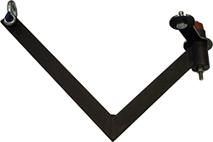 | Attrezzo sollevamento volano | ED0014604030-S
ST_44 | 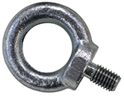 | Attrezzo sollevamento campana | ED0014604010-S
ST_45 | 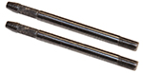 | Attrezzo posizionamento campana | ED0014604020-S
ST_46 |  | Attrezzo posizionamento volano | ED0014604040-S
ST_47 | 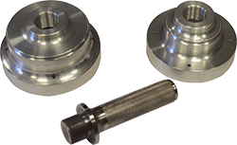 | Attrezzo inserimento corteco lato volano e puleggia | ED0014604340-S
Tab. 13.2
ATTREZZATURA SPECIFICA PER PROTEZIONE COMPONENTI DEL CIRCUITO INIEZIONE

ST_40 | 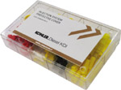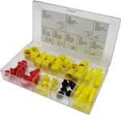 | Box completo di tappi chiusura fori e raccordi per componenti del circuito iniezione ad alta pressione | ED0082051380-S
Tab. 13.3
ATTREZZATURA SPECIFICA PER PROCEDURA DI DIAGNOSI -TEST MOTORE A BANCO
ST_01 |  | Kit completo per la diagnostica  "POLAR XL" | ED0014603690-S
ST_49 |  | Kit completo per la diagnostica  "DIAGBOX" | ED0014604210-S
ST_50 |  | Kit completo per test a motore a banco | ED0014604110-S

Informazioni sui guasti

Cause probabili ed eliminazione inconvenienti
SPEGNERE IMMEDIATAMENTE IL MOTORE QUANDO:
- I giri del motore aumentano e diminuiscono improvvisamente e senza possibilità di controllo;
- Viene udito un rumore inusuale e improvviso;
- Il colore dei gas di scarico diventa improvvisamente scuro o bianco;
- La spia di pressione olio o una Warning Lamp si accende durante il funzionamento;
- La spia della temperatura liquido di raffreddamento si accende durante il funzionamento;

La Tab. 14.1 fornisce le cause probabili di alcune anomalie che possono presentarsi durante il funzionamento.

Procedere in ogni caso sistematicamente effettuando controlli semplici prima di smontaggi o sostituzioni.
Avvertenza

- Non effettuare i controlli o le operazioni con il motore in funzione.

Tab. 14.1
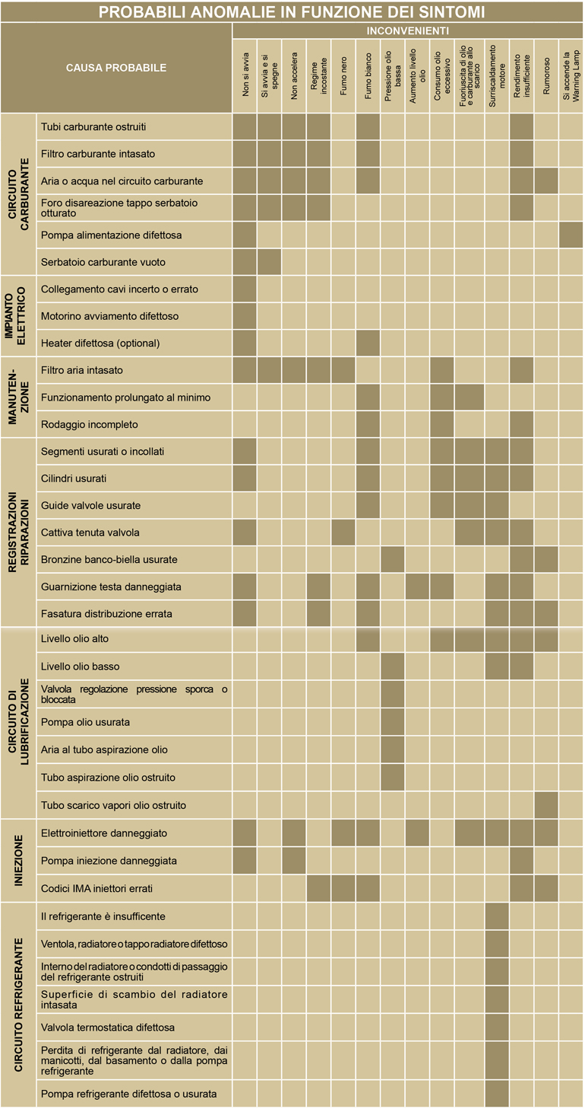

Glossario

Glossario
A

ACACT: | "After Charge Air Cooler Temperature" - Temperatura aria dopo l'intercooler
Albero a gomito: | Componente che trasforma un moto rettilineo in moto rotatorio, o viceversa.
Alesaggio: | Diametro interno del cilindro nei motori a scoppio.
Alternatore: | Componente che trasforma l'energia meccanica in energia elettrica a corrente alternata.
ATS: | "After Treatment System" - Sistema post trattamento, riferito ai gas di scarico prodotti dal motore.

C

CAN: | "Controller Area Network" - noto anche come CAN-bus è uno standard di comunicazione dati per le ECU.
Catalizzatore: | vedere " DOC "
CE: | "Comunità Europea".
Centralina: | Vedere " ECU ".
Combustione: | Reazione chimica di una miscela composta da un carburante e un comburente (aria) all'interno di una camera di combustione.
Common Rail: | "Condotto Comune", ad alta pressione che genera una riserva costante di carburante diretta agli elettroiniettori.
Condizioni gravose: | Tipo di condizione estrema riferita all'ambiente di lavoro in cui il motore è utilizzato (aree molto polverose - sporche, o con atmosfera contaminata da vario tipo di gas).
Configurazione base: | Motore con componenti rappresentati in Par. 1.4 - 1.5 .
Coppia: | Forza esercitata su un oggetto che ruota su un asse.
Coppia di serraggio: | Termine indicato per il serraggio dei componenti filettati ed è determinata tramite unità di misura del Nm .

D

DCU: | Dosing Control Unit - Unità di controllo dosaggio, è una centralina preposta al controllo dell'impianto SCR che, in base ai parametri rilevati dai vari sensori, regola il dosaggio dell'AdBlue® all'interno del catalizzatore SCR.
DOC: | "Diesel Oxidation Catalyst" - Catalizzatore per motori diesel, è un abbattitore delle emissioni nocive di gas di scarico prodotte dal motore.
DPF: | "Diesel Particulate Filter" - Filtro particolato diesel, è un filtro che provvede alla cattura delle particelle di origine carboniosa emesso dai motori diesel.
Dispositivo equilibratore: | Dispositivo che riduce le vibrazioni causate dal movimento delle masse alterne (Albero a gomito - Bielle - Pistoni).

E

ECS: | "Emission Control System - Sistema di controllo emissioni".
ECU: | "Electronic Control Unit - Unità di controllo elettronico", dispositivo elettronico preposto a rilevare e a controllare elettronicamente altri dispositivi a comando elettronico.
EGR: | "Exhaust Gas Recirculation", nei motori a combustione interna, sistema che consente il ricircolo dei gas combusti attraverso il reinserimento degli stessi in aspirazione, consente di abbattere una parte di inquinanti presenti nei gas di scarico.
EGR Cooler: | Reffreddamento dei gas di scarico ricircolati, sistema che consente di raffreddare i gas ricircolati (EGR) provenienti dallo scarico, questo permette di mantenere costante la temperatura all'interno del collettore di aspirazione, migliorando la combustione all'interno dei cilindri e abbattere ulteriormente gli inquinanti.
EGR-T: | "Exhaust Gas Recirculation Temperature" - Sensore Temperatura gas EGR
EGTS: | "Exhaust Gas Temperature Sensor" - Sensore Temperatura Gas di Scarico
Elettroiniettore: | Componente azionato elettronicamente, atto a iniettare getti di carburante nebulizzato all'interno del cilindro.
EPA: | "Environmental Protection Agency" - "Agenzia per la protezione dell'ambiente". E' l'ente statunitense per la tutela dell'ambiente, si occupa di regolare e controllare le emissioni inquinanti.
ETB: | "Electronic Throttle Body" - Valvola a farfalla a controllo elettronico, viene comandata dalla ECU su richiesta del pedale acceleratore, la sua funzione è determinante per la corretta rigenerazione del sistema ATS.

F

Fig.: | Figura.
Funzionamento al minimo regime di rotazione: | Funzionamento del motore in moto a veicolo fermo o al minimo dei giri.
Funzionamento in potenza: | Funzionamento del motore ad un regime di giri elevato.

G

Galvanizzato: | Materiale che è stato sottoposto al trattamento protettivo delle superfici.
Gruppi funzionali: | Componente o gruppi di componenti principali atti a svolgere una specifica funzione sul motore.

H

Heater: | Dispositivo che riscalda aria in aspirazione tramite resistenza elettrica.

I

Intercooler: | Elemento di raffreddamento dell'aria in pressione proveniente dal turbo, situato tra la turbina e il collettore di aspirazione.

K

KDI: | "Kohler Direct Injection - Kohler Iniezione Diretta".

M

Manutenzione periodica: | Insieme delle azioni manutentive che hanno quale unico scopo quello di controllare o sostituire elementi alle scadenze previste, senza modificare o migliorare le funzioni svolte dal sistema, né aumentarne il valore, né migliorarne le prestazioni.
MAX: | "Massimo".
MCU: | Machine control unit - Centralina della macchina
Metilestere: | (o esteri metilici), miscela prodotta mediante la conversione chimica degli oli e dei grassi animali e/o vegetali, che serve alla produzione di Biocarburante.
Min.: | "Minuti".
MIN: | "Minimo".
Model: | "Modello", (targhetta identificazione motore) indica il modello motore.

N

N/C: | "Normally Closed - Normalmente Chiuso", riferito agli interruttori (interruttore pressione olio).

O

Officina autorizzata: | Centro assistenza autorizzato KOHLER .
Oil Cooler: | Piccolo radiatore che serva a raffreddare l'olio.
Olio esausto: | Olio alterato dal funzionamento o dal tempo, non più conforme per la corretta lubrificazione dei componenti.

P

Par.: | Paragrafo.
Parafina: | Sostanza grassa e solida che potrebbe crearsi all'interno del gasolio.
PMI: | "Punto Morto Inferiore", momento in cui il pistone si trova all'inizio della sua corsa.
PMS: | "Punto Morto Superiore", momento in cui il pistone si trova alla fine della sua corsa.
Poly-V | "Multipla V", il nome associato alla cinghia dei servizi, deriva dal profilo della sua sezione che è costruito con delle "V" affiancate.
PTO | "Power Take Off" - "Presa di potenza", punto previsto per usufruire di una trasmissione del moto alternativa.
Pump Learning | Procedura automatica eseguita dalla ECU (tramite strumento diagnostico - ST_01) per apprendere le caratteristiche funzionali della pompa alimentazione carburante (in caso di sostituzione della pompa iniezione o della ECU).

Q

QR: | "Quick Response" (code) - "Codice QR", codice a barre bidimensionale a matrice, composto da moduli neri disposti all'interno di uno schema di forma quadrata.

R

Rif.: | Riferimento.
Rpm: | "Rounds per minute - Giri per minuto".
Ruota fonica: | Ruota che è parte di un dispositivo per il controllo di un moto angolare, tramite dei denti posti sulla sua circonferenza, permette di determinare e trasmettere ad un sensore la velocità e posizione dell'albero a gomito.

S

Scovolino: | Strumento avente corpo cilindrico in metallo con setole che fuoriescono verso l'esterno. Simile ad uno spazzolino, serve a pulire zone in cui non è possibile accedere con le mani (es. condotti dell'olio all'interno del motore).
SCV: | "Suction Control Valve - Valvola Controllo Aspirazione", è situata sulla pompa iniezione ad alta pressione, viene controllata direttamente dalla ECU regolando l'aspirazione del carburante da inviare al Common Rail .
SCR-T: | "SCR Temperature Sensor - Sensore Temperatura SCR"
Smerigliatura (valvole e sedi): | Operazione di pulizia per valvole e sedi eseguita con pasta abrasiva (per questa operazione rivolgersi alle stazioni di servizio autorizzate).
s/n: | "Serial number", (targhetta identificazione motore) indica il "numero di serie/matricola" di identificazione motore.
Spec.: | "Specification", (targhetta identificazione motore) indica la versione motore.
Stazioni di servizio autorizzate: | Officine autorizzate KOHLER .
STD: | (Standard), configurazione base di un componente o un insieme di componenti.

T

Tab.: | Tabella.
T-MAP: | "T-MAP (sensore)", provvede a misurare la temperatura e la pressione assoluta all'interno del collettore aspirazione.
TCR: | "Turbo Common Rail".
Traferro: | Distanza da rispettare tra un componente fisso ed uno in movimento.
Trocoidale: | Profilo dentato arrotondato (detto anche "a lobi").
Turbocompressore: | Dispositivo che comprime aria aspirata inviandola al collettore aspirazione, tramite una turbina.

V

Valvola EGR: | Dispositivo comandato eletronicamente che regola l'entrata dei gas di scarico ricircolati all'interno del collettore di aspirazione.
Valvola Termostatica: | Valvola che regola il flusso del liquido refrigerante, essa è in grado di operare tramite la variazione della temperatura.
Valvola Waste-Gate: | Dispositivo, a comando diretto o automatico, serve a limitare la pressione dei gas di scarico all'interno della turbina.

W

Warning Lamp: | Spia (solitamente di colore rossa) che indica un anomalia grave durante il funzionamento del motore.

Tab 15.1
SIMBOLI E UNITÀ DI MISURA
SIMBOLO | UNITÀ DI MISURA | DESCRIZIONE | ESEMPIO
α | grado | Angolo di rotazione/inclinazione | 1°
cm ² | centimetro quadrato | Area | 1 cm ²
Ø | millimetro | Circonferenza | Ø 1 mm
Nm | newton-metro | Coppia | 1 Nm
mm | millimetro | Lunghezza | 1 mm
µm | 1/1000 di millimetro (micron) |  | 1 µm
h | ora | Tempo | 1 h
g/kWh | grammo per chiloWatt per ora | Consumo specifico | 1 g/kWh
kg/h | chilogrammo per ora | Portata massima | 1 kg/h
Lt./min. | litri per minuto | Portata | 1 Lt./min.
Lt./h | litri per ora |  | 1 Lt./h
ppm | parti per milione | Percentuale | 1 ppm
N | newton | Forza | 1 N
A | Ampere | Intensità della corrente elettrica | 1 A
gr. | grammo | Peso | 1 gr.
kg | chilogrammo |  | 1 kg
W | Watt | Potenza | 1 W.
kW | kiloWatt |  | 1 kW
pa | pascal | Pressione | 1 pa
KPa | Chilopascal |  | 1 KPa
bar | pressione barometrica |  | 1 bar
mbar (1/1000 bar) | pressione barometrica |  | 1 mbar
R | Resistenza | Resistenza alla corrente elettrica (riferito ad un componente) | 1 Ω
Ω | ohm | Resistenza della corrente elettrica | 1 Ω
Rpm | giri per minuto | Rotazione di un asse | 1 Rpm
Ra | rugosità media espressa in micron | Rugosità | 1 Ra
°C | grado centrigado | Temperatura | 1°C
V | Volt | Tensione elettrica | 1 V
 | millimetro | Testa vite esagonale | 1 mm
cm ³ | centimetro cubo | Volume | 1 cm ³
Lt. | litro |  | 1 Lt.

